REVISE: A Tool for Measuring and Mitigating Bias in Visual

Datasets

L'abstract che hai fornito descrive lo sviluppo di uno strumento chiamato REVISE (REvealing VIsual biaSEs), progettato per aiutare a identificare e analizzare i bias nei dataset visivi su larga scala prima di implementare modelli di machine learning. Ecco un riassunto dei punti chiave:

1. **Problema Affrontato**: I modelli di machine learning spesso perpetuano o amplificano i bias presenti nei dati di addestramento. Questi bias potrebbero non essere evidenti fino a quando i modelli non vengono utilizzati, il che può portare a risultati problematici.
2. **Soluzione Proposta**: REVISE è uno strumento che consente un'analisi preventiva dei dataset visivi per identificare potenziali bias, focalizzandosi su tre principali dimensioni:
   * **Bias basati sugli oggetti**: Riguardano le dimensioni, il contesto o la diversità degli oggetti rappresentati nel dataset.
   * **Bias basati sulle persone**: Si concentrano sulla rappresentazione delle persone all'interno del dataset, come la rappresentazione di diverse demografie.
   * **Bias geografici**: Includono la rappresentazione di diverse località geografiche nel dataset.
3. **Interconnessione dei Bias**: Lo strumento riconosce che queste dimensioni di bias sono profondamente interconnesse e che comprendere la loro interazione è cruciale per un'analisi completa.
4. **Responsabilità dell'Utente**: Sebbene REVISE possa rivelare potenziali bias, spetta all'utente interpretare questi risultati nel contesto culturale e storico appropriato e decidere quali bias sono problematici.
5. **Approfondimenti Azionabili**: Lo strumento non solo individua i bias, ma fornisce anche suggerimenti per mitigarli, con l'obiettivo di affrontare il problema dei bias all'inizio del processo di sviluppo dei modelli di machine learning.
6. **Disponibilità**: Lo strumento è open-source e disponibile per l'uso su GitHub.

In sintesi, REVISE è presentato come un approccio proattivo per gestire i bias nel machine learning, permettendo l'identificazione e la mitigazione precoce dei bias nei dataset visivi, migliorando così l'equità e l'affidabilità dei modelli di machine learning.

**1. Introduzione al Problema del Bias nei Dataset di Computer Vision**

Il bias nei dataset di computer vision è un problema ampiamente riconosciuto e studiato. Torralba e Efros (2011) hanno evidenziato che ogni dataset rappresenta una "fetta" unica del mondo visivo, che riflette una distribuzione specifica dei dati visivi. Questa particolarità fa sì che ogni dataset possa presentare bias intrinseci.

**2. Sottorappresentazioni nei Dataset**

I ricercatori hanno identificato diverse forme di sottorappresentazione nei dataset visivi:

* **Classi di oggetti**: Alcuni oggetti sono meno rappresentati rispetto ad altri.
* **Contesti di oggetti**: La rappresentazione degli oggetti può variare a seconda del contesto in cui si trovano.
* **Sottocategorie di oggetti**: Alcuni sottotipi di oggetti possono essere sottorappresentati.
* **Scene**: Alcuni tipi di scene o ambienti sono meno frequenti.
* **Genere**: Esistono disparità nella rappresentazione dei generi.
* **Toni della pelle**: Alcuni toni della pelle sono meno rappresentati, con conseguenze significative per l'accuratezza dei modelli.
* **Località geografiche e culture**: Alcune aree geografiche e culture sono meno rappresentate, il che può portare a rappresentazioni stereotipate o distorte.

**3. Conseguenze del Bias**

Le conseguenze di queste sottorappresentazioni possono variare:

* **Generalizzazione limitata**: Ad esempio, i classificatori di automobili potrebbero non generalizzare bene su dati diversi da quelli su cui sono stati addestrati.
* **Implicazioni sociali**: Problemi più gravi emergono quando i bias influenzano sistemi di analisi facciale automatizzata, con potenziali impatti profondi sulla società.

**4. Iniziative di Trasparenza nei Dataset**

Iniziative come *Datasheets for Datasets* (Gebru et al., 2018) hanno cercato di migliorare la trasparenza nei dataset, descrivendo chiaramente le intenzioni dei creatori del dataset, i processi di raccolta dei dati e avvisando gli utenti finali dei potenziali bias presenti. Tuttavia, queste iniziative non sono sufficienti da sole perché non esiste un algoritmo in grado di identificare tutti i bias presenti nei dati, e la revisione manuale è impraticabile a causa della scala dei dataset moderni.

**5. Strumento di Rilevamento del Bias: REVISE**

Per affrontare questi problemi, è stato sviluppato uno strumento automatizzato chiamato **REVISE (REvealing VIsual biaSEs)**. Questo strumento è progettato per rilevare e analizzare rappresentazioni non adeguate o diverse all'interno dei dataset visivi. REVISE si concentra su tre metriche principali:

* **Bias basati sugli oggetti**: Analizza la frequenza, la scala, il contesto e la diversità degli oggetti rappresentati.
* **Bias basati sulle persone**: Esamina la rappresentazione di persone di diverse demografie all'interno del dataset e considera le conseguenze di queste rappresentazioni per i modelli addestrati su tali dati.
* **Bias geografici**: Considera la rappresentazione di diverse regioni geografiche, aspetto cruciale per capire come la geografia influenzi la rappresentazione degli oggetti e delle persone.

**6. Casi d'uso di REVISE**

REVISE è immaginato per due principali casi d'uso:

1. **Costruttori di dataset**: Possono utilizzare gli approfondimenti forniti da REVISE durante la compilazione del dataset per guidare la raccolta di ulteriori dati e migliorare la rappresentatività.
2. **Utenti di dataset**: Coloro che addestrano modelli possono utilizzare REVISE per comprendere i bias che i loro modelli possono ereditare a causa del dataset su cui sono stati addestrati.

**7. Esempi di Risultati Trovati da REVISE**

REVISE ha identificato una serie di metriche che evidenziano pattern non rappresentativi o anomali in vari dataset di computer vision, come:

* **COCO dataset**: Alcuni oggetti, come aerei, letti e pizze, appaiono frequentemente grandi nelle immagini, probabilmente perché ci sono poche immagini di aerei nel cielo (dove sarebbero piccoli) rispetto a quelle a terra (dove appaiono grandi).
* **OpenImages dataset**: Molte immagini mostrano persone troppo piccole per determinare il loro genere; tuttavia, gli annotatori tendono a inferire che siano maschi nel 69% dei casi, specialmente in contesti di campi sportivi all'aperto o parchi.
* **YFCC100m dataset**: Le immagini provengono da 196 paesi diversi, ma per circa il 47% di questi paesi, specialmente nelle regioni in via di sviluppo, le immagini sono prevalentemente scattate da visitatori piuttosto che da locali, potenzialmente portando a una rappresentazione stereotipata.

**8. Vantaggi e Limitazioni di REVISE**

Un vantaggio di REVISE è che l'utente non ha bisogno di avere in mente specifici bias, poiché lo strumento identifica automaticamente pattern inusuali. Tuttavia, REVISE non può determinare automaticamente quali di questi pattern siano problematici; questa analisi è lasciata al giudizio e all'esperienza dell'utente. Infine, si riconosce che il termine "bias" è contestato e che non tutte le scoperte di REVISE possono essere considerate forme di bias da tutti.

**1. Raccolta dei Dati**

I dataset visivi vengono costruiti in vari modi, ma i metodi più comuni includono l'uso di query tramite motori di ricerca, sia singolarmente (ad esempio, ImageNet) sia in coppia (ad esempio, COCO), o tramite scraping di siti web come Flickr (ad esempio, YFCC100m, OpenImages). Dopo la raccolta, i dataset subiscono un ampio preprocessing e pulizia. Annotatori umani, a volte con l'ausilio di strumenti automatizzati, assegnano etichette e annotazioni ai dati. I curatori dei dataset mettono un grande impegno nel gestire problemi come la "long tail" (distribuzione sbilanciata delle classi) per garantire una distribuzione più bilanciata e diversità intra-classe, cercando immagini non iconiche che includano contesti più ampi.

**2. Bias nei Dataset**

Il testo adotta una nozione inclusiva di bias, cercando di evidenziare modi in cui i costruttori di dataset possono monitorare e controllare la distribuzione dei loro dati. Per affrontare il bias nei dataset, sono state proposte diverse soluzioni:

* **Analisi cross-dataset**: Un metodo che confronta diversi dataset per identificare differenze e similitudini (Torralba e Efros, 2011).
* **Apprendimento dalla raccolta dati di altre discipline**: Alcuni studi suggeriscono che la comunità di machine learning potrebbe trarre vantaggio dalle pratiche di raccolta dati di altre discipline (Brown, 2014; Jo e Gebru, 2020).
* **Questioni di consenso e giustizia**: Studi recenti (Prabhu e Birhane, 2020) hanno esaminato problematiche legate al consenso e alla giustizia nella raccolta di dati, suggerendo l'importanza di approvazioni da parte di comitati etici (IRB) per dataset su larga scala.

Il testo sottolinea che, sebbene il focus sia limitato al contenuto del dataset, esistono domande più ampie di equità da considerare riguardo al ruolo che i dataset giocano nella società (Denton et al., 2020; Paullada et al., 2020). Soluzioni costruttive richiedono una combinazione di analisi automatizzata e giudizio umano, poiché i metodi automatici non possono ancora comprendere il contesto storico che ha portato a uno squilibrio statistico osservato nel dataset. L'approccio di REVISE mira a fornire nuove metriche per l'analisi del dataset, insieme a suggerimenti per mitigare i bias, lasciando all'utente la responsabilità di scegliere i passi successivi. Il tool è open-source, riducendo le barriere di risorse ed impegno per la creazione di dataset etici (Jo e Gebru, 2020).

**3. Strumenti di Computer Vision**

Studi precedenti hanno sviluppato strumenti per diagnosticare le debolezze dei modelli di rilevamento degli oggetti, come quello creato da Hoiem et al. (2012), che aiuta a migliorare questi modelli. Più recentemente, strumenti nel dominio video (Alwassel et al., 2018) hanno esaminato forme di bias nei dataset per il riconoscimento delle attività (Sigurdsson et al., 2017). L'obiettivo di REVISE è simile nello spirito: aiutare i curatori dei dataset a essere consapevoli dei pattern e dei bias presenti nei loro dati, in modo che possano apportare aggiustamenti iterativi.

**4. Equità Algoritmica**

Oltre a esaminare come i modelli addestrati su un dataset generalizzano male su altri (Tommasi et al., 2015; Torralba e Efros, 2011), si sta notando sempre di più l'esistenza di varie forme di bias nei dataset nel contesto dell'equità (Caliskan et al., 2017; Mehrabi et al., 2019; K. Yang et al., 2020). Molto lavoro è stato fatto per affrontare questo problema dal lato algoritmico (Dwork et al., 2012; Dwork et al., 2017; Khosla et al., 2012; Wang et al., 2020), con diverse definizioni di equità che spesso risultano essere matematicamente incompatibili tra loro (Gajane e Pechenizkiy, 2017; Hardt et al., 2016; Kilbertus et al., 2017; Pleiss et al., 2017; Zhang et al., 2018). Tuttavia, REVISE affronta il problema a monte, dal lato del dataset.

**5. Rilevatori Automatizzati di Bias**

Alcuni strumenti automatizzati sono stati sviluppati per rilevare bias nei modelli e nei dataset:

### ****1. Fairness Flow di Facebook****

* **Descrizione**: Fairness Flow è uno strumento sviluppato da Facebook per valutare l'equità delle previsioni fatte dai modelli di machine learning.
* **Funzionalità**: Lo strumento non si limita solo a valutare le previsioni del modello, ma esamina anche le etichette associate ai dati. Ciò significa che valuta se le previsioni fatte dal modello sono equamente distribuite tra diverse categorie (ad esempio, genere, etnia) e verifica se le etichette utilizzate nel processo di addestramento del modello sono prive di bias.
* **Scopo**: L'obiettivo è garantire che i modelli siano equi e non favoriscano o sfavoriscano ingiustamente determinate categorie di dati.

### ****2. AI Fairness 360 di IBM****

* **Descrizione**: AI Fairness 360 è una suite di strumenti open-source sviluppata da IBM per scoprire e mitigare i bias nei modelli di machine learning e nei dataset.
* **Funzionalità**: Lo strumento esamina sia i modelli di machine learning che i dataset, ma la sua analisi dei dataset è limitata. Piuttosto che analizzare direttamente il dataset, AI Fairness 360 interroga un modello addestrato su quel dataset con domande specifiche per identificare possibili bias.
* **Limiti**: Il suo approccio si concentra principalmente sul modello, analizzando come il modello risponde a diversi tipi di input, e meno sul dataset in sé prima dell'addestramento.

### ****3. Dataset Nutrition Label****

* **Descrizione**: Il Dataset Nutrition Label è un progetto recente che fornisce una valutazione dei dataset di machine learning, simile a come le etichette nutrizionali forniscono informazioni sugli alimenti.
* **Funzionalità**: Questo strumento è stato progettato per valutare la qualità e la rappresentatività dei dati in un dataset, principalmente su dati tabulari (dati strutturati in righe e colonne, come fogli di calcolo o database).
* **Scopo**: Fornire un quadro chiaro delle caratteristiche del dataset, compresi potenziali bias, per informare gli utenti su come il dataset potrebbe influenzare l'addestramento e le prestazioni dei modelli.

### ****4. Amazon SageMaker Clarify****

* **Descrizione**: SageMaker Clarify è uno strumento sviluppato da Amazon come parte della sua piattaforma di machine learning SageMaker, dedicato al rilevamento di bias nei dati di addestramento.
* **Funzionalità**: Questo strumento si concentra specificamente sui dati di addestramento, esaminando se esistono disuguaglianze o bias lungo l'asse delle persone (ad esempio, genere, etnia, età). Identifica se certi gruppi sono rappresentati in modo sproporzionato nei dati.
* **Limiti**: SageMaker Clarify è limitato nell'analisi a solo l'asse delle persone e non considera altri aspetti, come gli oggetti o le regioni geografiche, che potrebbero essere rilevanti per il bias.

### ****5. Google's Know Your Data****

* **Descrizione**: Know Your Data è uno strumento sviluppato da Google per aiutare a identificare e mitigare i bias nei dataset di immagini.
* **Funzionalità**: Lo strumento è progettato per lavorare con dataset di immagini specifici per TensorFlow, un popolare framework di machine learning. Esamina il dataset di immagini per identificare potenziali bias e offre suggerimenti su come mitigarli.
* **Limiti**: La funzionalità di Know Your Data è attualmente limitata ai dataset di immagini che utilizzano TensorFlow, il che restringe il suo utilizzo a chi lavora esclusivamente con questa piattaforma.

REVISE si distingue perché analizza direttamente il dataset e le sue annotazioni, identificando pattern indipendenti dal modello. Funziona su qualsiasi dataset di immagini locale, permettendo ai creatori di dataset di utilizzare lo strumento durante lo sviluppo e agli utenti di applicarlo a dataset privati o proprietari.

Il terzo capitolo del testo fornisce una panoramica dettagliata dello strumento REVISE, descrivendo il suo funzionamento, l'interfaccia utente e le tipologie di analisi che può eseguire. Ecco una spiegazione dettagliata dei punti principali:

### ****1. Panoramica Generale di REVISE****

REVISE è uno strumento generale progettato per offrire approfondimenti a vari livelli di granularità sui dataset visivi. Come input, richiede semplicemente un dataset di immagini e le relative annotazioni disponibili. Il tool è in grado di calcolare automaticamente una vasta gamma di metriche, suddivise secondo tre assi principali: **oggetti**, **persone** e **geografia**. Le metriche che possono essere calcolate dipendono dalle annotazioni disponibili; ad esempio, per calcolare statistiche sulle rappresentazioni di genere, sono necessarie etichette di genere.

### ****2. Utilizzo di Strumenti Esterni e Modelli Preaddestrati****

Per eseguire analisi che vanno oltre le annotazioni fornite, REVISE utilizza strumenti esterni e modelli preaddestrati, come:

• **FastText per il rilevamento della lingua**:

* **Funzionalità**: FastText è un modello preaddestrato sviluppato da Facebook AI che viene utilizzato per il rilevamento della lingua. Nel contesto di REVISE, può essere impiegato per identificare la lingua di eventuali didascalie o testi associati alle immagini nel dataset.
* **Scopo**: Questo permette di arricchire l'analisi geografica e demografica delle immagini, associando le informazioni linguistiche alle altre metriche del dataset.

• **Places per il rilevamento delle scene**:

* **Funzionalità**: Places è un modello di deep learning preaddestrato specifico per il riconoscimento delle scene. Può identificare automaticamente il tipo di ambiente o scena rappresentato in un'immagine, come "spiaggia", "città", "foresta", ecc.
* **Scopo**: L'uso di Places in REVISE permette di categorizzare automaticamente le scene delle immagini nel dataset, anche quando queste informazioni non sono state annotate manualmente. Ciò consente di eseguire analisi su come diverse scene siano rappresentate nel dataset e di identificare eventuali bias nella distribuzione delle scene.

• **Feature Extraction Automatica**:

* **Funzionalità**: La feature extraction automatica si riferisce all'uso di algoritmi per estrarre caratteristiche rilevanti dalle immagini, come forme, colori, texture e altri elementi visivi che possono essere utilizzati per analisi più avanzate.
* **Scopo**: Questa tecnica permette di derivare metriche utili per analizzare la rappresentazione degli oggetti o delle persone nel dataset. Ad esempio, può essere utilizzata per confrontare la diversità delle rappresentazioni o per identificare pattern anomali nei dati.

Viene riconosciuto che anche questi modelli potrebbero contenere bias. Le metriche sono spesso utilizzate per fornire all'utente pattern anomali, come distribuzioni di dimensioni non uniformi per una classe di oggetti, e forniscono anche suggerimenti basati sui dati su come correggere queste distribuzioni. Tuttavia, una metrica di per sé non fa alcuna affermazione normativa; spetta all'utente determinare se i pattern rilevati si discostano abbastanza dalla distribuzione desiderata da costituire un problema per l'applicazione dei modelli addestrati sul dataset.

### ****3. Interfaccia dello Strumento****

Praticamente, REVISE si presenta sotto forma di un'interfaccia basata su Jupyter Notebook, che consente un'esplorazione interattiva. Per motivi di privacy, tutte le analisi vengono eseguite localmente sulla macchina dell'utente. Il codice per il calcolo delle metriche è per lo più astratto, ma tutto il codice è open-source, consentendo all'utente di personalizzare le metriche in base alle proprie esigenze.

### ****4. Adozione e Usabilità****

Dopo diverse iterazioni con utenti potenziali, sono state aggiunte numerose funzionalità per aumentare l'adozione e l'usabilità dello strumento:

* **Video dimostrativo**: Un video che mostra l'interfaccia dello strumento, permettendo agli utenti potenziali di valutare la sua utilità.
* **Generazione automatica di un PDF riassuntivo**: Questa funzionalità crea un documento PDF che riassume i risultati chiave dopo l'uso dello strumento, integrando così la natura dinamica del tool con una componente statica.
* **Script di testing**: Un script di test completo fornisce feedback informativi per assicurarsi che l'utente abbia inserito il proprio dataset nel formato corretto prima di eseguire lo strumento.

### ****5. Assi di Analisi****

Le analisi che possono essere eseguite dipendono dalle annotazioni disponibili e si suddividono in tre categorie principali:

### ****1. Analisi Basate sugli Oggetti****

* **Descrizione**: Questa categoria di analisi si focalizza sugli oggetti presenti nelle immagini del dataset.
* **Richieste di Annotazioni**: Per eseguire queste analisi, REVISE richiede che le immagini abbiano etichette che indicano la presenza di istanze di oggetti. Idealmente, queste etichette dovrebbero includere anche i bounding box (le coordinate che delimitano gli oggetti nell'immagine) e la categoria dell'oggetto (ad esempio, "auto", "albero", "gatto").
* **Integrazione di Tecniche di Visione Artificiale**: Se il dataset non dispone di tutte le annotazioni necessarie, REVISE può utilizzare tecniche di visione artificiale per inferire alcune etichette mancanti. Ad esempio, può utilizzare modelli preaddestrati per rilevare automaticamente scene o contesti in cui gli oggetti sono presenti, arricchendo così l'analisi.

### ****2. Analisi Basate sulle Persone****

* **Descrizione**: Questa categoria si concentra sull'analisi delle persone presenti nelle immagini, con un'attenzione particolare agli attributi sensibili, come genere, età, etnia, e tono della pelle.
* **Richieste di Annotazioni**: Per condurre queste analisi, REVISE richiede che le immagini siano annotate con etichette relative agli attributi delle persone. Questi attributi possono includere categorie demografiche (ad esempio, gruppi etnici o genere) e altre caratteristiche sensibili.
* **Flessibilità dello Strumento**: REVISE è progettato per essere flessibile e può eseguire analisi su qualsiasi gruppo di persone, purché siano disponibili le etichette appropriate. Se gli attributi delle persone sono ordinali (cioè seguono un ordine logico, come l'età o il tono della pelle quantizzato in livelli), REVISE può anche eseguire analisi di regressione per esplorare relazioni più dettagliate tra gli attributi e altri fattori.
* **Esempi di Analisi**: Ad esempio, l'analisi potrebbe esaminare se determinate etnie o generi sono sottorappresentati o se c'è un'ineguaglianza nella rappresentazione di diverse fasce d'età.

### ****3. Analisi Basate sulla Geografia****

* **Descrizione**: Questa categoria esamina la rappresentazione geografica all'interno del dataset, analizzando dove le immagini sono state scattate o quale regione rappresentano.
* **Formati di Etichette Geografiche**: REVISE permette l'uso di etichette geografiche in due formati:
  1. **Etichette di regione come stringhe**: Ad esempio, "Portogallo" o "Nigeria". Queste etichette identificano la regione rappresentata in modo testuale.
  2. **Coordinate GPS**: Le immagini possono essere annotate con latitudine e longitudine, fornendo una posizione geografica precisa.
* **Uso di Mappe Globali e File GeoJSON**: Per impostazione predefinita, REVISE utilizza una mappa globale per visualizzare e analizzare le etichette geografiche. Tuttavia, gli utenti possono sostituire questa mappa con un proprio file GeoJSON, che potrebbe rappresentare una mappa personalizzata o specifica per un'area di interesse.
* **Analisi Combinata**: Le etichette geografiche possono essere analizzate in combinazione con altre informazioni, come le etichette di oggetti e demografiche. Inoltre, REVISE può integrare dati provenienti da fonti esterne per arricchire l'analisi, come la lingua associata a una didascalia dell'immagine o la dimensione della popolazione in una specifica regione.
* **Esempi di Analisi**: Questa analisi potrebbe rivelare, ad esempio, se ci sono regioni geografiche sottorappresentate o se le immagini di alcune aree provengono principalmente da visitatori piuttosto che da residenti locali, potenzialmente creando una rappresentazione distorta di quelle regioni.

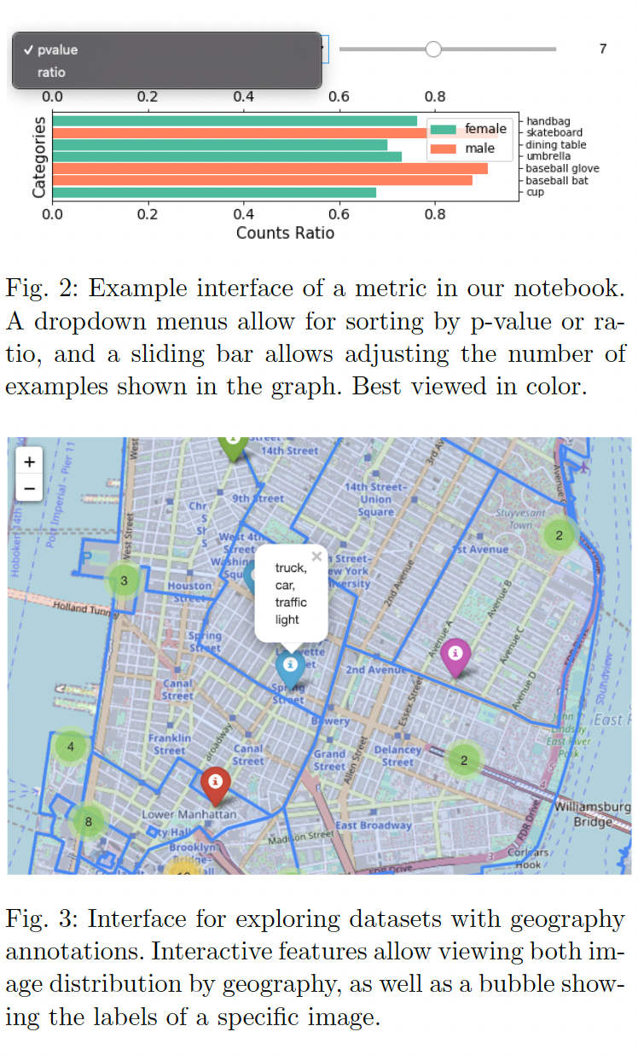

### ****6. Risultati e Azioni Derivate****

Il resto del documento descrive alcuni degli approfondimenti generati automaticamente da REVISE su vari dataset e le possibili azioni che possono essere intraprese. Le metriche sono calcolate in modo completamente automatico, ma sulla base dei risultati statisticamente significativi, vengono selezionate le scoperte più interessanti per essere presentate, dimostrando il tipo di approfondimento che ogni metrica può fornire.

In sintesi, REVISE è uno strumento flessibile e potente per l'analisi dei dataset visivi, che offre un'ampia gamma di metriche per rilevare pattern anomali o potenzialmente problematici, consentendo agli utenti di migliorare la qualità e l'equità dei loro dataset.

Il capitolo 4 del testo approfondisce l'analisi basata sugli oggetti all'interno di un dataset visivo, un approccio fondamentale per comprendere meglio la composizione e le caratteristiche di un dataset. Vengono introdotte diverse metriche che REVISE utilizza per esaminare questi oggetti, e vengono forniti esempi di come questi risultati possano essere trasformati in azioni concrete per migliorare il dataset. Ecco una spiegazione dettagliata di questa sezione:

### ****4.1 Metrice Basate sugli Oggetti****

#### **1. Conteggi degli Oggetti (Object Counts)**

* **Descrizione**: Questa metrica calcola il numero di istanze di ogni oggetto all'interno del dataset. Nel mondo reale, i conteggi degli oggetti tendono a seguire una distribuzione a "coda lunga" (dove poche categorie sono molto comuni e molte sono rare), ma nei dataset di machine learning, i conteggi possono essere bilanciati o riflettere questa distribuzione naturale.
* **Scopo**: Calcolando quanto frequentemente un oggetto è rappresentato all'interno della sua categoria e rispetto a tutti gli oggetti nel dataset, si ottiene una visione dettagliata della distribuzione delle frequenze. Ad esempio, in COCO, oggetti come "forno" e "frigorifero" possono avere meno istanze rispetto ad altre classi, ma sono ancora più frequenti rispetto alla media degli oggetti nella stessa categoria di elettrodomestici.

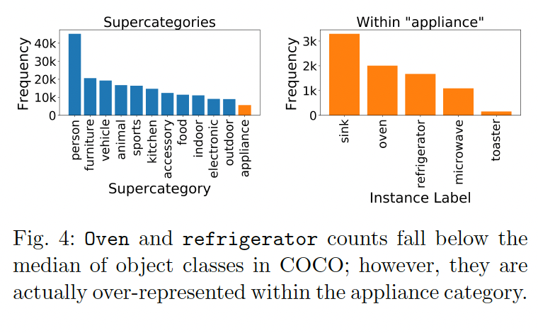

#### **2. Annotazioni Duplici (Duplicate Annotations)**

* **Descrizione**: Questo problema si verifica quando lo stesso oggetto viene etichettato con nomi diversi, come "tazza" e "mug" (tazza). Questo è particolarmente problematico nei dataset con annotazioni libere (free-form), come Visual Genome, dove lo stesso oggetto potrebbe essere etichettato in modi diversi.
* **Scopo**: REVISE identifica automaticamente tali casi, aiutando i curatori del dataset a rimuovere errori di annotazione e gli utenti a evitare il conteggio doppio degli oggetti. Ad esempio, in OpenImages, REVISE ha rilevato coppie di annotazioni come "bagel" e "doughnut" o "jaguar" e "leopard", suggerendo che queste potrebbero essere errori di annotazione.

| **Metrica** | **Esempio di approfondimento** | **Esempio di azione** |
| --- | --- | --- |

|  |  |  |
| --- | --- | --- |
| **Conteggi degli oggetti** (Sec. 4.1.1) | All'interno della supercategoria elettrodomestici, il forno e il frigorifero sono sovrarappresentati e il tostapane è sottorappresentato | Cerca più immagini di tostapane |

|  |  |  |
| --- | --- | --- |
| **Annotazioni duplici** (Sec. 4.1.2) | Lo stesso oggetto è frequentemente etichettato sia come ciambella che come bagel | Riconcilia manualmente le annotazioni duplici |

|  |  |  |
| --- | --- | --- |
| **Scala degli oggetti** (Sec. 4.1.3) | L'aeroplano è sovrarappresentato come molto grande nelle immagini, poiché ci sono poche immagini di aeroplani piccoli e in volo nel cielo | Cerca più immagini di aeroplani con aquiloni, poiché è più probabile che mostrino aeroplani piccoli |

|  |  |  |
| --- | --- | --- |
| **Co-occorrenze degli oggetti** (Sec. 4.1.4) | Le persone appaiono più spesso con cibo poco salutare come torta o hot dog rispetto a broccoli o arance | Cerca più immagini di persone con cibo più sano |

|  |  |  |
| --- | --- | --- |
| **Diversità delle scene** (Sec. 4.1.5) | Il guanto da baseball non appare molto al di fuori dei campi sportivi | Cerca immagini di guanti da baseball in scene diverse, come un marciapiede |

|  |  |  |
| --- | --- | --- |
| **Diversità dell'aspetto** (Sec. 4.1.6) | L'aspetto degli oggetti di arredamento diventa più vario quando provengono da scene come acqua, ghiaccio, neve e campi sportivi all'aperto, parchi, piuttosto che principalmente da case o hotel. | Cerca più immagini di mobili in campi sportivi all'aperto, parchi, poiché queste scene sono più comuni di acqua, ghiaccio, neve, e contribuiscono comunque alla diversità dell'aspetto |

#### **3. Scala degli Oggetti (Object Scale)**

* **Descrizione**: La dimensione degli oggetti nelle immagini è un fattore cruciale per la precisione del riconoscimento degli oggetti. REVISE calcola la porzione dell'area dell'immagine occupata da ogni istanza di oggetto e la distribuisce in cinque intervalli di dimensioni.
* **Scopo**: Questo permette di rilevare distribuzioni squilibrate. Ad esempio, in COCO, il 77% degli aeroplani e il 73% delle pizze occupano una porzione molto grande dell'immagine, suggerendo un bias nella rappresentazione delle dimensioni degli oggetti.

#### **4. Co-occorrenza degli Oggetti (Object Co-occurrence)**

* **Descrizione**: La co-occorrenza di oggetti (quando due o più oggetti appaiono insieme in un'immagine) è un indizio contestuale sfruttato dai modelli di rilevamento degli oggetti.
* **Scopo**: REVISE calcola le statistiche di co-occorrenza per identificare combinazioni sorprendenti o poco comuni di oggetti. Ad esempio, in COCO, una persona appare nel 43% delle immagini contenenti cibo, ma meno frequentemente con broccoli (15%), carote (21%) o arance (29%) rispetto a torte (55%), ciambelle (55%) o hot dog (56%).

#### **5. Diversità delle Scene (Scene Diversity)**

* **Descrizione**: Questa metrica misura la diversità delle scene in cui un oggetto appare. Per farlo, REVISE utilizza un modello ResNet-18 addestrato su Places per classificare ogni immagine in una delle 16 categorie di scene predefinite.
* **Scopo**: Permette di identificare oggetti che appaiono in una varietà limitata di scene, come il guanto da baseball che appare quasi esclusivamente nei campi da baseball, suggerendo la necessità di testare modelli su riconoscimenti fuori contesto.

#### **6. Diversità dell'Aspetto (Appearance Diversity)**

* **Descrizione**: La diversità dell'aspetto, o variazione intraclasse, è una sfida primaria nel rilevamento degli oggetti. REVISE utilizza un modello ResNet-110 addestrato su CIFAR-10 per estrarre rappresentazioni delle caratteristiche delle immagini e misurare la diversità all'interno di ogni classe di oggetti.
* **Scopo**: Questa metrica consente di identificare le istanze di oggetti che contribuiscono maggiormente alla diversità di una classe, aiutando a migliorare la rappresentazione nel dataset.

### ****Approfondimenti Azionabili Basati sugli Oggetti****

Le metriche discusse nella sezione precedente (4.1) permettono di identificare bias o anomalie nel dataset, ma non sempre è immediato capire come correggerle. Per aiutare gli utenti a risolvere questi problemi, REVISE offre esempi di azioni pratiche e significative che possono essere intraprese.

#### **1. Annotazioni Duplici**

* **Problema**: Quando un oggetto viene etichettato con nomi diversi (ad esempio, "ciambella" e "bagel"), si crea confusione nel dataset e si rischia di sovrastimare la presenza di quell'oggetto.
* **Soluzione**: La soluzione è semplice: eseguire una pulizia manuale delle annotazioni per riconciliare le etichette duplicate. Un esempio di questo processo può essere trovato nell'Appendice E di Russakovsky et al., 2015.

#### **2. Query di Ricerca per Diversificare il Dataset**

* **Problema**: Per altre questioni, come la mancanza di diversità nella scala degli oggetti o nella loro rappresentazione, la soluzione non è così immediata.
* **Soluzione**: Per i dataset creati tramite query web, REVISE suggerisce di seguire un approccio di ricerca combinata. Le query di ricerca del tipo "XX and YY" dove "XX" è la classe di oggetti target e "YY" è un termine contestuale (come un'altra classe di oggetti, una categoria di scena, ecc.), possono aiutare a diversificare il dataset. REVISE classifica queste query in base alla probabilità di raggiungere l'obiettivo desiderato.
  + **Esempio 1 (Scala degli Oggetti)**: Nel caso di COCO, gli aeroplani tendono ad essere rappresentati come molto grandi nelle immagini, con poche immagini che mostrano aeroplani più piccoli in volo nel cielo. REVISE identifica che gli aeroplani più piccoli spesso co-occorrono con oggetti come "surf" e in scene come "montagne", "deserti" o "cielo", che sono più probabilmente fotografati da lontano. Quindi, per diversificare la scala degli aeroplani nel dataset, i curatori possono utilizzare queste combinazioni di query come guida.
  + **Esempio 2 (Diversità dell'Aspetto)**: Gli oggetti di arredamento appaiono principalmente in scene interne come case o hotel. Per aumentare la diversità, REVISE suggerisce di cercare immagini di mobili in scene come "acqua", "ghiaccio", "neve". Tuttavia, poiché queste combinazioni sono rare, REVISE consiglia di bilanciare la rarità della scena con il suo contributo alla diversità, suggerendo di cercare mobili in scene più comuni come "campi sportivi all'aperto" o "parchi", che offrono comunque un contributo significativo alla diversità dell'aspetto.

### ****Visualizzazione del Compromesso****

* **Strumento di Supporto**: REVISE fornisce una visualizzazione che mostra il compromesso tra la comunanza di una coppia (oggetto e scena) e il loro contributo alla diversità. Questo permette all'utente di prendere decisioni informate su quali query di ricerca utilizzare per migliorare il dataset, bilanciando la facilità di raccolta dei dati con l'impatto sulla diversità.

### ****4.2 Approfondimenti Azionabili Basati sugli Oggetti****

Le metriche discusse aiutano a individuare bias o altri problemi nel dataset, ma REVISE va oltre, offrendo suggerimenti su come affrontare questi problemi:

* **Annotazioni Duplici**: Il rimedio è semplice: eseguire una pulizia manuale dei dati per rimuovere le annotazioni errate.
* **Dati da Query Web**: Per dataset costruiti con query web, REVISE propone di utilizzare combinazioni di termini di ricerca, come "XX and YY" (dove "XX" è la classe di oggetti e "YY" un termine contestuale), per diversificare la raccolta dei dati. Ad esempio, per migliorare la diversità delle dimensioni degli aeroplani in COCO, REVISE suggerisce di cercare immagini di aeroplani in scene come montagne o deserti, che tendono ad essere fotografati da lontano.
* **Diversità dell'Aspetto**: Per migliorare la diversità dell'aspetto degli oggetti, REVISE propone di cercare oggetti in scene meno comuni ma che offrono una maggiore variazione, bilanciando tra la rarità delle scene e la loro capacità di aumentare la diversità. Ad esempio, cercare immagini di mobili in parchi sportivi all'aperto piuttosto che in scene più comuni ma meno varie come case o hotel.

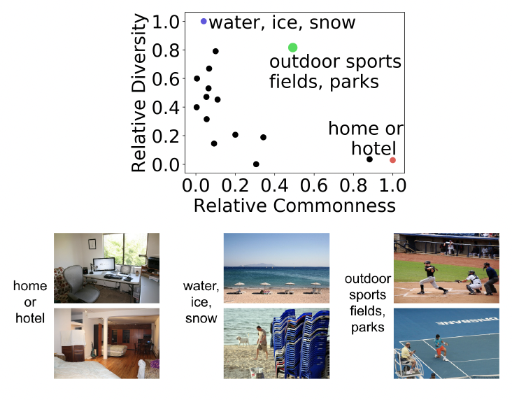

La **Figura 5** illustra il compromesso nella scelta delle scene per aumentare la diversità dell'aspetto degli oggetti di arredamento nel dataset COCO. La parte superiore della figura mostra il bilanciamento tra l'incremento della diversità dell'aspetto (che è l'obiettivo) e la frequenza con cui le scene appaiono nel dataset (che rappresenta la facilità di raccolta dei dati).

* **Scenari di Massima Efficienza**: Campi sportivi all'aperto e parchi sono le scene più efficienti per aumentare la diversità dell'aspetto degli oggetti di arredamento, poiché offrono un buon equilibrio tra diversità e frequenza.
* **Scenari di Alta Diversità ma Difficili da Trovare**: Scene come acqua, ghiaccio e neve offrono la massima diversità dell'aspetto, ma sono difficili da trovare, rendendo la raccolta dei dati più complessa.
* **Scenari Facili da Trovare ma a Bassa Diversità**: Scene come casa o hotel sono le più facili da trovare, ma contribuiscono poco alla diversità dell'aspetto.

Nella parte inferiore della figura, sono presentate immagini campione di oggetti di arredamento prese da queste diverse scene, per dare un esempio visivo di come l'aspetto degli oggetti varia in base alla scena in cui si trovano.

La sezione 5 del testo si concentra sull'analisi basata sulle persone, esaminando come le persone con attributi demografici diversi sono rappresentate nei dataset visivi. Viene considerata la rappresentazione di genere e tono della pelle nei dataset COCO e OpenImages. Vengono introdotte diverse metriche per valutare queste rappresentazioni, seguite da possibili azioni per affrontare eventuali bias identificati.

### ****5.1 Metriche Basate sulle Persone****

Questa sezione introduce le principali metriche utilizzate per analizzare la rappresentazione delle persone nei dataset. L'analisi si concentra sia sul genere che sul tono della pelle nel dataset COCO e sul genere nel dataset OpenImages.

#### **1. Prominenza delle Persone (Person Prominence)**

* **Descrizione**: Questa metrica valuta quanto spazio occupa una persona in un'immagine e la loro distanza dal centro dell'immagine. Questi due elementi sono trattati come indicatori di importanza: le persone che occupano più spazio e sono più vicine al centro dell'immagine sono considerate il punto focale.
* **Risultati**: Nei dati di COCO, gli uomini tendono a occupare una parte maggiore dell'immagine e a essere più vicini al centro rispetto alle donne. Inoltre, con l'aumentare della tonalità della pelle, le persone tendono a occupare meno spazio nell'immagine e ad essere più lontane dal centro, suggerendo un bias contro le donne e le persone con tonalità della pelle più scura.

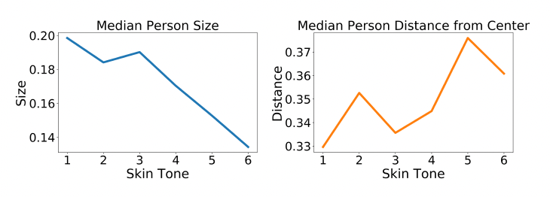

La **Figura 6** delinea una tendenza osservata nel dataset COCO, in cui si evidenzia che, all'aumentare della tonalità della pelle di una persona (cioè quando la pelle diventa più scura), quella persona tende ad essere ritratta in dimensioni più piccole e posizionata più lontano dal centro dell'immagine. Questo fenomeno suggerisce che le persone con tonalità di pelle più scura sono più spesso relegate sullo sfondo dell'immagine piuttosto che essere protagoniste.

Per supportare questa osservazione, è stato utilizzato il **test di tendenza di Jonckheere** (Jonckheere, 1954), che ha confermato l'esistenza di un ordinamento a priori nei valori di dimensione e distanza in base alla tonalità della pelle. I risultati del test hanno prodotto **p-value** di 2.11e-7 per la dimensione e 0.014 per la distanza, indicando che queste differenze sono statisticamente significative.

In sintesi, questa figura mette in luce un bias visivo nel dataset COCO, dove le persone con tonalità di pelle più scura sono meno frequentemente ritratte come soggetti principali delle immagini.

#### **2. Rappresentazione Contestuale (Contextual Representation)**

* **Descrizione**: Questa metrica analizza i contesti in cui compaiono persone con diversi attributi demografici, considerando i gruppi di oggetti con cui co-occorrono e le scene in cui appaiono.
* **Risultati**: In COCO, le immagini con donne tendono ad apparire più spesso in ambienti interni, come negozi o ristoranti, e con gruppi di oggetti come mobili, accessori e elettrodomestici. Gli uomini, al contrario, sono più presenti in scene all'aperto, come campi sportivi o ambienti acquatici, e con gruppi di oggetti legati allo sport e ai veicoli. Questi pattern riflettono stereotipi di genere che possono essere propagati nei modelli di machine learning.

#### **3. Conteggio delle Istanze e Distanze (Instance Counts and Distances)**

* **Descrizione**: Questa metrica misura la frequenza e la distanza di persone da oggetti specifici, come strumenti musicali. Ad esempio, analizza quante volte gli uomini e le donne sono visti suonare lo stesso strumento.
* **Risultati**: Negli scenari analizzati, gli uomini sono più spesso rappresentati mentre suonano l'organo rispetto alle donne.

#### **4. Differenze di Aspetto (Appearance Differences)**

* **Descrizione**: Questa metrica esamina le differenze nell'aspetto delle persone in base al genere, come l'abbigliamento sportivo. Ad esempio, analizza se uomini e donne in uniformi sportive sono coinvolti in sport all'aperto o al chiuso.
* **Risultati**: Gli uomini in uniformi sportive tendono a praticare sport all'aperto, mentre le donne in uniformi sportive sono spesso ritratte al chiuso o in costumi da bagno.

### ****5.2 Azioni Possibili****

Questa sezione suggerisce azioni concrete per affrontare i bias identificati dalle metriche sopra descritte.

#### **1. Prominenza delle Persone**

* **Azione**: Collezionare più immagini di persone con tonalità di pelle diverse come soggetti principali piuttosto che sullo sfondo, per ridurre il bias di rappresentazione.

#### **2. Rappresentazione Contestuale**

* **Azione**: Collezionare più immagini di donne in scene all'aperto con oggetti sportivi e, viceversa, di uomini in scene interne con oggetti legati alla cucina, per bilanciare la rappresentazione.

#### **3. Conteggio delle Istanze e Distanze**

* **Azione**: Collezionare più immagini di donne che suonano strumenti musicali, come l'organo, per ridurre il bias di genere in questi contesti.

#### **4. Differenze di Aspetto**

* **Azione**: Collezionare più immagini di ciascun genere con uniformi sportive nelle scene in cui sono sottorappresentati, per bilanciare la rappresentazione tra generi.

### ****Tabella 2: Riassunto Basato sulle Persone****

| **Metrica** | **Esempio di approfondimento** | **Esempio di azione** |
| --- | --- | --- |
| **Prominenza delle Persone** | Con l'aumentare della tonalità della pelle di una persona in un'immagine, questa tende a essere più piccola e più lontana dal centro. | Collezionare più immagini di persone con tonalità di pelle diverse come soggetto principale dell'immagine. |
| **Rappresentazione Contestuale** | Gli uomini appaiono più spesso in scene all'aperto e con oggetti sportivi. Le donne appaiono più spesso in scene interne e con oggetti da cucina. | Collezionare più immagini di donne in scene all'aperto con oggetti sportivi, e viceversa per gli uomini. |
| **Conteggio delle Istanze e Distanze** | Negli scenari con organo musicale, gli uomini sono più spesso rappresentati mentre suonano l'organo. | Collezionare più immagini di donne che suonano l'organo. |
| **Differenze di Aspetto** | Gli uomini in uniformi sportive tendono a giocare a sport all'aperto, mentre le donne in uniformi sportive sono spesso al chiuso o in costume da bagno. | Collezionare più immagini di ciascun genere con uniformi sportive nelle scene in cui sono sottorappresentati. |

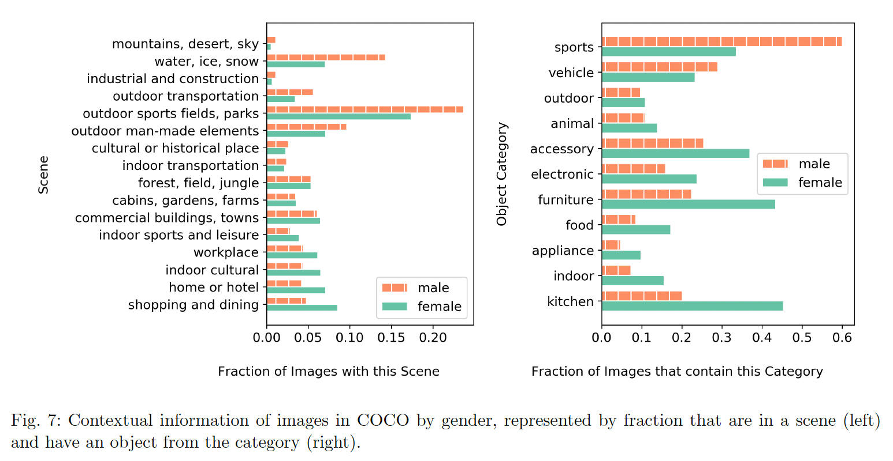

### ****5.1.3 Conteggi delle Istanze e Distanze (Instance Counts and Distances)****

In questa sezione, l'analisi si concentra sulle istanze di oggetti specifici e sulla loro distanza rispetto alle persone nelle immagini, per comprendere in modo più dettagliato i bias presenti nel dataset.

#### **Esempi di Bias Identificati**

* **COCO Dataset**: Nell'analisi precedente, è stato osservato che gli oggetti legati ai veicoli compaiono più frequentemente con persone di tonalità della pelle più scura, mentre gli oggetti legati ai mobili compaiono più spesso con persone di tonalità della pelle più chiara. Gli oggetti specifici che riflettono questa tendenza includono:
  + **Veicoli**: Motociclette e autobus tendono a comparire con persone di tonalità della pelle più scura.
  + **Mobili**: Letti e divani sono più spesso associati a persone di tonalità della pelle più chiara.
* **OpenImages Dataset**: È stato trovato che alcuni oggetti come cosmetici, bambole e lavatrici sono sovrarappresentati con donne, mentre oggetti come palloni da rugby, birra e biciclette sono sovrarappresentati con uomini.

#### **Misura della Distanza tra Persona e Oggetto**

* **Descrizione**: Oltre a contare il numero di volte in cui un oggetto appare con una persona, viene anche considerata la distanza tra la persona e l'oggetto per capire se la persona sta effettivamente interagendo con l'oggetto. Questo approccio fornisce un'analisi più significativa rispetto al semplice conteggio delle co-occorrenze, rivelando bias che non sarebbero evidenti guardando solo le frequenze.
* **Formula per la Distanza**: La distanza tra una persona (p) e un oggetto (o) viene calcolata come:

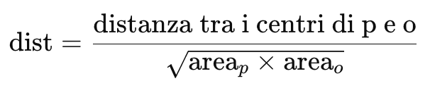

* dove l'area_p è misurata su un'immagine normalizzata con area totale pari a 1. Questa misura è utilizzata come proxy per stimare la distanza nel mondo reale, convalidando l'ipotesi che una minore distanza indichi una maggiore interazione tra la persona e l'oggetto.

#### **Esempio di Analisi**

* **Organo Musicale**: Nell'analisi del dataset COCO, è emerso che l'organo musicale non mostra una differenza significativa di frequenza tra i generi, ma mostra una differenza nella distanza rispetto alla persona. Questo suggerisce che quando un uomo è ritratto con un organo, è più probabile che lo stia suonando, mentre una donna potrebbe essere semplicemente vicina all'organo senza necessariamente interagire con esso. Questo rivela un bias più sottile su come gli oggetti vengono rappresentati rispetto ai generi.

### 

### 

### 

### ****Figura 8: Analisi delle Co-occorrenze in Funzione della Tinta della Pelle****

La **Figura 8** mostra i risultati delle linee di regressione tracciate tra le co-occorrenze di persone con specifiche tonalità della pelle, le scene in cui appaiono e le categorie di oggetti con cui sono raffigurate. Le linee di regressione sono state calcolate per individuare tendenze significative nelle immagini in base al cambiamento della tonalità della pelle.

* **Analisi delle Scene (a sinistra)**: La figura evidenzia che, man mano che la tonalità della pelle di un individuo diventa più scura, è meno probabile che quella persona venga raffigurata in scene come "casa" o "hotel" e più probabile che appaia in scene all'aperto, legate ai trasporti, come strade o stazioni.
* **Analisi delle Categorie di Oggetti (a destra)**: In termini di categorie di oggetti, la figura mostra che le persone con tonalità della pelle più scura sono meno frequentemente ritratte con oggetti di arredamento (mobili) e più spesso raffigurate con oggetti legati ai veicoli.

Queste tendenze sono state confermate statisticamente utilizzando il **test di Wald**, che ha prodotto p-value inferiori a 0,05, indicando che le pendenze delle linee di regressione sono significativamente diverse da zero.

### ****Figura 9: Differenze di Rappresentazione di Genere con un Organo Musicale****

La **Figura 9** illustra 5 immagini tratte dal dataset OpenImages, mostrando una persona (evidenziata in un riquadro rosso) di ciascun genere fotografata con un organo musicale (evidenziato in un riquadro blu) lungo un gradiente di distanze 3D inferite.

* **Osservazioni di Genere**: La figura mostra che gli uomini tendono a essere rappresentati mentre suonano effettivamente lo strumento musicale, mentre le donne sono spesso semplicemente presenti nello stesso spazio dell'organo, senza interagirvi direttamente.

Questa rappresentazione evidenzia un bias più sottile nella rappresentazione di genere, dove le differenze non emergono necessariamente dalla semplice presenza degli oggetti, ma dal modo in cui le persone interagiscono con essi nelle immagini.

### ****Figura 10: Interpretazione Qualitativa di Cosa ha Appreso il Modello Visivo sui Generi in OpenImages****

La **Figura 10** fornisce un'interpretazione qualitativa di ciò che il modello visivo ha appreso riguardo agli oggetti "uniforme sportiva" e "fiore" nei confronti dei due generi nel dataset OpenImages. Le immagini etichettate come "Confident Correct" sono quelle in cui il modello ha mostrato i punteggi di confidenza più alti, indicando una forte certezza nella classificazione corretta.

* **Uniforme Sportiva**: Il modello tende a classificare gli uomini in uniforme sportiva come partecipanti a sport all'aperto, come il baseball, mentre le donne in uniforme sportiva sono spesso ritratte in contesti di sport al chiuso, come il basket, o in costume da bagno. Questa differenza riflette un bias nella rappresentazione di genere associato alle uniformi sportive.
* **Fiore**: Per quanto riguarda l'oggetto "fiore", il modello mostra una netta differenza tra i generi. Gli uomini raffigurati con un fiore tendono a essere rappresentati in contesti formali o ufficiali, mentre le donne sono più spesso ritratte in ambienti allestiti o in dipinti. Questo suggerisce una diversa connotazione simbolica legata ai fiori a seconda del genere della persona rappresentata.

Queste osservazioni mettono in luce come il modello visivo abbia appreso e perpetuato stereotipi di genere in base ai contesti in cui vengono raffigurati determinati oggetti, evidenziando l'importanza di considerare e mitigare i bias durante l'addestramento dei modelli di intelligenza artificiale.

### ****5.1.4 Differenze di Aspetto (Appearance Differences)****

Questa sezione esamina le differenze nell'aspetto delle persone in relazione agli oggetti, considerando le situazioni in cui i conteggi delle occorrenze o le distanze non raccontano tutta la storia.

#### **Metodologia**

1. **Estrazione delle Caratteristiche**: Le caratteristiche visive vengono estratte da un modello AlexNet preaddestrato su Places, su un sottoinsieme casuale di immagini per ottenere caratteristiche a livello di scena.
2. **Riduzione delle Dimensioni**: Le caratteristiche estratte vengono proiettate in uno spazio dimensionale ridotto per prevenire l'overfitting.
3. **Classificatore Lineare**: Viene utilizzata una macchina a vettori di supporto (Linear SVM) per vedere se riesce a distinguere tra immagini dello stesso oggetto ma con persone di genere diverso.

#### **Esempi di Risultati**

* **Uniforme Sportiva**: Nel dataset OpenImages, è stato osservato che gli uomini tendono a essere rappresentati mentre praticano sport all'aperto, come il baseball, mentre le donne sono più spesso ritratte mentre praticano sport al chiuso, come il basket, o indossano costumi da bagno.
* **Fiori**: Anche per i fiori si osserva una differenza significativa. Gli uomini raffigurati con fiori sono spesso in contesti formali o ufficiali, mentre le donne sono ritratte in ambienti allestiti o in dipinti.

### ****5.2 Approfondimenti Azionabili Basati sulle Persone****

Rispetto alle metriche basate sugli oggetti, gli approfondimenti azionabili derivati dalle metriche basate sulle persone sono meno concreti e più sfumati. Questo deriva dal delicato equilibrio tra il tentativo di rappresentare il mondo visivo così com'è e quello di rappresentarlo come pensiamo dovrebbe essere. Ecco alcune considerazioni e raccomandazioni derivanti dall'analisi.

#### **Sfide nella Rappresentazione di Genere e Razza**

* **Rappresentazione Visiva del Mondo Reale**: In molte società contemporanee, la rappresentazione di genere nelle varie occupazioni, attività e contesti è diseguale. Di conseguenza, non è sempre chiaro se cercare di raggiungere la parità di genere in tutte le categorie di oggetti sia l'approccio corretto. Alcuni bias sono radicati in fattori sistemici e storici, e possono essere più problematici di altri. Tuttavia, questa analisi non può essere completamente automatizzata.
* **Impatto del Bias**: L'impatto di una rappresentazione diseguale dipende dal tipo specifico di modello di intelligenza artificiale e dal compito per cui viene utilizzato. Ad esempio, un modello utilizzato per il riconoscimento facciale in un contesto di sicurezza potrebbe essere più vulnerabile ai bias rispetto a un modello utilizzato per altre applicazioni.

#### **Raccomandazioni**

* **Affrontare gli Stereotipi**: Un trend che è emerso dalle metriche è che le immagini spesso riflettono stereotipi di genere e razza comuni. Ad esempio, certi gruppi di persone possono essere sottorappresentati o sovrarappresentati in modi specifici, perpetuando gli stereotipi esistenti.
* **Azione per i Curatori dei Dataset**: I curatori di dataset potrebbero considerare di bilanciare meglio la rappresentazione nei loro dataset, aumentando la presenza di gruppi sottorappresentati. Questo potrebbe includere l'aggiunta di più immagini di donne in contesti tradizionalmente maschili e viceversa, o di persone con tonalità di pelle diverse in una varietà di scene e contesti.
* **Azione per gli Utenti dei Modelli**: Gli utenti dei modelli di intelligenza artificiale dovrebbero esaminare attentamente i loro modelli per capire fino a che punto questi hanno assimilato i bias presenti nel dataset di addestramento. Questo audit dovrebbe essere effettuato prima che i modelli vengano distribuiti, per evitare che perpetuino o amplifichino i bias.

In sintesi, sebbene gli approfondimenti derivati dalle metriche basate sulle persone siano meno tangibili rispetto a quelli basati sugli oggetti, è essenziale affrontare i bias di genere e razza nel contesto dei dataset visivi. Gli interventi dovrebbero essere calibrati con attenzione per evitare di perpetuare stereotipi, riconoscendo che alcune disuguaglianze nella rappresentazione visiva riflettono problemi sistemici più ampi.

### ****6 Analisi Basata sulla Geografia****

In questa sezione, l'analisi si concentra sulla dimensione geografica delle immagini nei dataset. La geografia interagisce in modo unico con i tipi di oggetti presenti nelle immagini e con le demografie delle persone rappresentate. Queste interazioni possono generare bias e problemi di generalizzazione, come dimostrato da studi precedenti.

Oltre a COCO, per cui le etichette geografiche possono essere derivate da una parte delle immagini tramite la fonte (ad es. Flickr), vengono considerati anche il dataset globale YFCC100m e il dataset BDD100K, focalizzato su New York e destinato alla guida autonoma.

### ****6.1 Metriche Basate sulla Geografia****

Questa sezione introduce e analizza diverse metriche geografiche in relazione alla distribuzione delle immagini, alla rappresentazione degli oggetti, delle persone, delle lingue, del reddito e delle condizioni meteorologiche.

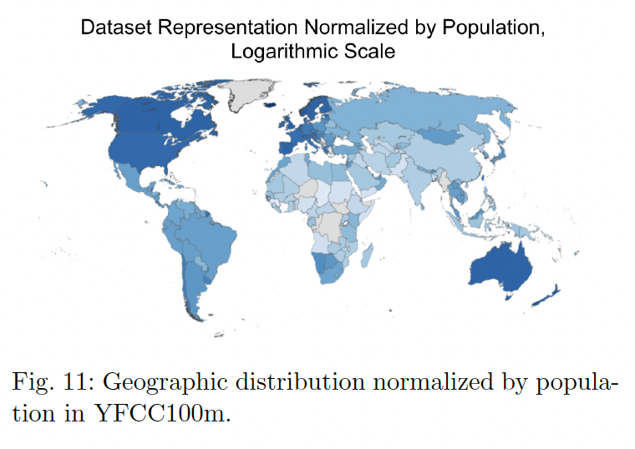

#### **6.1.1 Distribuzione Geografica**

La prima analisi riguarda la distribuzione geografica complessiva di un dataset. Studi precedenti hanno mostrato come dataset come OpenImages e ImageNet siano principalmente Amerocentrici ed Eurocentrici, con una performance dei modelli in calo quando si utilizzano immagini provenienti da regioni sottorappresentate. Nella Figura 11, emerge chiaramente che nel dataset globale YFCC100m, gli Stati Uniti sono drasticamente sovrarappresentati rispetto alla maggior parte degli altri paesi, con l'Africa molto scarsamente rappresentata. Questo può portare a problemi di generalizzazione, dove un modello può funzionare peggio su immagini provenienti da una regione che non è stata adeguatamente rappresentata nel dataset.

#### **6.1.2 Geografia per Oggetto**

Nel dataset YFCC100m, si dispone di tag delle immagini che vengono trattati come etichette di oggetti. Combinando le tecniche di analisi basate sugli oggetti con questi dati geografici, è possibile discernere se certe etichette sono sovra o sottorappresentate in diverse aree. Alcuni esempi includono:

* **Kiribati**: La fauna selvatica è sovrarappresentata di 86 volte rispetto ad altre regioni.
* **Iran**: Le moschee sono sovrarappresentate di 30 volte.
* **Egitto**: La politica è sovrarappresentata di 20 volte.
* **Stati Uniti**: I safari sono sottorappresentati (0,92x).

La normalizzazione è stata effettuata in base al numero di occorrenze dei tag, non in base alla distribuzione reale degli oggetti nel mondo. Questo richiede che l'utente verifichi se le sovra- o sottorappresentazioni siano problematiche.

### ****Tabella 3: Riassunto Basato sulla Geografia****

| **Metrica** | **Esempio di approfondimento** | **Esempio di azione** |
| --- | --- | --- |
| **Distribuzione Geografica** (Sec. 6.1.1) | La maggior parte delle immagini proviene dagli Stati Uniti, con pochissime dai paesi africani. | Raccogliere più immagini dai paesi africani. |
| **Geografia per Oggetto** (Sec. 6.1.2) | La fauna selvatica è sovrarappresentata a Kiribati, e le moschee in Iran. | Confrontare le frequenze del dataset con quelle del mondo reale; considerare la raccolta di altri tipi di immagini per rappresentare questi paesi. |
| **Geografia per Persone** (Sec. 6.1.3) | Le regioni sottorappresentate come l'Africa e l'Asia meridionale contengono molte immagini di persone con tonalità di pelle più scura. | Raccogliere più immagini da regioni sottorappresentate per diversificare anche la rappresentazione delle persone con tonalità di pelle diverse. |
| **Geografia per Lingua** (Sec. 6.1.4) | I paesi in Africa e Asia che sono già sottorappresentati sono spesso rappresentati da non locali piuttosto che da locali. | Raccogliere più immagini scattate da locali piuttosto che da visitatori nei paesi sottorappresentati. |
| **Geografia per Reddito** (Sec. 6.1.5) | Normalizzato per miglio quadrato, i codici postali più ricchi hanno più immagini, che contengono anche una diversa distribuzione di etichette. | Raccogliere più immagini dai codici postali con redditi più bassi. |
| **Geografia per Meteo** (Sec. 6.1.6) | La California settentrionale ha significativamente meno immagini di neve rispetto a New York City. | Affinare un modello su una distribuzione meteorologica più simile a quella in cui verrà implementato. |

#### **6.1.3 Geografia per Persone**

In questa analisi, si osserva come le regioni sottorappresentate come l'Africa e l'Asia meridionale contengano molte immagini di persone con tonalità di pelle più scura. Questo suggerisce la necessità di raccogliere più immagini da regioni sottorappresentate per diversificare anche la rappresentazione delle persone con tonalità di pelle diverse.

#### **6.1.4 Geografia per Lingua**

In molti paesi sottorappresentati in Africa e Asia, le immagini sono spesso scattate da visitatori non locali piuttosto che da residenti. Questo può distorcere la rappresentazione autentica delle regioni. Per mitigare questo, sarebbe utile raccogliere più immagini scattate da locali.

#### **6.1.5 Geografia per Reddito**

Un'analisi sul reddito nel dataset BDD100K mostra che le aree con un reddito medio più alto tendono ad avere più immagini, che contengono anche una distribuzione diversa di etichette. Questo suggerisce che sarebbe utile raccogliere più immagini da aree con redditi più bassi per bilanciare la rappresentazione.

#### **6.1.6 Geografia per Condizioni Meteorologiche**

Un confronto tra le immagini di New York City e della California settentrionale ha rivelato che quest'ultima ha significativamente meno immagini di neve. Per migliorare le performance di un modello, potrebbe essere utile affinare il modello su una distribuzione meteorologica più simile a quella in cui verrà implementato.

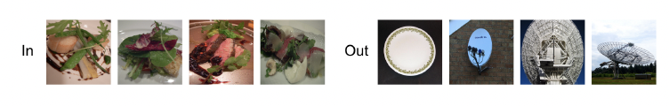

### ****Figura 12: Analisi Qualitativa del Dataset YFCC100m per il Tag "Dish"****

La **Figura 12** offre uno sguardo qualitativo su come il modello visivo classifica in modo confidente e corretto le immagini etichettate con il tag "dish" nel contesto dell'Asia orientale rispetto ad altre regioni.

* **Interpretazione per l'Asia Orientale**: Nella regione dell'Asia orientale, il tag "dish" tende a riferirsi principalmente a piatti di cibo, come evidenziato dalle immagini classificate correttamente dal modello. Questo riflette un uso comune del termine in quella regione per riferirsi a piatti alimentari.
* **Interpretazione per altre Regioni**: Al di fuori dell'Asia orientale, il tag "dish" può riferirsi ad altri significati, come una "parabola satellitare" o un "piatto" come oggetto fisico. Questa variazione semantica del termine tra le regioni può portare a differenze significative nel modo in cui le immagini vengono interpretate e classificate dal modello.

Questa figura mette in luce un problema più ampio legato ai dialetti e alle differenze linguistiche tra le regioni, che possono influenzare il significato semantico di un'etichetta e, di conseguenza, la performance del modello di visione artificiale.

### ****6.1.3 Geografia in Relazione alle Persone****

### 

In questa sezione, si combina l'annotazione demografica della tonalità della pelle nel dataset COCO con le etichette geografiche. Nella **Figura 13**, viene mostrato che le immagini di persone con tonalità della pelle più scura tendono a provenire principalmente dal Sud Asia e dall'Africa. Tuttavia, queste regioni sono poco rappresentate rispetto alle immagini provenienti dagli Stati Uniti e dall'Europa. In particolare, mentre l'85,5% delle immagini di persone con tonalità della pelle più chiara (valori 1-3) proviene dal Nord America e dall'Europa, questa percentuale scende al 58,2% per le persone con tonalità della pelle più scura (valori 4-6).

Questo squilibrio implica che i modelli addestrati su questo dataset potrebbero sviluppare una comprensione delle persone con tonalità della pelle più scura basata principalmente su individui provenienti dal Nord America e dall'Europa, che rappresentano solo una piccola parte della popolazione mondiale con tonalità della pelle scura. Le pratiche culturali variano tra le persone di diverse regioni, e a seconda dell'applicazione del modello, potrebbe essere importante che la comprensione di un gruppo non sia informata esclusivamente da persone di una specifica regione geografica.

In questo caso particolare, possiamo personalizzare ulteriormente il nostro strumento per integrare una fonte di dati esterna. Considerando solo le immagini all'interno degli Stati Uniti e raggruppandole per centri urbani, come definiti dal censimento degli Stati Uniti, abbiamo scoperto che l'84,4% delle immagini di persone con tonalità della pelle più chiara (1-3) si trovano in aree urbane, mentre il 92,7% delle immagini di persone con tonalità della pelle più scura (4-6) si trovano in aree urbane.

### ****6.1.4 Geografia in Relazione alla Lingua****

Quando si è esaminata la distribuzione globale del dataset YFCC100m, si è riscontrata una distribuzione disomogenea, con poche immagini provenienti da paesi in Africa e Asia. Tuttavia, il luogo in cui è stata scattata un'immagine può essere fuorviante, poiché se tutte le immagini scattate in un determinato paese sono state fatte solo da turisti, ciò non rappresenterebbe necessariamente una geo-rappresentazione accurata.

Qui si combinano le etichette geografiche con le annotazioni linguistiche. La **Figura 14** mostra la percentuale di immagini scattate in un paese e accompagnate da didascalie in una lingua diversa da quella nazionale, come rilevato dalla libreria fastText. Anche con il limite inferiore dell'intervallo di confidenza binomiale, si vede che molti paesi scarsamente rappresentati in termini numerici sono anche sottorappresentati da persone locali. Per determinare le implicazioni della rappresentazione basata su chi sta ritraendo un paese, si categorizza un'immagine come scattata da un locale, un turista o sconosciuta, utilizzando una combinazione di lingua rilevata e contenuto del tag come proxy imperfetto.

Sebbene il nostro strumento non abbia rilevato differenze notevoli nell'aspetto di come i locali e i turisti ritraggono un paese, questo tipo di analisi può essere utile per altri dataset in cui la prospettiva di un locale è significativamente diversa da quella di un turista.

### ****6.1.5 Geografia in Relazione al Reddito****

In questa analisi, si esamina come la geografia interagisce con il reddito, concentrandosi sulla porzione del dataset BDD100K a New York e utilizzando statistiche sul reddito per codice postale (ZIP code). Questo dataset è stato raccolto tramite crowd-sourcing di video caricati dai conducenti, un processo di raccolta che potrebbe introdurre bias geografici o socioeconomici a causa dell'auto-selezione dei conducenti.

Per testare se questo è il caso, si dividono i codici postali in decili basati sul reddito medio e si visualizza come la rappresentazione varia con la diminuzione del reddito. Si nota una grande differenza nel numero di immagini per miglio quadrato tra i due decili più ricchi e il resto. Anche normalizzando per abitante anziché per miglio quadrato, la differenza persiste. Tali differenze nella rappresentazione possono introdurre bias o disparità nelle performance dei modelli addestrati sui dati, poiché le aree con attributi socioeconomici diversi sono note per avere differenze sistematiche nell'aspetto.

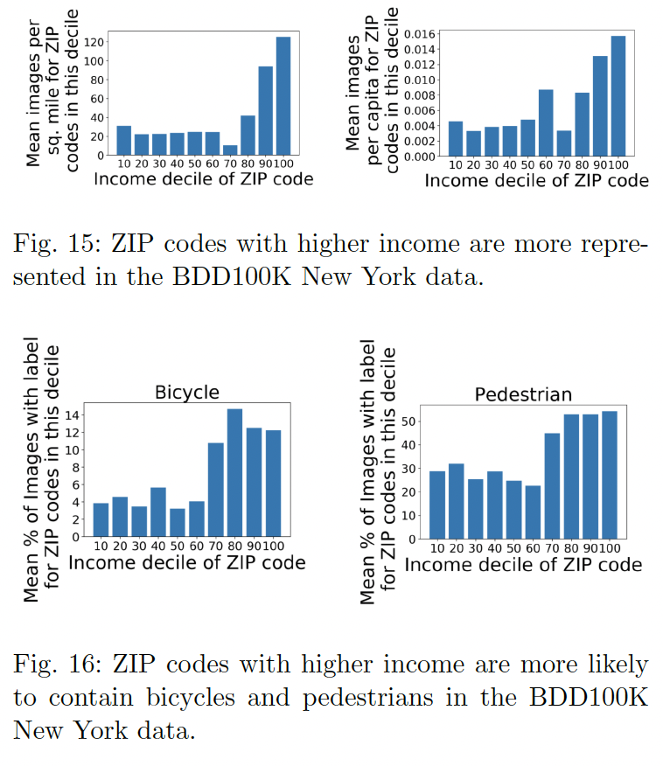

### ****6.1.6 Geografia in Relazione alle Condizioni Meteorologiche****

Nel dataset BDD100K per la guida autonoma, si ha accesso ai tag meteorologici su ciascuna immagine. Le condizioni meteorologiche sono un fattore molto rilevante in questo contesto, poiché spesso i dataset contengono solo condizioni meteorologiche chiare, rendendo difficile la generalizzazione a condizioni meteorologiche diverse. Non sorprende che vi siano discrepanze tra le distribuzioni meteorologiche delle immagini nelle porzioni del dataset relative alla California settentrionale e a New York City, specialmente per quanto riguarda la neve, che è presente solo nello 0,3% delle immagini della California settentrionale rispetto al 10% delle immagini di New York City.

### ****6.2 Approfondimenti Azionabili Basati sulla Geografia****

Gli approfondimenti azionabili basati sulla geografia, come quelli basati sulle demografie, sono più generali e dipendono dall'uso specifico del modello addestrato sui dati. Le sovra- e sottorappresentazioni possono essere affrontate in modi simili, ad esempio aumentando il dataset per evitare di avere una prospettiva unilaterale di una regione. Gli utenti del dataset dovrebbero verificare che i loro modelli non siano eccessivamente specializzati nella rappresentazione di una particolare regione o distribuzione di immagini, testando su dati geograficamente più diversi, specialmente su quelli rappresentativi delle aree in cui verrà distribuito il modello.

La distribuzione geografica di un dataset è strettamente legata alla rappresentazione degli oggetti e delle persone al suo interno. Per questo motivo, non tutte le differenze di distribuzione sono problematiche, e alcune scoperte dello strumento, come una sottorappresentazione dei safari negli Stati Uniti, possono essere del tutto previste e non richiedere alcuna azione. Tutto ciò dipende dall'uso previsto del dataset testato.

Man mano che vengono distribuiti sempre più modelli nel mondo reale, è importante garantire una rappresentazione geografica equa o equilibrata. Questo evidenzia la necessità di una raccolta dati che cerchi esplicitamente una maggiore diversità nei luoghi, e specificamente dalle persone che vivono in tali aree. La tecnologia è stata spesso accusata di lasciare indietro certi gruppi mentre avanza rapidamente, ed è cruciale che la rappresentazione nei dataset non segua questa tendenza, ma piuttosto si basi sulla disponibilità digitale. Richiede più impegno cercare immagini da aree sottorappresentate, ma come discusso da Jo e Gebru (2020), ci sono azioni che possono e devono essere intraprese, come la raccolta esplicita di dati da regioni geografiche sottorappresentate, per garantire una rappresentazione più diversificata.

### ****7 Discussione****

REVISE è efficace nel far emergere e aiutare a mitigare molti tipi di bias nei dataset visivi. Tuttavia, non pretendiamo che REVISE identifichi tutti i bias visivi. Creare un dataset completamente "imparziale" potrebbe non essere un obiettivo realistico. Le sfide sono sia pratiche (il vasto numero di categorie nei dataset moderni; la difficoltà di raccogliere immagini da parti del mondo dove poche persone sono online) sia concettuali (come bilanciare gli obiettivi di rappresentare il mondo com'è rispetto al mondo come vorremmo che fosse?).

### ****Interventi in Risposta ai Bias****

Il tipo di interventi che possono e devono essere effettuati in risposta ai bias scoperti varierà notevolmente a seconda del dataset e delle applicazioni. Ad esempio, per un benchmark di riconoscimento di oggetti, potrebbe essere preferibile rimuovere o oscurare le persone presenti nelle immagini poiché la loro presenza è per lo più incidentale rispetto agli obiettivi scientifici del dataset. Tuttavia, un intervento del genere non avrebbe senso per un dataset utilizzato in applicazioni come la guida autonoma. In tali casi, gli interventi dovrebbero essere guidati dalla comprensione dei danni a valle che potrebbero verificarsi in quell'applicazione specifica, come le scarse prestazioni in alcuni quartieri.

Capire quali rappresentazioni sono più dannose per le applicazioni a valle potrebbe richiedere fonti di dati aggiuntive per determinare se una sottorappresentazione è il risultato di un problema nella raccolta dei dati o semplicemente rappresentativa del mondo ripreso. Inoltre, la mitigazione dei bias nei dataset è solo un passaggio, sebbene importante, nel processo molto più ampio di affrontare l'equità nel deployment di un sistema di machine learning.

### ****Considerazioni sui Concetti Sociali****

Va anche notato che gran parte delle nostre analisi richiede necessariamente la suddivisione delle persone lungo varie dimensioni socialmente costruite. Operazionalizzando concetti dinamici e non discreti come il genere e utilizzando il tono della pelle come proxy per la razza, rischiamo di consolidare certe concezioni di questi concetti che possono danneggiare certi gruppi, ad esempio le persone non binarie.

### ****8 Conclusione****

In conclusione, presentiamo lo strumento REVISE, che automatizza la scoperta di potenziali bias nei dataset visivi e nelle loro annotazioni. Questa indagine è condotta lungo tre assi: basato sugli oggetti, basato sulle persone e basato sulla geografia, e riconosciamo che esistono molti altri assi lungo i quali i bias possono manifestarsi. Quello che non può essere automatizzato è determinare quali di questi bias sono problematici e quali no. Speriamo che, mettendo in luce pattern anomali e fornendo passi successivi attuabili, possiamo almeno rendere evidenti questi bias.

### A.1 Inferenza delle Etichette di Genere

Un'altra metrica basata sulle persone che consideriamo è l'inferenza delle etichette di genere. È particolarmente preoccupante assegnare un genere a una persona troppo piccola per essere identificata o quando non viene rilevato un volto nell'immagine. Questo non significa che sia accettabile assegnare un genere negli altri casi, poiché il genere non può essere percepito visivamente da un annotatore. Tuttavia, assegnare un genere in uno di questi due casi è particolarmente problematico. Ad esempio, è stato dimostrato che nelle immagini in cui una persona è completamente coperta da attrezzatura da snowboard e un casco, viene comunque etichettata come maschio a causa di stereotipi preesistenti.

Abbiamo esaminato i segnali contestuali su cui gli annotatori si basano per assegnare il genere e consideriamo che il genere di una persona sia improbabile da identificare se la persona è troppo piccola (meno di 1000 pixel, che è la dimensione necessaria agli umani per svolgere certi compiti di riconoscimento nelle immagini a colori) o se il rilevamento automatico del volto fallisce. Per il dataset COCO, abbiamo riscontrato che tra le immagini con un essere umano il cui genere è improbabile da identificare, il 77% è etichettato come maschio. In OpenImages, questa percentuale è del 69%. Quindi, sembra che gli annotatori tendano a etichettare una persona come maschio quando non riescono a identificare il genere; l'uso del maschio come norma è una pratica problematica.

Inoltre, abbiamo riscontrato che gli annotatori sono più propensi a etichettare come maschio nelle scene di campi sportivi all'aperto e parchi, con un tasso 2,9 volte superiore rispetto a quello femminile. Nelle scene di trasporti interni ed esterni, il tasso è rispettivamente 4,2x e 4,5x, mentre nel contesto di shopping e ristoranti il tasso maschile è 1,2 volte quello femminile. Questo suggerisce che in assenza di indizi di genere dalla persona stessa, gli annotatori fanno inferenze basate sul contesto dell'immagine.

Questa metrica solleva anche una questione più ampia: in quali situazioni, se mai, dovrebbero essere assegnate etichette di genere? Tuttavia, questo è al di fuori dell'ambito di questo lavoro, dove semplicemente raccomandiamo che i creatori di dataset forniscano istruzioni più chiare agli annotatori e rimuovano le etichette di genere nelle immagini in cui il genere non può essere determinato. Abbiamo scelto due criteri (persona troppo piccola e mancanza di rilevamento del volto) come casi in cui l'inferenza del genere è particolarmente problematica, ma ci sono molte altre situazioni che gli utenti potrebbero voler delineare per i loro scopi.

### A.2 Validazione della Distanza come Proxy per l'Interazione

Nella Sezione 5.1, Conteggi delle Istanze e Distanze, affermiamo che possiamo usare la distanza tra una persona e un oggetto come proxy per determinare se la persona sta effettivamente interagendo con l'oggetto, invece di limitarsi ad apparire nella stessa immagine. Questo ci permette di ottenere informazioni più significative su come i generi interagiscono con gli oggetti in modo diverso. La misura di distanza che definiamo è:

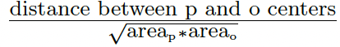

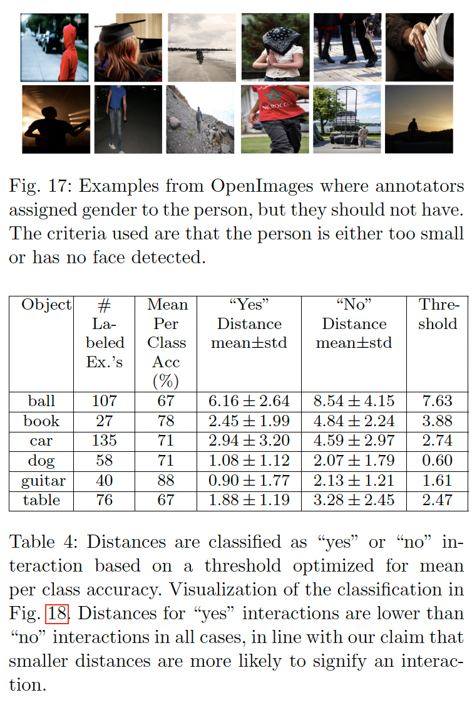

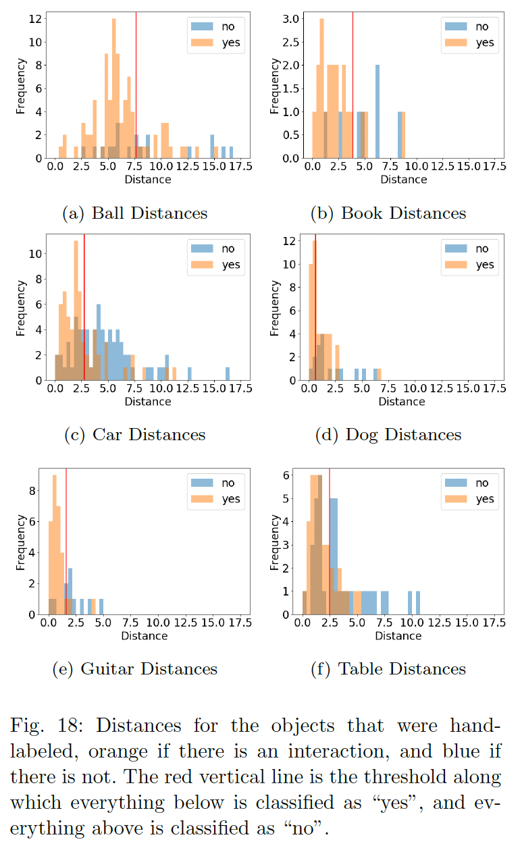

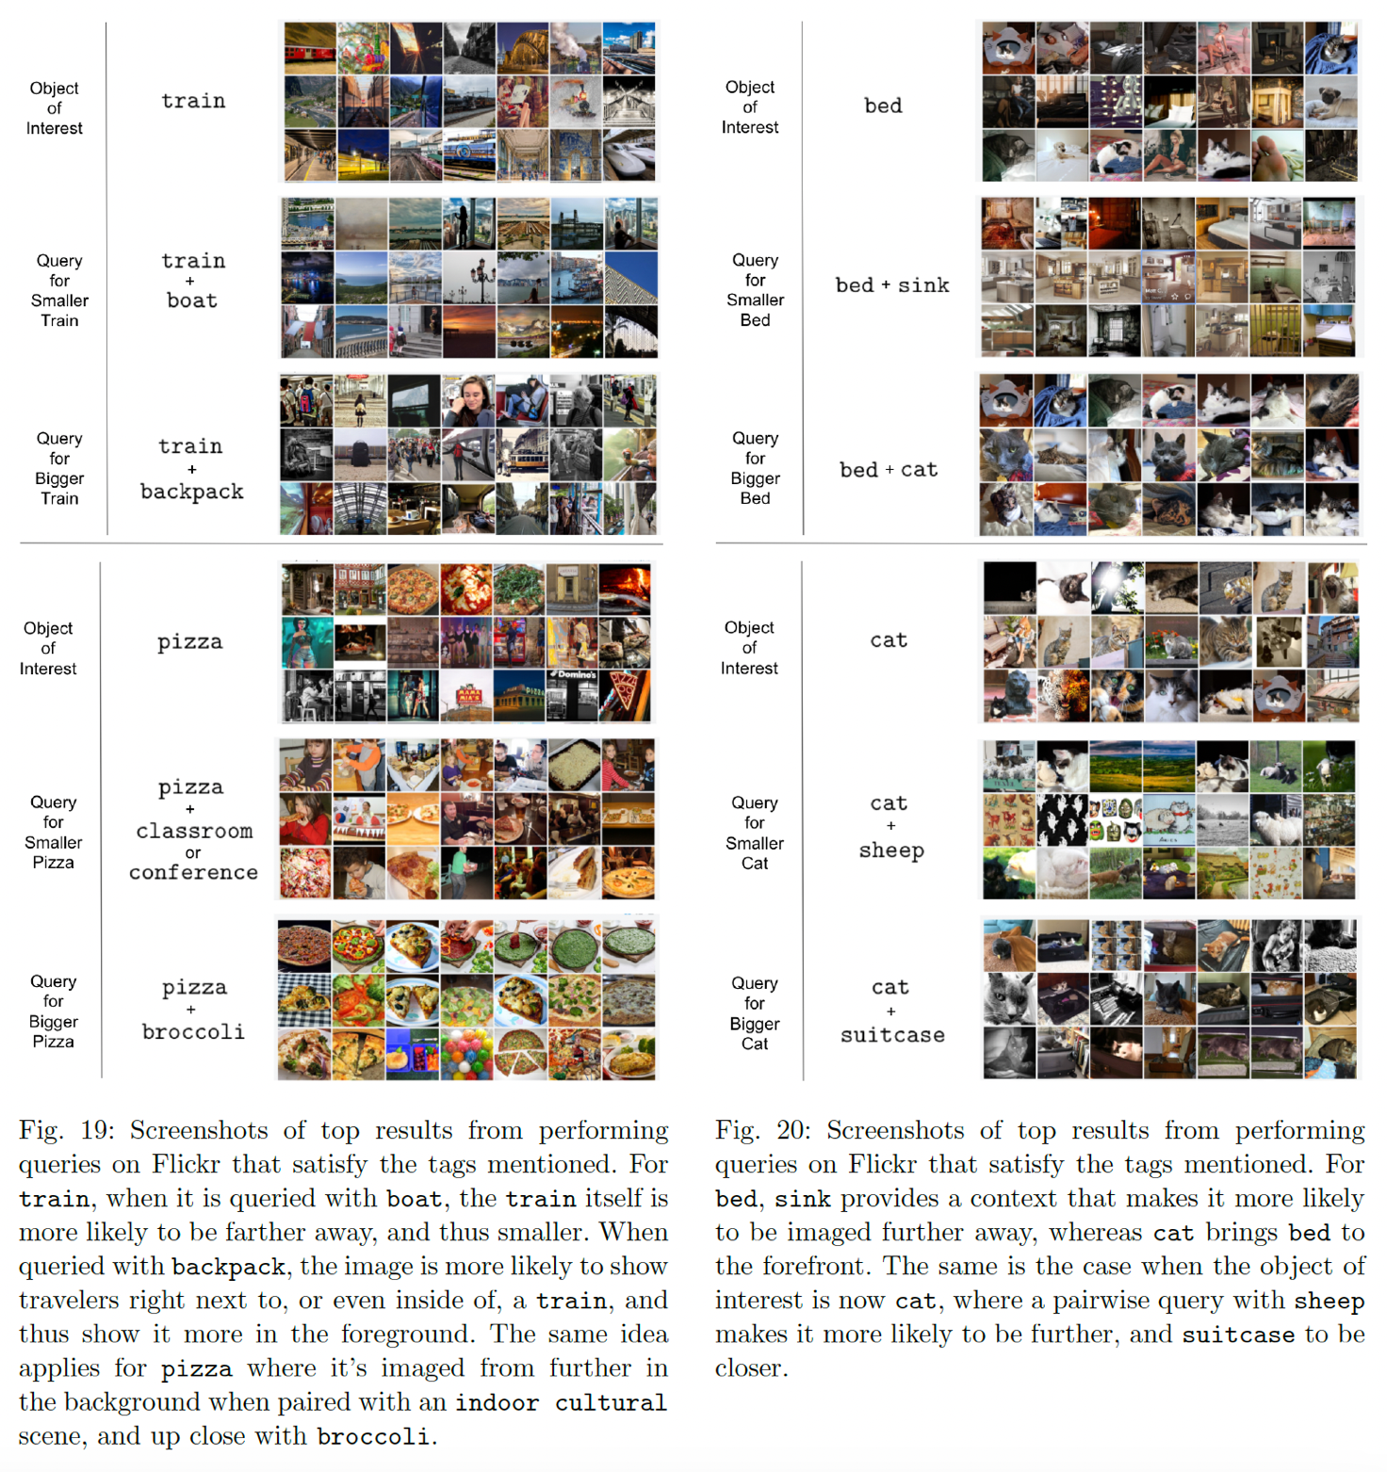

Investigating Bias and Fairness in Facial Expression Recognition

### Abstract

1. **Problema del riconoscimento delle espressioni facciali**: Riconoscere le espressioni facciali e l'affetto dalle immagini è un problema ben studiato nei campi dell'informatica affettiva e della visione artificiale. Esistono molti dataset che contengono immagini facciali con le relative etichette di espressione.
2. **Mancanza di equità nei dataset**: La maggior parte di questi dataset non è stata creata tenendo conto di una distribuzione equa attraverso la popolazione umana. Questo porta a pregiudizi nei modelli di riconoscimento.
3. **Obiettivo della ricerca**: L'obiettivo della ricerca è investigare sistematicamente il bias e l'equità nel riconoscimento delle espressioni facciali, confrontando tre approcci diversi: un approccio di base (baseline), un approccio consapevole degli attributi (attribute-aware) e un approccio di disaccoppiamento (disentangled) utilizzando due dataset noti, RAF-DB e CelebA.
4. **Risultati principali**:
   * L'**aumento dei dati** migliora l'accuratezza del modello di base, ma da solo non è sufficiente per mitigare l'effetto del bias.
   * Gli approcci **attribute-aware** e **disentangled**, se combinati con l'aumento dei dati, performano meglio dell'approccio di base in termini di accuratezza ed equità.
   * L'approccio **disentangled** è il più efficace nel mitigare il bias demografico.
   * Le strategie di mitigazione del bias sono più efficaci in presenza di distribuzione non uniforme degli attributi o di un numero squilibrato di dati nei sottogruppi.

### Introduzione

1. **Contesto e rilevanza**: Il riconoscimento automatico delle espressioni e dell'affetto dalle immagini facciali è stato ampiamente studiato nella letteratura, grazie ai progressi nel campo del machine learning, che richiedono grandi dataset di immagini facciali etichettate con l'espressione o l'affetto mostrato.
2. **Limitazioni e pregiudizi nei dataset**: Un'importante limitazione di questo approccio basato sui dati è la propensione ai pregiudizi nei confronti di determinati gruppi demografici. I dataset utilizzati per l'addestramento non contengono necessariamente una distribuzione equilibrata dei soggetti in termini di attributi demografici come razza, genere ed età. Molti dataset non contengono informazioni su questi attributi, rendendo difficile valutare e mitigare i bias.
3. **Conseguenze del bias**: I modelli di machine learning, a meno che non vengano esplicitamente modificati, sono gravemente influenzati da tali pregiudizi poiché ricevono più opportunità di ottimizzazione per il gruppo maggioritario rappresentato nel dataset. Ciò porta a prestazioni inferiori per i gruppi minoritari, ossia i soggetti rappresentati con un minor numero di campioni.
4. **Stato dell'arte e lacune**: Negli ultimi anni sono state proposte molte soluzioni per affrontare questi problemi, ad esempio, con approcci di generazione o campionamento dei dati, apprendimento avversariale o apprendimento multi-task. Tuttavia, il bias nel riconoscimento delle espressioni facciali è stato poco investigato, ad eccezione di alcuni studi che si sono concentrati su compiti specifici come il sorriso/non sorriso.
5. **Obiettivi della ricerca**:
   * Effettuare un'analisi sistematica del bias e dell'equità nel riconoscimento delle espressioni facciali utilizzando tre approcci diversi: un modello di rete neurale di base, una rete consapevole degli attributi e una rete con disaccoppiamento delle rappresentazioni.
   * Condurre esperimenti su due dataset, RAF-DB e CelebA, che contengono etichette relative a genere, età e/o razza.
   * Essere il primo lavoro a condurre un'analisi estesa del bias e dell'equità nel riconoscimento delle espressioni facciali, superando la semplice classificazione binaria del sorriso/non sorriso.
   * Utilizzare le etichette degli attributi sensibili come input al modello di apprendimento per affrontare il bias.
   * Estendere il lavoro precedente nell'area del riconoscimento delle espressioni facciali per imparare rappresentazioni più eque come strategia di mitigazione del bias.

### Sezione 2: Lavori Correlati

#### 2.1 Bias e Mitigazione nel Machine Learning

1. **Crescente attenzione al bias e all'equità nel Machine Learning**: Con l'uso sempre più diffuso del machine learning (ML) nella vita quotidiana, l'attenzione ai bias e all'equità è aumentata significativamente. È ormai ben accettato che i modelli di ML siano estremamente vulnerabili ai bias presenti nei dati, il che ha sollevato preoccupazioni a tal punto che sono state avviate azioni normative, come quelle della Commissione Europea, che richiede che i dati di addestramento siano sufficientemente ampi e rappresentino tutte le dimensioni rilevanti di genere, etnia e altre possibili basi di discriminazione.
2. **Strategie di mitigazione del bias**: Le strategie per mitigare il bias nel ML si ispirano spesso agli approcci per bilanciare i dati o le classi, un problema strettamente correlato allo squilibrio nelle etichette dei compiti. Il bias può essere affrontato in un modello di ML in diversi modi:
   * **Bilanciamento del dataset**: Si può bilanciare il dataset in termini di gruppi demografici, utilizzando tecniche di sotto-campionamento o sovra-campionamento, ponderazione dei campioni, generazione di dati, aumento dei dati o utilizzando direttamente un dataset bilanciato. Tuttavia, è stato dimostrato che il bilanciamento dei campioni non garantisce l'equità tra i gruppi demografici.
   * **Rimozione delle informazioni sensibili**: Un'altra strategia consiste nel rimuovere le informazioni sensibili (es. genere, etnia, età) dall'input a livello di dati, noto anche come "equità attraverso la non consapevolezza". Tuttavia, è stato dimostrato che le informazioni rimanenti possono essere implicitamente correlate con gli attributi sensibili rimossi, e quindi, i residui di questi attributi possono ancora ostacolare l'equità nelle previsioni.
   * **Equità attraverso la consapevolezza**: In alternativa, si può rendere il modello di ML più consapevole degli attributi sensibili facendo previsioni indipendenti per ciascun gruppo sensibile. Questo approccio, formulato come un problema di apprendimento multi-task, permette al modello di ML di separare le funzioni decisionali per i diversi gruppi sensibili, impedendo così che l'apprendimento di un gruppo demografico dominante influisca negativamente sull'apprendimento di un altro. Tuttavia, questo approccio comporta un costo elevato in termini di complessità, poiché aumenta notevolmente il numero di parametri da apprendere.

#### 2.2 Bias nel Riconoscimento dell'Affetto Facciale

1. **Bias etnico nel giudizio umano delle espressioni facciali**: È noto da tempo che i giudizi umani sulle espressioni facciali delle emozioni sono influenzati dall'etnia dei volti valutati. Nel campo del riconoscimento automatico dell'affetto, l'analisi sistematica del bias e l'indagine sulle strategie di mitigazione sono ancora agli inizi.
2. **Studi pionieristici sul bias nel riconoscimento dell'affetto**:
   * Uno studio pionieristico di Howard et al. ha investigato come l'uso di un algoritmo di riconoscimento delle emozioni basato su cloud applicato a immagini associate a una classe minoritaria (espressioni facciali dei bambini) possa essere distorto quando si esegue il riconoscimento delle espressioni facciali su tali dati. Per rimediare a ciò, hanno proposto un approccio gerarchico che combina i risultati dell'algoritmo di riconoscimento delle emozioni basato su cloud con un apprendimento specializzato, riportando un miglioramento del 17,3% nei risultati complessivi del riconoscimento.
   * Rhue, utilizzando un dataset di 400 foto di giocatori NBA, ha trovato bias razziali sistematici in Face++ e nell'API Face di Microsoft, con entrambi i sistemi che assegnavano punteggi emotivi mediamente più negativi ai giocatori afroamericani, indipendentemente dal fatto che sorridessero o meno.
3. **Uso di GAN per l'augmented data**: Quando la creazione di un nuovo dataset non è semplice e/o l'aumento dei dati non è sufficiente per bilanciare un dataset esistente, si sono impiegate le Generative Adversarial Networks (GAN) per l'aumento mirato dei dati.
   * Denton et al. hanno presentato un framework per identificare i bias in un classificatore di attributi di sorriso, utilizzando le GAN per manipolare controllatamente specifiche caratteristiche facciali e investigando l'effetto di questa manipolazione sulle previsioni del classificatore.
   * Ngxande et al. hanno introdotto un approccio per migliorare il rilevamento della sonnolenza del conducente per i gruppi etnici sotto-rappresentati utilizzando le GAN per un aumento mirato dei dati basato su una strategia di visualizzazione del bias della popolazione.
4. **Approcci non basati su GAN**: Un esempio rappresentativo è lo studio di Wang et al., che hanno analizzato strategie di mitigazione come il bilanciamento dei dati, l'equità attraverso la cecità e l'equità attraverso la consapevolezza, dimostrando che l'equità attraverso la consapevolezza fornisce i migliori risultati per la classificazione sorriso/non sorriso nel dataset CelebA.

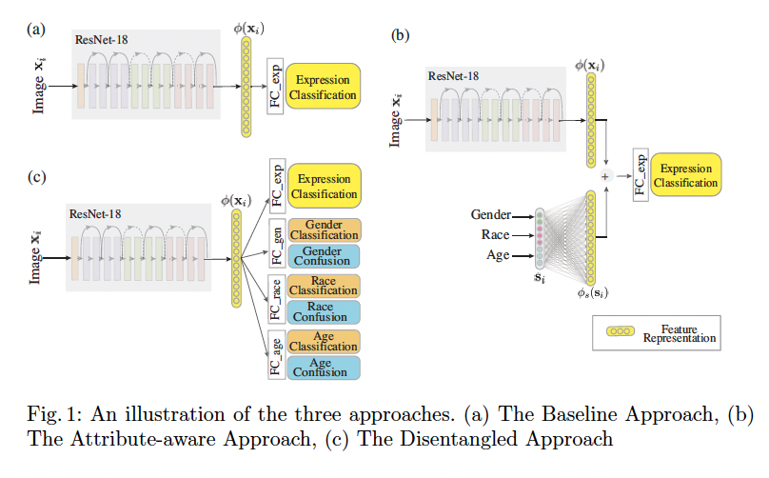

**### 3. Metodologia**

**#### 3.1 Definizione del problema e notazione**

Il problema viene definito come il riconoscimento delle espressioni facciali da un'immagine \(x_i\), a cui è associata un'etichetta di espressione \(y_i\). Inoltre, ogni immagine \(x_i\) è associata a etichette sensibili \(s_i = < s_1, \dots, s_m >\), dove ciascuna etichetta \(s_j\) appartiene a un gruppo di attributi \(s_j \in S_j\). Nel contesto di questo studio, vengono considerati tre gruppi di attributi (razza, genere, età). L'obiettivo è modellare \(p(y_i | x_i)\) senza essere influenzati dagli attributi sensibili \(s_i\).

**#### 3.2 Approccio di base**

L'approccio di base utilizza una rete Residual Network (ResNet), in particolare la versione ResNet-18, che è una rete molto utilizzata per compiti di riconoscimento automatico. La rete viene addestrata utilizzando una funzione di perdita Cross Entropy per predire un'unica etichetta di espressione \(y_i\) per ogni immagine \(x_i\). La funzione di perdita è definita come:

\[ L_{exp}(x_i) = - \sum_{k=1}^{K} 1[y_i = k] \log p_k \]

dove \(p_k\) è la probabilità predetta per l'immagine \(x_i\) di appartenere alla classe \(k\), e \(1[\cdot]\) è la funzione indicatrice.

**#### 3.3 Approccio consapevole degli attributi (Attribute-aware)**

Questo approccio è ispirato dai lavori precedenti e si basa sul concetto di "equità attraverso la consapevolezza". Invece di addestrare reti separate per ogni attributo sensibile, questo approccio fornisce una rappresentazione degli attributi come input aggiuntivo al livello di classificazione. L'architettura utilizza ResNet-18 per estrarre un vettore di caratteristiche \(\phi(x_i)\) dall'immagine \(x_i\). Il vettore degli attributi \(s_i\) viene campionato per abbinarsi alla dimensione di \(\phi(x_i)\) attraverso un livello completamente connesso. L'aggiunta \(\phi_s(s_i) + \phi(x_i)\) viene quindi fornita come input al livello di classificazione. La rete viene addestrata utilizzando la stessa funzione di perdita Cross Entropy dell'approccio di base.

**#### 3.4 Approccio disaccoppiato (Disentangled)**

L'approccio disaccoppiato mira a garantire che la rappresentazione appresa \(\phi(x_i)\) non contenga informazioni sugli attributi sensibili \(s_i\). Questo viene realizzato utilizzando un approccio di disaccoppiamento. Inizialmente, viene estratta \(\phi(x_i)\) utilizzando ResNet-18, come negli approcci precedenti. Successivamente, la rete viene divisa in due serie di rami: un ramo principale per il compito di classificazione delle espressioni e rami paralleli progettati per garantire che \(\phi(x_i)\) non possa predire \(s_i\).

I rami paralleli utilizzano una funzione di perdita di confusione (\(L_{conf}\)) per garantire che gli attributi sensibili non possano essere predetti da \(\phi(x_i)\):

\[ L_{conf} = - \sum_{S_j \in S} \sum_{s \in S_j} \frac{1}{|S_j|} \log p_s \]

che cerca di stimare una probabilità uguale per ogni attributo sensibile. Per evitare soluzioni banali, si utilizza anche una perdita di predizione degli attributi sensibili (\(L_s\)) come avversario per \(L_{conf}\):

\[ L_s = - \sum_{S_j \in S} \sum_{s \in S_j} 1[y_s = s] \log p_s \]

I gradienti di \(L_s\) vengono retropropagati solo fino all'ultimo livello completamente connesso, ma non aggiornano i livelli precedenti.

La funzione di perdita complessiva è definita come:

\[ L = L_{exp} + L_s + \lambda L_{conf} \]

dove \(\lambda\) è il peso della perdita di confusione. Minimizzando congiuntamente \(L_{exp}\), \(L_s\) e \(L_{conf}\), la rappresentazione finale condivisa \(\phi\) è forzata a distillare le informazioni sull'espressione facciale e a eliminare quelle sugli attributi sensibili. Si sostiene che questo approccio possa migliorare le prestazioni di classificazione in presenza di bias estremi.

Il testo descrive i dettagli implementativi utilizzati per valutare e confrontare i tre metodi proposti per il riconoscimento delle espressioni facciali e l'equità (fairness). Ecco un riassunto dettagliato delle sezioni trattate:

**### 4. Dettagli dell'Implementazione**

**#### 4.1 Dataset**

Per la valutazione dei modelli, sono stati utilizzati due dataset noti: **RAF-DB** e **CelebA**. Questi dataset sono stati scelti perché soddisfano i seguenti criteri:

1. Forniscono etichette per le espressioni emotive e/o l'affetto.

2. Forniscono etichette per gli attributi di genere, età e/o etnia per ciascun campione.

3. Sono abbastanza grandi da consentire l'addestramento e la valutazione di modelli di deep learning all'avanguardia.

- **RAF-DB**: È un dataset di immagini facciali raccolte dal web, con annotazioni manuali per le etichette delle espressioni e degli attributi (razza, età e genere). Per gli esperimenti, è stato utilizzato un sottoinsieme del dataset composto da 14.388 immagini, di cui 11.512 campioni per l'addestramento e 2.876 per il test. Il compito principale su questo dataset è riconoscere sette categorie di espressioni facciali (Rabbia, Disgusto, Paura, Felicità, Tristezza, Sorpresa e Neutro).

- **CelebA**: È un dataset di larga scala con 202.599 immagini di 10.177 identità diverse. Contiene 40 tipi di annotazioni di attributi. Negli esperimenti, sono stati scelti tre attributi: "Sorridente" (Smiling), "Maschio" (Male) e "Giovane" (Young), che corrispondono a informazioni su "Espressione Facciale", "Genere" e "Età". CelebA è stato utilizzato per il compito di riconoscimento dell'espressione "Sorridente". Il dataset è suddiviso in tre parti (training set, validation set e testing set), e i modelli sono stati addestrati sul training set e valutati sul testing set.

**#### 4.2 Preprocessing delle Immagini, Augmentazione e Implementazione**

Le immagini nei dataset RAF-DB e CelebA sono state allineate e ritagliate per fare in modo che tutti i volti appaiano in posizioni simili, e normalizzate a una dimensione di 100x100 pixel. Queste immagini sono state poi fornite come input alle reti.

Data la necessità di grandi quantità di dati di addestramento per garantire la generalizzazione, è stata utilizzata l'**augmentazione dei dati** per evitare l'overfitting, dato che la maggior parte dei dataset di espressioni facciali non contiene un numero sufficiente di campioni. Sono state applicate due strategie di augmentazione delle immagini durante l'addestramento:

1. **Strategia uno**: Le immagini sono state ritagliate in modo casuale a una dimensione leggermente inferiore (96x96 pixel), ruotate casualmente con un piccolo angolo (da -15° a 15°) e riflesse orizzontalmente in modo casuale.

2. **Strategia due**: È stata applicata l'**equalizzazione dell'istogramma** per aumentare il contrasto globale delle immagini.

Le reti sono state implementate utilizzando **PyTorch** e addestrate con l'ottimizzatore **Adam**. I modelli sono stati addestrati con un mini-batch di 64 campioni e un tasso di apprendimento iniziale di 0,001, che decresce di un fattore di 0,1 ogni 40 epoche per RAF-DB e ogni 2 epoche per CelebA. L'addestramento massimo è di 200 epoche, con early stopping se la precisione non aumenta dopo 30 epoche per RAF-DB e 5 epoche per CelebA.

**#### 4.3 Metriche di Valutazione**

Le metriche comunemente utilizzate nei compiti di classificazione sono l'accuratezza, la precisione e il richiamo. Tuttavia, queste metriche non sono sufficienti per esporre differenze di performance (bias) in termini di genere, età e etnia. Pertanto, le metriche utilizzate per valutare i tre algoritmi sono:

- **Accuratezza**: La frazione di predizioni corrette.

- **Fairness** (Equità): Misura se un classificatore è equo nei confronti degli attributi sensibili di genere, età e etnia.

L'equità è misurata utilizzando il concetto di "equal opportunity" (pari opportunità). L'idea principale è che il classificatore dovrebbe fornire risultati simili tra diversi gruppi demografici. La misura dell'equità viene calcolata confrontando la probabilità che il classificatore assegni la classe corretta per due diversi gruppi demografici. Se l'attributo sensibile non è binario (es. più di due gruppi demografici), la misura dell'equità considera il divario di accuratezza più grande tra tutti i gruppi demografici.

La misura dell'equità \(F\) per attributi binari è definita come:

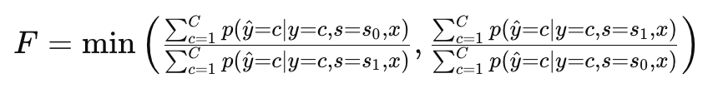

Per attributi non binari, la misura dell'equità considera il gruppo dominante (quello con la massima accuratezza per classe) e calcola il divario tra questo e gli altri gruppi demografici:

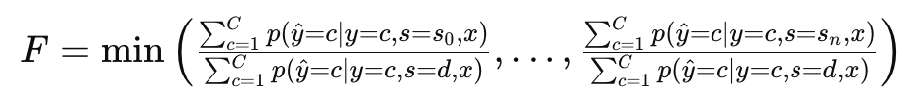

Queste metriche permettono di valutare sia la capacità di predizione corretta del modello sia la sua equità tra diversi gruppi demografici.

### 5. Esperimenti e Risultati

#### 5.1 Esperimenti su RAF-DB

**Analisi del Bias su RAF-DB**:  
RAF-DB contiene etichette per le espressioni facciali (Sorpresa, Paura, Disgusto, Felicità, Tristezza, Rabbia e Neutro) e per attributi demografici come genere, razza ed età. Il dataset è sbilanciato, con la maggioranza dei soggetti di etnia caucasica (77,4%), seguiti da asiatici (15,5%) e afroamericani (7,1%). La distribuzione di genere vede una leggera maggioranza di femmine (56,3%), mentre la maggior parte dei soggetti appartiene alla fascia di età 20-39 anni. Questo sbilanciamento conferma l'assenza di una distribuzione equa nei dataset esistenti. Gli esperimenti si concentrano quindi sul tentativo di mitigare questo bias utilizzando i tre approcci proposti: Baseline, Attribute-aware e Disentangled.

**Riconoscimento delle Espressioni**:  
Sono stati addestrati due modelli per ciascun approccio, con e senza data augmentation. I risultati mostrano che l'augmentazione dei dati aumenta l'accuratezza per quasi tutte le categorie di espressioni. Il modello baseline con data augmentation ha ottenuto le migliori prestazioni, ma le differenze rispetto agli altri approcci sono minime. L'accuratezza varia a seconda delle categorie di espressioni, con la "Felicità" che viene classificata con la massima accuratezza, mentre "Paura" e "Disgusto" risultano le meno accurate.

**Valutazione dell'Equità**:  
Per una valutazione quantitativa dell'equità rispetto a età, genere e razza, sono state calcolate le misure di fairness. I risultati mostrano che sia l'approccio attribute-aware che l'approccio disentangled, combinati con data augmentation, migliorano l'equità rispetto al modello baseline, specialmente per gruppi demografici sbilanciati. L'approccio disentangled risulta essere il più efficace per mitigare il bias demografico.

**Discussione**:  
Sebbene le accuratezze tra i tre modelli siano simili, le loro capacità di mitigare il bias differiscono notevolmente. L'approccio attribute-aware richiede informazioni esplicite sugli attributi, il che può essere difficile da ottenere in contesti reali. L'approccio disentangled, invece, non richiede etichette degli attributi durante il test, rendendolo più adatto per applicazioni pratiche. Tuttavia, i risultati confermano che il riconoscimento delle espressioni più complesse o ambigue rimane una sfida per tutti i modelli.

#### 5.2 Esperimenti su CelebA Dataset

**Analisi del Bias su CelebA**:  
Il dataset CelebA, molto più grande di RAF-DB, contiene 40 tipi di attributi, ma gli esperimenti si concentrano su "Sorridente", "Maschio" e "Giovane". A differenza di RAF-DB, CelebA ha una distribuzione più bilanciata per l'attributo "Sorridente", ma non per "Genere" e "Età".

**Riconoscimento dell'Espressione (Sorriso)**:  
Il compito su questo dataset è di distinguere tra "Sorridente" e "Non Sorridente". I tre approcci sono stati addestrati e testati su questo compito, con e senza data augmentation. I risultati mostrano che le accuratezze dei sei modelli sono molto simili, senza differenze significative. Anche le misure di fairness sono vicine tra loro.

**Discussione**:  
I risultati su CelebA possono essere dovuti a diverse ragioni:

1. Il dataset è molto più grande, riducendo il beneficio dell'augmentazione dei dati.
2. Gli approcci di mitigazione del bias sono più efficaci in contesti di distribuzione sbilanciata, che non è il caso di CelebA.
3. Il compito di riconoscimento è semplice, quindi sia l'accuratezza che l'equità sono già elevate, con poco margine di miglioramento.

Inoltre, l'etichettatura binaria potrebbe introdurre ambiguità. In generale, un approccio dimensionale continuo sarebbe più appropriato per catturare la gamma completa di espressioni mostrate.

### Conclusioni Generali

Gli esperimenti dimostrano che, sebbene l'augmentazione dei dati possa migliorare le prestazioni generali, la mitigazione del bias richiede approcci più sofisticati come l'attribute-aware e il disentangled. Tra questi, l'approccio disentangled sembra essere il più promettente per applicazioni reali, poiché non richiede etichette esplicite degli attributi durante il test e riesce a mitigare efficacemente il bias demografico.

### 6. Conclusioni

Attualmente esiste una grande varietà di dataset per i compiti di riconoscimento delle espressioni facciali. Tuttavia, quasi nessuno di questi dataset è stato creato con l'obiettivo di includere immagini e video distribuiti equamente tra la popolazione umana in termini di attributi sensibili come genere, età ed etnia. In questo lavoro, ci siamo concentrati prima sulla quantificazione della distribuzione di questi attributi nei dataset di espressioni facciali e sull'analisi dell'impatto che questa distribuzione può avere sulle prestazioni dei classificatori addestrati su questi dataset.

Per investigare se il bias sia un problema nel riconoscimento delle espressioni facciali, abbiamo condotto uno studio comparativo utilizzando tre approcci diversi: un approccio di base (baseline), un approccio consapevole degli attributi (attribute-aware) e un approccio disaccoppiato (disentangled), sotto due condizioni (con e senza augmentazione dei dati). Come prova di concetto, abbiamo eseguito esperimenti estesi su due dataset noti, RAF-DB e CelebA, che contengono etichette per attributi sensibili come genere, età e/o razza.

L'analisi del bias condotta su RAF-DB ha rivelato che la stragrande maggioranza dei soggetti è caucasica e che la maggior parte appartiene alla fascia di età 20-39 anni. I risultati sperimentali hanno suggerito che l'augmentazione dei dati migliora l'accuratezza del modello di base, ma da sola non è sufficiente a mitigare l'effetto del bias. Sia l'approccio attribute-aware che l'approccio disentangled, combinati con l'augmentazione dei dati, ottengono prestazioni migliori rispetto all'approccio di base in termini di accuratezza ed equità, con l'approccio disentangled che risulta il migliore nella mitigazione del bias demografico. Gli esperimenti condotti su CelebA-DB mostrano che i modelli utilizzati non mostrano differenze significative né in termini di accuratezza né di equità, poiché l'augmentazione dei dati contribuisce poco, dato che questo è già un dataset di grandi dimensioni.

Concludiamo quindi che le strategie di mitigazione del bias potrebbero essere più adatte in presenza di una distribuzione disomogenea degli attributi o di un numero squilibrato di dati per sottogruppi, e nel contesto di compiti di riconoscimento più complessi.

È importante notare che i risultati ottenuti e le conclusioni raggiunte in tutti gli studi sul bias facciale sono influenzati sia dai dati che dai modelli utilizzati. Pertanto, lo studio presentato in questo lavoro dovrebbe essere ampliato utilizzando altri dataset rilevanti per le espressioni facciali e modelli di machine learning, per determinare appieno la veridicità dei risultati. Utilizzare le interrelazioni tra altri attributi e genere, età e razza, come fatto in studi precedenti, o impiegare tecniche di aumentazione generativa controfattuale degli attributi facciali e investigare il loro impatto sui risultati del classificatore potrebbe anche aiutare a rilevare tipi di bias più impliciti codificati in un dataset. Tuttavia, questo richiede che la comunità di ricerca investa sforzi nella creazione di dataset di espressioni facciali con etichette esplicite riguardanti questi attributi.

Trustworthy AI: A Computational Perspective

l testo fornisce una panoramica completa sui recenti sviluppi dell'intelligenza artificiale (AI) e sui potenziali rischi associati al suo utilizzo, evidenziando l'importanza crescente di sviluppare sistemi di AI affidabili e degni di fiducia. Ecco un riassunto dettagliato delle sezioni principali:

### Conclusioni Generali

Negli ultimi decenni, la tecnologia dell'intelligenza artificiale ha registrato rapidi sviluppi, trasformando la vita quotidiana di tutti e alterando profondamente il corso della società umana. L'intento dietro lo sviluppo dell'AI è sempre stato quello di beneficiare l'umanità riducendo il lavoro manuale, aumentando le comodità quotidiane e promuovendo il bene sociale. Tuttavia, recenti ricerche e applicazioni di AI indicano che questa tecnologia può causare danni involontari, come prendere decisioni inaffidabili in scenari critici per la sicurezza o compromettere l'equità discriminando involontariamente gruppi specifici. Di conseguenza, l'AI affidabile (trustworthy AI) ha recentemente attirato un'attenzione crescente, sottolineando la necessità di evitare gli effetti negativi che l'AI potrebbe avere sulle persone, affinché possano fidarsi pienamente di essa e convivere in armonia con le tecnologie AI.

Un'enorme quantità di ricerca sull'AI affidabile è stata condotta negli ultimi anni. Questo sondaggio presenta una valutazione completa dell'AI affidabile da una prospettiva computazionale, per aiutare i lettori a comprendere le tecnologie più recenti per raggiungere un'AI affidabile. L'AI affidabile è un argomento ampio e complesso, che coinvolge diverse dimensioni. In questo lavoro ci si concentra su sei dimensioni cruciali per raggiungere un'AI affidabile: (i) Sicurezza e Robustezza, (ii) Non-discriminazione ed Equità, (iii) Spiegabilità, (iv) Privacy, (v) Responsabilità e Auditabilità, e (vi) Benessere Ambientale. Per ciascuna dimensione, vengono esaminate le tecnologie recenti secondo una tassonomia e vengono riassunte le loro applicazioni nei sistemi del mondo reale. Vengono inoltre discusse le interazioni concordanti e conflittuali tra le diverse dimensioni e vengono analizzati potenziali aspetti per l'AI affidabile da esplorare in futuro.

### 1. Introduzione

L'intelligenza artificiale ha avuto un impatto rivoluzionario sulla società moderna, svolgendo un ruolo irrinunciabile in molti aspetti della vita quotidiana e creando importanti ricadute economiche. Tuttavia, i sistemi AI hanno anche rivelato lati poco affidabili, come la vulnerabilità ad attacchi avversariali, che possono compromettere la sicurezza, o la tendenza a generare bias e discriminazioni. Ad esempio, i sistemi di riconoscimento facciale possono avere difficoltà a riconoscere volti di persone di colore o classificare erroneamente. Inoltre, i modelli AI possono esporre informazioni private degli utenti, come numeri di carte di credito, aumentando i rischi per la sicurezza. Queste vulnerabilità rappresentano un ostacolo significativo per l'adozione su larga scala dell'AI e la creazione di valore economico. Pertanto, la costruzione di sistemi di AI affidabili è diventata un tema centrale sia per l'accademia che per l'industria.

Negli ultimi anni, è emerso un vasto corpus di letteratura sull'AI affidabile. Con la crescente domanda di costruire sistemi di AI affidabili, è imperativo riassumere i risultati esistenti e discutere le possibili direzioni per la ricerca futura. Questo sondaggio fornisce una panoramica completa dell'AI affidabile per aiutare sia i nuovi arrivati a comprendere le basi di cosa renda un sistema AI affidabile, sia gli esperti a seguire i progressi più recenti nel campo. Il sondaggio si concentra sulle soluzioni computazionali specifiche per realizzare ciascuna delle sei dimensioni dell'AI affidabile, distinguendosi così da altre opere simili, come linee guida governative o recensioni che affrontano il tema da una prospettiva non tecnica.

### 2. Definizione di AI Affidabile

La sezione 2 delinea la definizione di AI affidabile e fornisce varie definizioni per aiutare i lettori a comprendere come un sistema di AI affidabile sia definito da ricercatori di diverse discipline, come informatica, sociologia, diritto e affari. Viene inoltre distinta la nozione di AI affidabile da altri concetti correlati, come AI etica e AI responsabile.

### 3-8. Sei Dimensioni dell'AI Affidabile

Le sezioni successive esplorano in dettaglio ciascuna delle sei dimensioni cruciali per l'AI affidabile:

* **Sicurezza e Robustezza**: Viene analizzata la capacità di un sistema AI di resistere a perturbazioni nei dati di input e di prendere decisioni sicure, evidenziando come i sistemi di deep learning possano essere sensibili a input manipolati intenzionalmente o meno.
* **Non-discriminazione ed Equità**: Viene discussa l'importanza di evitare bias e discriminazioni nei sistemi AI, con esempi di algoritmi che possono manifestare discriminazioni nei confronti di determinati gruppi.
* **Spiegabilità**: Si sottolinea la necessità che i sistemi AI siano in grado di spiegare i propri meccanismi decisionali agli stakeholder, soprattutto in contesti critici come la diagnosi medica.
* **Privacy**: Viene evidenziata la necessità di proteggere le informazioni private degli utenti e di evitare la divulgazione non autorizzata di dati sensibili.
* **Responsabilità e Auditabilità**: Si discute l'importanza che i sistemi AI possano essere valutati da terze parti e che sia possibile attribuire responsabilità in caso di fallimento, soprattutto in applicazioni critiche.
* **Benessere Ambientale**: Viene affrontato il tema dell'impatto ambientale dei sistemi AI, sottolineando la necessità che siano sostenibili e rispettosi dell'ambiente, data l'alta richiesta di risorse computazionali.

### 9. Interazioni tra le Dimensioni

La sezione 9 discute le interazioni tra le diverse dimensioni dell'AI affidabile, evidenziando come possano esserci sia accordi che conflitti tra di esse. Ad esempio, si nota che la robustezza e la spiegabilità dei modelli di deep learning sono strettamente collegate, mentre in alcuni casi esiste un compromesso tra robustezza e privacy.

### 10. Direzioni Future

La sezione conclusiva discute altre dimensioni dell'AI affidabile, come l'agenzia e la supervisione umana, la credibilità, ecc. Sebbene queste dimensioni siano altrettanto importanti, sono in una fase iniziale di sviluppo e richiedono ulteriori ricerche. Viene sottolineata l'importanza di creare dataset di espressioni facciali con etichette esplicite riguardanti questi attributi per migliorare ulteriormente la fiducia nei sistemi AI.

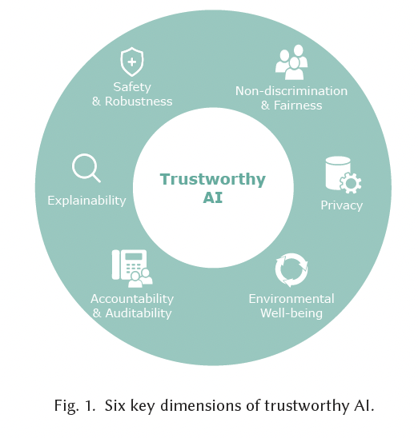

### 2. Concetti e Definizioni

**Definizione di "Trustworthy" (Affidabile):**

* Secondo l'Oxford English Dictionary, "trustworthy" significa "degno di fiducia o di fiducia; affidabile, sicuro".
* Il concetto di "trust" è descritto come "ferma convinzione nell'affidabilità, verità o capacità di qualcuno o qualcosa". La fiducia è una nozione fondamentale nella società umana, essenziale per lo sviluppo sostenibile della civiltà. Senza fiducia, gli esseri umani non sarebbero disposti a utilizzare la tecnologia, il che ostacolerebbe il suo progresso.

**Definizione di "Artificial Intelligence" (Intelligenza Artificiale):**

* L'intelligenza artificiale (AI) è generalmente definita come un programma o sistema capace di affrontare problemi del mondo reale con un ragionamento simile a quello umano. L'AI ha fatto grandi progressi negli ultimi decenni, rivoluzionando settori come l'economia, la sanità, l'istruzione e i trasporti.

**Importanza di un'AI Affidabile:**

* Dato il ruolo cruciale che l'AI svolge nella società moderna, è fondamentale che essa sia affidabile, affinché gli esseri umani possano fare affidamento su di essa senza preoccuparsi dei potenziali rischi o danni. La fiducia è essenziale per permettere all'AI di esprimere tutto il suo potenziale e per consentire agli esseri umani di godere dei suoi benefici.

### Prospettive sull'AI Affidabile

L'AI affidabile viene definita da tre prospettive: tecnica, dell'utente e sociale.

1. **Prospettiva Tecnica:**
   * **Accuratezza:** L'AI deve produrre output accurati e coerenti con la verità.
   * **Robustezza:** Deve essere resistente ai cambiamenti che non dovrebbero influenzare i suoi risultati.
   * **Spiegabilità:** Deve permettere spiegazioni e analisi da parte degli esseri umani per minimizzare rischi e danni.
   * **Trasparenza:** Deve essere trasparente, in modo che le persone possano comprendere meglio il suo funzionamento.
2. **Prospettiva dell'Utente:**
   * **Disponibilità e Usabilità:** Deve essere disponibile e facile da usare per persone con diversi background.
   * **Sicurezza:** Non deve causare danni a nessuno e deve sempre mettere la sicurezza dell'utente al primo posto.
   * **Privacy:** Deve proteggere la privacy degli utenti e gestire con cura i dati.
   * **Autonomia:** L'AI deve essere sempre sotto il controllo degli esseri umani.
3. **Prospettiva Sociale:**
   * **Legalità ed Etica:** Deve rispettare tutte le leggi e i regolamenti pertinenti, e seguire i principi etici della società.
   * **Equità:** Non deve discriminare persone di diversi background e deve garantire giustizia tra tutti gli utenti.
   * **Responsabilità:** Deve essere chiaro chi è responsabile per ciascuna parte del sistema AI.
   * **Sostenibilità Ambientale:** Deve essere rispettosa dell'ambiente, limitando il consumo di energia e minimizzando l'inquinamento.

### Terminologie Correlate all'AI Affidabile

Sono state proposte numerose terminologie correlate all'AI, che condividono alcune somiglianze e differenze con il concetto di AI affidabile:

* **AI Etica:** Si basa su principi come beneficenza, non maleficenza, autonomia, giustizia e spiegabilità.
* **AI Benefica:** Mira a massimizzare i benefici dell'AI attraverso principi come questioni di ricerca, etica e valori, e questioni a lungo termine.
* **AI Responsabile:** Si concentra su principi come benessere, rispetto dell'autonomia, privacy, solidarietà, partecipazione democratica, equità, e sviluppo sostenibile.
* **AI Spiegabile:** Mira a rendere l'AI più trasparente e comprensibile per gli utenti, aprendo la "scatola nera" dell'AI.
* **AI Equa:** Denota un'AI che non mostra discriminazioni nei confronti di persone di qualsiasi gruppo.

**Relazioni tra i Concetti:**

* L'AI affidabile condivide molte sovrapposizioni con i concetti di AI etica, benefica e responsabile, ma differisce in quanto si concentra principalmente sui principi tecnologici dell'AI stessa, piuttosto che sui principi e requisiti per gli utenti o i governanti.

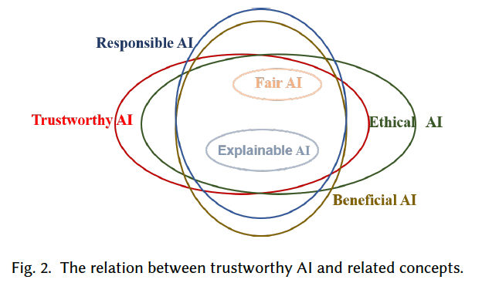

### 3. Sicurezza e Robustezza

Un sistema di AI affidabile deve mantenere un'alta precisione e stabilità in diverse circostanze, essendo robusto rispetto a piccole perturbazioni nei dati di input. Negli ultimi anni, numerosi studi hanno dimostrato che i modelli di ML possono essere facilmente ingannati da perturbazioni progettate ad arte, chiamate perturbazioni avversariali. Questi attacchi possono influenzare negativamente le prestazioni dei modelli in scenari critici, come l'autenticazione, la guida autonoma, i sistemi di raccomandazione e la sanità.

#### 3.1 Concetti e Tassonomia

**Modelli di Minaccia (Threat Models):**

* **Attacchi di Avvelenamento vs. Attacchi di Evasione:** Gli attacchi di avvelenamento si verificano quando un attaccante modifica i dati di addestramento inserendo campioni falsi per addestrare un modello che funzioni male. Gli attacchi di evasione, invece, si verificano durante la fase di test, dove l'attaccante modifica leggermente i campioni di test per ingannare il modello.
* **Attacchi White-Box vs. Black-Box:** Negli attacchi white-box, l'attaccante ha accesso a tutte le informazioni del modello, inclusi parametri e architettura. Negli attacchi black-box, l'attaccante non ha accesso diretto al modello, ma può effettuare query sul modello per ottenere output e approssimare gradienti.
* **Attacchi Mirati vs. Non Mirati:** Negli attacchi mirati, l'attaccante cerca di far sì che il modello predica una specifica etichetta errata. Negli attacchi non mirati, l'obiettivo è ottenere qualsiasi predizione errata, purché sia diversa dall'etichetta corretta.

#### 3.2 Modelli Vittima

I modelli vittima sono quelli che vengono attaccati dagli attaccanti. Questi possono variare da modelli di machine learning tradizionali, come SVM, a reti neurali profonde (DNN) come le reti neurali convoluzionali (CNN), le reti neurali grafiche (GNN) e le reti neurali ricorrenti (RNN). Questi modelli sono stati dimostrati vulnerabili agli attacchi avversariali.

#### 3.3 Metodi di Attacco Rappresentativi

**Attacchi di Evasione:**

* Gli attacchi di evasione si verificano durante la fase di test e mirano a generare esempi avversariali con piccole perturbazioni, mantenendo la somiglianza percettiva con l'esempio originale. Un esempio comune è l'attacco basato su **norma LpL_pLp​**, come l'attacco PGD (Projected Gradient Descent), che cerca di massimizzare la funzione di perdita entro un certo vincolo di perturbazione.

**Attacchi di Avvelenamento:**

* Gli attacchi di avvelenamento influenzano il modello durante la fase di addestramento, ad esempio con l'inserimento di un'immagine avversariale nel set di addestramento per far sì che il modello classifichi in modo errato campioni di test.

#### 3.4 Metodi di Difesa Rappresentativi

**Ottimizzazione Robusta / Addestramento Avversariale:**

* L'addestramento avversariale mira a rendere i modelli robusti contro esempi avversariali includendo questi esempi nel processo di addestramento. Tuttavia, questo metodo può portare a problemi come il sovradattamento robusto e richiede tempi di addestramento più lunghi.

**Difesa Certificata:**

* Le difese certificate cercano di costruire modelli provabilmente robusti contro specifiche perturbazioni norm-bounded. Ad esempio, i classificatori basati sul **randomized smoothing** cercano di costruire un classificatore robusto che prenda decisioni in base alla maggioranza delle predizioni su esempi vicini.

**Rilevamento:**

* Gli algoritmi di rilevamento mirano a identificare gli esempi avversariali, consentendo agli utenti di rifiutare predizioni potenzialmente dannose. Questo può essere fatto costruendo un altro classificatore che distingue tra esempi naturali e avversariali.

#### 3.5 Applicazioni in Sistemi Reali

Le applicazioni di AI nel mondo reale, come la guida autonoma, l'autenticazione e l'elaborazione del linguaggio naturale, sono particolarmente vulnerabili agli attacchi avversariali. Ad esempio, piccoli cambiamenti nei segnali stradali possono indurre un sistema di guida autonoma a interpretare erroneamente i segnali, con gravi conseguenze. Allo stesso modo, i modelli di riconoscimento vocale possono essere ingannati con piccole perturbazioni sonore che risultano in trascrizioni errate.

#### 3.6 Sondaggi e Strumenti

Esistono vari sondaggi e strumenti per aiutare i ricercatori a comprendere meglio la robustezza avversariale. Alcuni esempi includono **Advertorch**, una toolbox per Pytorch che contiene metodi di attacco popolari nel dominio delle immagini, e **RobustBench**, una piattaforma di valutazione della robustezza che offre modelli robusti addestrati con diversi metodi di addestramento avversariale.

#### 3.7 Direzioni Future

Le direzioni future nella ricerca sulla robustezza avversariale includono lo sviluppo di metodi di attacco più generali, il miglioramento della generazione di esempi avversariali con meno query avversariali, e la costruzione di modelli robusti contro una gamma più ampia di esempi avversariali. Un'altra area di interesse è l'efficienza dei metodi di difesa certificati, che attualmente richiedono un'elevata quantità di risorse computazionali.

In sintesi, la sezione sottolinea l'importanza della sicurezza e della robustezza nei sistemi AI, esplorando vari attacchi avversariali, modelli vittima e strategie di difesa per proteggere i modelli di machine learning in applicazioni critiche del mondo reale.

### 4. Non-Discriminazione ed Equità

Un sistema di AI affidabile deve evitare comportamenti discriminatori nelle interazioni uomo-macchina e garantire l'equità nelle decisioni per tutti gli individui o gruppi. Con la diffusione rapida dei sistemi di AI nella nostra vita quotidiana, ci sono sempre più evidenze che indicano come questi sistemi possano mostrare bias simili a quelli umani o prendere decisioni ingiuste. Per esempio, il chatbot Tay di Microsoft ha prodotto commenti razzisti e sessisti, portando alla sua chiusura entro 24 ore dal rilascio. Inoltre, modelli di dialogo addestrati su conversazioni umane hanno mostrato bias verso donne e afroamericani, generando risposte più offensive e negative per questi gruppi.

#### 4.1 Concetti e Tassonomia

**Bias:**

* **Produttivo:** Bias necessario per permettere a un algoritmo di modellare i dati e prendere decisioni.
* **Erroneo:** Errore sistematico causato da assunzioni errate, come la violazione della coerenza tra la distribuzione dei dati di addestramento e quella reale.
* **Discriminatorio:** Il tipo di bias di cui ci occupiamo nel contesto della non-discriminazione e dell'equità nell'AI. Questo bias riflette comportamenti ingiusti di un algoritmo verso un gruppo o un individuo.

**Origini del Bias:**

* **Dati:** Il bias può emergere in diverse fasi della generazione dei dati, dalla raccolta alla annotazione e alla loro elaborazione.
* **Algoritmo:** Gli algoritmi possono introdurre bias attraverso le assunzioni e le scelte fatte durante il loro sviluppo.
* **Metodo di Valutazione:** I metodi di valutazione possono amplificare o nascondere i bias presenti nei dati o negli algoritmi.

**Tipi di Bias:**

* **Esplicito:** Causato direttamente da un attributo sensibile che porta a un risultato indesiderato.
* **Implicito:** Risultato di attributi apparentemente neutrali che sono in realtà correlati con attributi sensibili.
* **Accettabile:** Bias spiegabile che può essere giustificato da fattori rilevanti.
* **Inaccettabile:** Bias che non può essere spiegato e dovrebbe essere evitato.

**Equità:**

* **Equità di Gruppo:** Richiede che due gruppi con attributi sensibili differenti ricevano trattamenti e risultati comparabili statisticamente.
* **Equità Individuale:** Richiede che individui simili siano trattati in modo simile da un algoritmo.

#### 4.2 Metodi di Mitigazione del Bias

Le tecniche di mitigazione del bias possono essere classificate in tre categorie a seconda della fase del processo di AI in cui intervengono:

* **Pre-processing:** Modifica dei dati di addestramento per rimuovere il bias alla fonte. Ad esempio, campionamento adattivo o metodi di rietichettatura.
* **In-processing:** Affrontare il bias durante l'addestramento del modello, ad esempio con metodi di regolarizzazione o apprendimento avversariale.
* **Post-processing:** Trasformazione degli output del modello per garantire risultati equi, ad esempio mediante l'uso di soglie specifiche per gruppi protetti.

#### 4.3 Applicazioni in Sistemi Reali

Il bias e l'equità nei sistemi di AI sono stati studiati in vari domini di dati, tra cui:

* **Dati Tabellari:** Bias nei modelli di classificazione, regressione e clustering, ad esempio nei sistemi di previsione del rischio di recidiva o di credito.
* **Immagini:** Bias nei modelli di riconoscimento facciale, che possono funzionare meglio per volti di persone bianche rispetto a quelli di persone di colore.
* **Testi:** Bias nei modelli di elaborazione del linguaggio naturale, dove le embedding di parole spesso riflettono stereotipi di genere.
* **Audio:** Bias nei sistemi di riconoscimento vocale, che possono riconoscere le voci maschili con maggiore accuratezza rispetto a quelle femminili.
* **Grafi:** Bias nei modelli di analisi dei grafi, che possono propagarsi attraverso le strutture e i meccanismi di passaggio dei messaggi dei grafi.

#### 4.4 Sondaggi e Strumenti

Sono stati sviluppati vari sondaggi e strumenti per facilitare lo studio del bias e dell'equità nell'AI:

* **Sondaggi:** Analisi dell'evoluzione delle nozioni di equità in diversi campi, comparazione tra definizioni passate e moderne dell'equità nell'AI, e recensioni critiche dei criteri di equità esistenti.
* **Strumenti:** Toolkit e repository come **Responsibly** e **AIF360** che raccolgono dataset e metodi di debiasing per studiare e valutare l'equità nei modelli di AI.

#### 4.5 Direzioni Future

Alcune delle sfide future nella ricerca sull'equità includono:

* **Compromesso tra equità e performance:** Migliorare l'equità di un algoritmo può compromettere la sua performance. È necessaria una maggiore comprensione dei meccanismi di compromesso per bilanciare equità e performance in base alle esigenze pratiche.
* **Concettualizzazione precisa dell'equità:** È necessario formulare definizioni precise di bias ed equità per rendere la ricerca sull'equità nell'AI più sistematica e standardizzata.
* **Dall'uguaglianza all'equità:** Esplorare il concetto di equità, che riguarda le risorse specifiche necessarie a un individuo o gruppo per avere successo, potrebbe estendere o contraddire le definizioni esistenti di equità nell'apprendimento automatico.

In sintesi, la sezione evidenzia l'importanza di affrontare il bias e garantire l'equità nei sistemi di AI, fornendo una panoramica delle tecniche di mitigazione, delle applicazioni reali e delle sfide future in questo campo critico.

### 5. Spiegabilità (Explainability)

L'aumento delle prestazioni predittive dei sistemi AI è stato spesso raggiunto attraverso una maggiore complessità dei modelli, come nel caso del deep learning. Tuttavia, questi modelli sono trattati come "scatole nere" perché sono troppo complessi e opachi per essere compresi. La mancanza di spiegabilità limita la fiducia nei modelli AI, rendendo difficile il loro utilizzo in applicazioni critiche. La spiegabilità è quindi diventata un'area di ricerca vitale, nota come Intelligenza Artificiale Spiegabile (XAI).

#### 5.1 Concetti e Tassonomia

**Concetti:**

* **Spiegabilità e Interpretabilità:** Sono termini spesso usati in modo intercambiabile. La spiegabilità si riferisce alla capacità di spiegare o presentare i risultati in termini comprensibili per un essere umano. L'interpretabilità, d'altra parte, riguarda la capacità del modello stesso di essere compreso senza la necessità di tecniche aggiuntive.
* **Modelli Interpretabili vs. Spiegabili:** Un modello è interpretabile se può essere compreso direttamente dagli esseri umani, come nel caso degli alberi decisionali o delle regressioni lineari. Un modello è spiegabile se richiede tecniche post-hoc per fornire spiegazioni su come ha raggiunto determinate decisioni, come nei modelli di deep learning.

**Tassonomia:**

* **Uso del Modello:** Le tecniche di spiegazione possono essere intrinseche al modello (model-intrinsic) o indipendenti dal modello (model-agnostic). Le prime si applicano solo a specifiche architetture di modelli, mentre le seconde possono essere utilizzate su qualsiasi algoritmo.
* **Portata della Spiegazione:** Le spiegazioni possono essere locali (per un singolo esempio) o globali (per l'intero modello).
* **Metodologia:** Le spiegazioni possono basarsi su gradienti o su perturbazioni dei dati di input.

#### 5.2 Metodi

**Modello Intrinseco vs. Modello Agnostico:**

* **Modello Intrinseco:** Modelli come la regressione lineare o gli alberi decisionali sono interpretabili intrinsecamente, poiché la loro struttura è semplice e comprensibile.
* **Modello Agnostico:** Tecniche come LIME (Local Interpretable Model-agnostic Explanations) sono utilizzate per spiegare modelli complessi come le reti neurali senza richiedere una modifica del modello stesso.

**Spiegazioni Locali vs. Globali:**

* **Spiegazioni Locali:** Si concentrano sull'attribuzione delle caratteristiche di un singolo esempio di input, come nel caso delle mappe di salienza che visualizzano l'importanza dei pixel in un'immagine.
* **Spiegazioni Globali:** Forniscono una visione d'insieme del comportamento del modello su un insieme di dati, come avviene con la visualizzazione del modello di classe.

**Metodologie Basate su Gradienti vs. Perturbazioni:**

* **Gradienti:** Tecniche come Grad-CAM utilizzano i gradienti per identificare le aree importanti in un'immagine che hanno influenzato la decisione del modello.
* **Perturbazioni:** Tecniche come SHAP si basano sulla variazione dello spazio delle caratteristiche per spiegare l'attribuzione delle singole caratteristiche verso la classe di output.

**Spiegazioni Controfattuali:**

* Queste spiegazioni rispondono a domande ipotetiche, ad esempio, spiegando come modifiche minime alle caratteristiche di un'istanza avrebbero potuto cambiare la decisione del modello.

#### 5.3 Applicazioni nei Sistemi Reali

**Sistemi di Raccomandazione:**

* La spiegabilità è fondamentale per aumentare la fiducia degli utenti nei sistemi di raccomandazione, aiutandoli a comprendere perché certi elementi sono stati suggeriti.

**Scoperta di Farmaci:**

* L'AI spiegabile accelera la scoperta di farmaci, ad esempio identificando sub-strutture molecolari rilevanti per la tossicità o l'efficacia terapeutica.

**Elaborazione del Linguaggio Naturale (NLP):**

* Le tecniche di spiegazione sono cruciali per comprendere le decisioni di modelli NLP complessi, che sono spesso utilizzati in applicazioni come la classificazione dei testi e i sistemi di dialogo.

#### 5.4 Sondaggi e Strumenti

**Sondaggi:**

* Esistono numerosi sondaggi e libri che esplorano la spiegabilità nei modelli di machine learning, fornendo una panoramica dei concetti fondamentali e delle tecniche avanzate.

**Strumenti:**

* Toolkit open-source come **AIX360** e **InterpretML** forniscono strumenti per implementare e valutare la spiegabilità nei modelli di AI.

#### 5.5 Direzioni Future

**Sicurezza dell'AI Spiegabile:**

* Le spiegazioni dei modelli di AI possono essere vulnerabili agli attacchi avversariali, rendendo necessaria la ricerca su come difendere queste spiegazioni.

**Metodologie di Valutazione:**

* Valutare se le spiegazioni sono ragionevoli e corrette è una sfida significativa. È necessario sviluppare metriche di valutazione più qualitative e quantitative.

**Spiegazioni nei Sistemi Black-Box:**

* Esiste una crescente necessità di sviluppare tecniche di spiegazione per modelli black-box, in cui le informazioni sul modello target sono limitate a causa di problemi di privacy e sicurezza.

In sintesi, la spiegabilità nell'AI è un campo in rapida evoluzione che mira a rendere i modelli di machine learning più trasparenti e comprensibili, soprattutto in contesti critici. Il futuro della ricerca si concentrerà sulla sicurezza delle spiegazioni, su nuove metodologie di valutazione e sullo sviluppo di tecniche di spiegazione per modelli complessi e opachi.

### 6 Privacy

L'efficacia dei moderni sistemi di Intelligenza Artificiale (AI) si basa sull'uso intensivo dei dati, che spesso includono informazioni private e sensibili come dati finanziari, cartelle cliniche, relazioni sociali e alberi genealogici. Per rendere i sistemi AI affidabili, è fondamentale garantire la sicurezza delle informazioni private e sensibili che potrebbero essere esposte attraverso il sistema AI. Negli ultimi anni, la protezione della privacy dei dati è diventata una priorità, con un aumento dell'attenzione sia a livello legale sia tecnologico.

#### 6.1 Concetti e Tassonomia

**Concetti di Base:**

* **Attaccante White-Box vs. Black-Box:** Gli attacchi alla privacy possono essere classificati in base al livello di accesso dell'attaccante alle informazioni. In un attacco white-box, l'attaccante ha accesso a tutte le informazioni del sistema, eccetto i dati che si cerca di proteggere. In un attacco black-box, l'attaccante ha accesso limitato, ad esempio solo ai risultati delle query del modello.
* **Fasi di Attacco:** Gli attacchi alla privacy possono verificarsi durante la fase di addestramento o la fase di inferenza del modello. Durante l'addestramento, l'attaccante può accedere o inferire informazioni sui dati di addestramento, mentre durante l'inferenza può inferire i dati di input esaminando le caratteristiche dell'output.
* **Capacità dell'Attaccante:** Gli attaccanti possono essere classificati come onesti ma curiosi, che monitorano il processo di addestramento senza alterarlo, o completamente maliziosi, che possono manipolare il processo di addestramento.

#### 6.2 Metodi

**Attacchi alla Privacy:**

* **Attacco di Inferenza dell'Appartenenza:** Questo attacco mira a determinare se un particolare dato è stato utilizzato nell'addestramento di un modello. Ad esempio, un modello di inferenza può essere addestrato per riconoscere le differenze nelle predizioni di un modello target su input che sono stati usati nel suo addestramento.
* **Attacco di Inversione del Modello:** L'attacco di inversione utilizza l'output di un modello per inferire informazioni sugli input, che spesso contengono dati sensibili. Ad esempio, un attacco di inversione può ricostruire immagini facciali da un modello di riconoscimento facciale.
* **Attacco di Inferenza delle Proprietà:** Questo attacco estrae proprietà globali del dataset di addestramento o dell'algoritmo di addestramento, che il modello non intende condividere, come statistiche demografiche o informazioni sensibili.
* **Estrazione del Modello:** L'attaccante mira a estrarre informazioni sul modello interrogandolo ripetutamente per ricostruire o creare un modello sostitutivo che approssima il modello target.

**Preservazione della Privacy:**

* **Computing Confidenziale:** Include tecniche come il Trusted Execution Environment (TEE), l'Homomorphic Encryption (HE) e il Secure Multi-party Computation (MPC), che proteggono i dati durante la trasmissione e il calcolo.
  + **TEE:** Fornisce un ambiente isolato in cui i dati e i programmi sono protetti da accessi non autorizzati.
  + **HE:** Consente operazioni matematiche sui dati cifrati senza necessità di decifrazione.
  + **MPC:** Permette a più parti di eseguire calcoli su dati condivisi senza rivelare i dati di ciascuna parte.
* **Apprendimento Federato (Federated Learning):** Un paradigma in cui i modelli di machine learning vengono addestrati localmente sui dati di ciascun client, mantenendo i dati stessi decentralizzati e riducendo il rischio di violazione della privacy.
* **Privacy Differenziale (Differential Privacy):** Introduce incertezza nei dati attraverso la randomizzazione per nascondere il contributo di informazioni individuali, pur permettendo l'uso di dati aggregati per il machine learning.

#### 6.3 Applicazioni nei Sistemi Reali

**Sanità:**

* I dati sanitari sono spesso sensibili e difficili da utilizzare in modo efficace senza compromettere la privacy. L'apprendimento federato e la privacy differenziale offrono soluzioni per sfruttare i dati sanitari mantenendo la privacy.

**Analisi dei Dati Biometrici:**

* La protezione dei dati biometrici, come immagini facciali e impronte digitali, è cruciale per prevenire furti di identità e altre violazioni della privacy.

**Sistemi di Raccomandazione:**

* I sistemi di raccomandazione possono esporre informazioni private attraverso le interazioni degli utenti. L'uso di tecniche come la privacy differenziale può proteggere le informazioni degli utenti.

**Apprendimento Distribuito:**

* Nell'apprendimento distribuito, le tecniche come la privacy differenziale e il calcolo sicuro multiparte vengono utilizzate per proteggere i dati durante l'addestramento di modelli su larga scala.

#### 6.4 Sondaggi e Strumenti

**Sondaggi:**

* Diversi sondaggi riassumono i concetti generali, le minacce, i metodi di attacco e difesa nel machine learning che preserva la privacy. Alcuni esempi includono sondaggi sull'apprendimento federato e sulla privacy differenziale.

**Strumenti:**

* Strumenti open-source per l'apprendimento federato includono TensorFlow Federated e FedML. Per la privacy differenziale, esempi includono Facebook Opacus e TensorFlow-Privacy.

#### 6.5 Direzioni Future

Le tecnologie per la preservazione della privacy, come il computing confidenziale, l'apprendimento federato e la privacy differenziale, sono efficaci ma ancora lontane dall'essere ampiamente utilizzate. Sfide future includono il miglioramento dell'efficienza computazionale e della flessibilità del computing confidenziale, l'efficacia dell'apprendimento federato in ambienti eterogenei su larga scala, e il raggiungimento di un migliore equilibrio tra utilità e perdita di privacy nella privacy differenziale. Un approccio versatile e integrato che combini diverse tecniche potrebbe rafforzare l'affidabilità dei sistemi AI.

**7. Responsabilità e Auditabilità**

**Responsabilità** nell'IA riguarda la determinazione di chi o cosa è responsabile quando le tecnologie IA non funzionano come previsto. Implica identificare chi è responsabile quando un sistema IA fallisce o causa danni. Data la complessità dei sistemi IA, che spesso operano come "scatole nere" a causa della loro opacità e mancanza di trasparenza, assegnare la responsabilità è una sfida. Questi sistemi coinvolgono vari componenti, tra cui i dati di input, gli algoritmi, i dettagli di implementazione e l'interazione umana, rendendo difficile identificare il responsabile.

**Auditabilità** è un metodo fondamentale per garantire la responsabilità. Consiste nel valutare gli algoritmi e i processi che compongono un sistema IA. L'obiettivo è bilanciare responsabilità e innovazione, assicurando che i sistemi IA siano benefici e sicuri per gli esseri umani senza gravare eccessivamente sui progettisti o limitare gli utenti.

**7.1 Concetti e Tassonomia**

**7.1.1 Responsabilità**

La responsabilità nell'IA può essere vista da due prospettive:

* **Come proprietà dell'IA:** Questo si concentra sul miglioramento della spiegabilità dei sistemi IA per migliorare la responsabilità.
* **Come distribuzione della responsabilità:** Questo si concentra sul definire chiaramente chi è responsabile per i diversi aspetti del funzionamento di un sistema IA.

Data la complessità dei sistemi IA, assegnare la responsabilità non è semplice. Per affrontare questa sfida, vengono proposti cinque ruoli chiave:

* **Progettisti di Sistemi:** Responsabili della progettazione dei sistemi IA che soddisfano i requisiti degli utenti e che siano il più possibile trasparenti e spiegabili. Devono fornire istruzioni per il deployment e divulgare i potenziali rischi.
* **Decisori:** Responsabili di decidere se costruire e adottare un sistema IA. Devono essere consapevoli dei benefici e dei rischi e considerare tutte le normative e i requisiti rilevanti.
* **Implementatori di Sistemi:** Incaricati di distribuire i sistemi IA secondo le istruzioni fornite. Devono garantire un deployment corretto e fornire tutorial per gli utenti finali.
* **Revisori di Sistemi:** Responsabili dell'auditing dei sistemi IA, fornendo valutazioni complete e obiettive.
* **Utenti Finali:** Gli operatori dei sistemi IA che devono seguire le linee guida e segnalare eventuali problemi agli implementatori e progettisti dei sistemi.

**7.1.2 Auditabilità**

L'auditabilità si riferisce a valutazioni sistematiche dei sistemi IA per garantire che rispettino regolamenti, standard e specifiche applicabili. Gli audit possono essere classificati in:

* **Audit Esterni:** Condotti da terze parti indipendenti. Questi audit offrono valutazioni obiettive ma possono affrontare limitazioni a causa dell'accesso limitato ai dati interni e del fatto che spesso avvengono dopo il deployment, rendendo costose eventuali correzioni.
* **Audit Interni:** Condotti da team all'interno dell'organizzazione responsabile del sistema IA. Questi audit hanno accesso a più dati e possono essere eseguiti prima del deployment, ma possono mancare di obiettività a causa di interessi condivisi con la parte auditata.

**7.2 Sondaggi e Strumenti**

**7.2.1 Sondaggi**

Un lavoro chiave sulla responsabilità algoritmica è dettagliato in uno studio che integra varie definizioni di responsabilità nel contesto degli algoritmi, fornendo una definizione completa.

**7.2.2 Strumenti**

Gli strumenti sviluppati per altre dimensioni dell'affidabilità dell'IA, come sicurezza, equità, spiegabilità e privacy, sono rilevanti anche per gli scopi di auditing.

**7.3 Direzioni Future**

Per migliorare la **responsabilità**, è cruciale aumentare la spiegabilità dei sistemi IA. Una comprensione approfondita dei meccanismi dell'IA è necessaria per una distribuzione affidabile della responsabilità. Per quanto riguarda l'**auditabilità**, è consigliabile condurre sia audit esterni che interni per fornire una visione completa di un sistema IA. Inoltre, poiché i sistemi IA sono dinamici e possono evolversi con nuovi dati e ambienti, audit periodici e aggiornamenti dei principi di auditing sono essenziali per garantire una continua responsabilità.

### 8. Benessere Ambientale

Un sistema di IA affidabile dovrebbe essere sostenibile e rispettoso dell'ambiente. In effetti, lo sviluppo su larga scala e l'implementazione dei sistemi di IA comportano un notevole consumo di energia, il che inevitabilmente influisce sull'ambiente. Ad esempio, le emissioni di carbonio derivanti dall'addestramento dei modelli NLP (elaborazione del linguaggio naturale) possono essere paragonabili alle emissioni prodotte da un essere umano in sette anni. L'addestramento e la messa a punto di un grande modello Transformer consumano cinque volte più energia rispetto a quella utilizzata da un'automobile nell'arco della sua vita. Oltre allo sviluppo dei modelli, anche altre aree come il raffreddamento dei data center comportano un elevato costo energetico. Il rapido sviluppo della tecnologia IA pone ulteriori sfide alla già difficile situazione globale di scarsità energetica e deterioramento ambientale. Pertanto, l'ecosostenibilità diventa una questione importante da considerare nella costruzione di sistemi IA affidabili. In questa sezione, rivediamo i lavori esistenti riguardanti gli impatti ambientali delle tecnologie IA, concentrandoci principalmente sull'impatto del consumo energetico dei sistemi IA sull'ambiente.

### 8.1 Metodi

In questa sottosezione, riassumiamo le tecniche sviluppate per ridurre il consumo energetico degli algoritmi IA. Migliorare l'efficienza energetica dei sistemi IA richiede soluzioni a livello di algoritmo e a livello hardware. Introduciamo due classi comuni di approcci a livello di algoritmo: la compressione dei modelli e la progettazione adattiva, oltre ai metodi di risparmio energetico a livello hardware.

#### 8.1.1 Compressione dei Modelli

La compressione dei modelli è un tema caldo nell'apprendimento profondo (deep learning) che riceve continua attenzione sia dal mondo accademico che dall'industria. Studia come ridurre le dimensioni di un modello profondo per risparmiare spazio di archiviazione e consumo energetico durante l'addestramento e l'implementazione dei modelli, con un sacrificio accettabile delle prestazioni del modello. Per i modelli CNN (reti neurali convoluzionali) nel dominio delle immagini, sono state proposte tecniche di potatura e quantizzazione dei parametri, fattorizzazione a basso rango, filtri convoluzionali trasferiti/compatti, e distillazione della conoscenza. Allo stesso modo, nel dominio del testo, i ricercatori hanno adottato e ampliato questi metodi per comprimere modelli NLP popolari, come Transformer e BERT.

#### 8.1.2 Progettazione Adattiva

Un'altra linea di ricerca si concentra sulla progettazione adattiva dell'architettura dei modelli per ottimizzare l'efficienza energetica di un modello. Alcuni studi propongono un approccio di potatura per progettare architetture CNN per raggiungere un obiettivo di risparmio energetico. In questo metodo, il modello viene potato strato per strato, partendo dallo strato che consuma più energia. Altri propongono un framework per progettare in modo adattivo modelli CNN per la classificazione delle immagini sotto restrizioni di consumo energetico.

#### 8.1.3 Hardware

Oltre al livello degli algoritmi, si conducono sforzi anche per migliorare l'efficienza energetica dell'IA attraverso la progettazione dell'hardware. Vengono proposti dispositivi o piattaforme di calcolo appositamente progettati per applicazioni IA, con l'obiettivo di massimizzare l'efficienza di addestramento e inferenza degli algoritmi IA. Gli acceleratori per DNN (reti neurali profonde) sono un esempio di hardware progettato per ottimizzare l'esecuzione dei modelli DNN.

### 8.2 Applicazioni nei Sistemi Reali

Gli impatti ambientali dei sistemi IA derivano principalmente dal consumo energetico. In questa sottosezione, introduciamo la ricerca sulla valutazione e stima del consumo energetico dei sistemi IA reali in diversi domini.

Nel campo della visione artificiale, alcuni studi hanno indagato l'uso dell'energia delle CNN nei compiti di classificazione delle immagini, fornendo un confronto dettagliato tra i diversi tipi di strati CNN e analizzando l'impatto dell'hardware sul consumo energetico. Altri hanno proposto un framework per stimare il consumo di energia e il runtime nei vari strati di una CNN, aiutando i sviluppatori a comprendere l'efficienza energetica dei loro modelli prima del deployment. Nel campo dell'NLP, altri studi hanno esaminato le emissioni di carbonio derivanti dall'addestramento di modelli NLP popolari e hanno evidenziato i potenziali impatti ambientali della ricerca e delle applicazioni NLP.

### 8.3 Sondaggi e Strumenti

#### 8.3.1 Sondaggi

Dal punto di vista degli algoritmi, alcuni lavori presentano una rassegna completa dei metodi di stima del consumo energetico, sia dal punto di vista dell'architettura dei computer che della comunità di apprendimento automatico. Altri riassumono le tecniche comuni di compressione dei modelli e le organizzano in diverse categorie, fornendo un'analisi dettagliata delle prestazioni, degli scenari di applicazione, dei vantaggi e degli svantaggi di ciascuna categoria. Dal punto di vista dell'hardware, alcuni studi confrontano le prestazioni e il consumo energetico dei processori di diversi fornitori per l'addestramento IA e recensiscono gli approcci per analizzare e migliorare l'efficienza energetica delle GPU.

#### 8.3.2 Strumenti

Esistono diversi strumenti e framework per misurare e prevedere il consumo energetico delle CNN, e sono stati sviluppati calcolatori delle emissioni di carbonio per stimare quantitativamente le emissioni derivanti dall'addestramento di un modello di apprendimento automatico. Altri strumenti rappresentativi includono piattaforme per la stima dell'energia per acceleratori DNN.

### 8.4 Direzioni Future

La ricerca sulla riduzione del consumo energetico dei sistemi IA per il benessere ambientale è in aumento. A livello algoritmico, l'apprendimento automatico automatizzato (AutoML) emerge come una direzione promettente per progettare modelli efficaci ed efficienti. Tuttavia, i lavori esistenti in AutoML si concentrano più sul miglioramento delle prestazioni che sul risparmio energetico, lasciando spazio a future esplorazioni. A livello hardware, la ricerca attuale si concentra maggiormente sulla progettazione di dispositivi efficienti per l'implementazione dei modelli, ma si trascura la procedura di addestramento dei modelli. La progettazione di dispositivi di addestramento personalizzati ed efficienti per vari modelli DNN rappresenta una direzione pratica e promettente per il futuro.

### 9. Interazioni tra le Diverse Dimensioni

Un sistema di IA davvero affidabile dovrebbe soddisfare simultaneamente le sei dimensioni discusse in precedenza. Tuttavia, queste dimensioni non sono indipendenti l'una dall'altra. La soddisfazione di una dimensione può favorire il raggiungimento di un'altra, ma allo stesso tempo possono sorgere conflitti tra le diverse dimensioni. La realizzazione di una dimensione potrebbe violare un'altra, rendendo impossibile soddisfare simultaneamente due o più dimensioni in alcuni scenari. Ricercatori e professionisti devono essere consapevoli delle complesse interazioni tra le diverse dimensioni. Conoscere le accordanze tra due dimensioni può offrirci un'alternativa per raggiungere una dimensione attraverso la realizzazione dell'altra. Inoltre, quando due dimensioni sono in conflitto, possiamo fare un compromesso tra di esse in base alle nostre esigenze. In questa sezione, discutiamo alcune interazioni note di accordo e conflitto tra le diverse dimensioni.

#### 9.1 Accordanza

Due dimensioni sono concordanti quando la soddisfazione di una dimensione può facilitare il raggiungimento dell'altra, o quando le due dimensioni si promuovono a vicenda. Di seguito presentiamo due esempi di interazioni concordanti tra le dimensioni.

* **Robustezza & Spiegabilità**: Gli studi dimostrano che la robustezza dei modelli di apprendimento profondo contro gli attacchi avversari è positivamente correlata con la loro spiegabilità. Etmann et al. hanno scoperto che i modelli addestrati con obiettivi di robustezza mostrano mappe di salienza più interpretabili. Hanno dimostrato matematicamente che la regolarizzazione Lipschitz, comunemente utilizzata per l'addestramento robusto, forza gli gradienti ad allinearsi con gli input. Noack et al. hanno inoltre indagato il problema opposto: un modello interpretabile è più robusto? Hanno proposto la Regularizzazione dell'Interpretazione (IR) per addestrare modelli con gradienti spiegabili e hanno dimostrato empiricamente che un modello può essere più robusto agli attacchi avversari se è addestrato per produrre gradienti spiegabili.
* **Equità & Benessere Ambientale**: L'equità nel campo dell'IA è un tema ampio, che coinvolge non solo l'equità dei fornitori di servizi IA e degli utenti, ma anche l'uguaglianza tra i ricercatori IA. Come menzionato nella sezione 8, la tendenza dello sviluppo dei modelli di apprendimento profondo verso modelli più grandi e un maggiore consumo di risorse informatiche non solo provoca un impatto ambientale negativo ma aggrava anche le disuguaglianze nella ricerca, poiché la maggior parte dei ricercatori non può permettersi dispositivi di calcolo ad alte prestazioni. Pertanto, gli sforzi per garantire il benessere ambientale delle tecniche IA, come ridurre il costo dell'addestramento di grandi modelli IA, sono in accordo con il principio di equità di un'IA affidabile.

#### 9.2 Conflitto

Due dimensioni sono in conflitto quando la soddisfazione di una dimensione ostacola la realizzazione dell'altra. Di seguito presentiamo tre esempi di interazioni conflittuali tra le dimensioni.

* **Robustezza & Privacy**: Studi recenti hanno rilevato tensioni tra i requisiti di robustezza e privacy di un'IA affidabile. Song et al. hanno esaminato come l'addestramento robusto contro gli attacchi avversari influisca sul rischio di un modello contro gli attacchi di inferenza di appartenenza. Hanno scoperto che i modelli addestrati con approcci di difesa avversaria sono più inclini a esporre informazioni sensibili nei dati di addestramento tramite attacchi di inferenza di appartenenza. Questo perché i modelli addestrati per essere robusti agli esempi avversari tendono a sovradimensionare i dati di addestramento, rendendo più facile identificare i dati di addestramento dagli output dei modelli.
* **Robustezza & Equità**: Robustezza ed equità possono entrare in conflitto in determinati scenari. Come discusso nella sezione 3, l'addestramento avversario è uno degli approcci principali per migliorare la robustezza di un modello di apprendimento profondo. Una ricerca recente indica che l'addestramento avversario può introdurre una significativa disparità tra prestazioni e robustezza tra diversi gruppi, anche se i set di dati sono bilanciati. Pertanto, l'algoritmo di addestramento avversario migliora la robustezza di un modello a scapito della sua equità. Di conseguenza, un framework chiamato Fair-Robust-Learning (FRL) è stato proposto per garantire l'equità migliorando allo stesso tempo la robustezza di un modello.
* **Equità & Privacy**: Cummings et al. hanno indagato la compatibilità tra equità e privacy dei modelli di classificazione, dimostrando teoricamente che la privacy differenziale e l'esatta equità in termini di pari opportunità sono difficili da ottenere simultaneamente. Relaxando le condizioni, questo lavoro mostra ulteriormente che è possibile trovare un classificatore che soddisfi sia la privacy differenziale sia un'equità approssimativa.

### 10. Direzioni Future

In questa indagine, abbiamo presentato una panoramica completa dell'IA affidabile da una prospettiva computazionale e abbiamo chiarito la definizione di IA affidabile da più prospettive, distinguendola da concetti simili. Abbiamo introdotto sei delle dimensioni più cruciali che rendono un sistema IA affidabile: Sicurezza & Robustezza, Non-discriminazione & Equità, Spiegabilità, Responsabilità & Auditabilità, Privacy e Benessere Ambientale. Per ciascuna dimensione, abbiamo presentato una panoramica dei concetti correlati e una tassonomia per aiutare i lettori a comprendere come ogni dimensione viene studiata, e abbiamo riassunto le tecnologie rappresentative, per consentire ai lettori di seguire i progressi della ricerca in ciascuna dimensione. Per approfondire ulteriormente la comprensione di ogni dimensione, abbiamo fornito numerosi esempi di applicazioni in sistemi reali e riassunto le indagini e gli strumenti esistenti. Abbiamo anche discusso le potenziali direzioni di ricerca futura all'interno di ciascuna dimensione. Successivamente, abbiamo analizzato le interazioni di accordo e conflitto tra le diverse dimensioni. Infine, è importante menzionare che al di fuori delle sei dimensioni elaborate in questa indagine, esistono ancora altre questioni potenziali che possono minare la nostra fiducia nei sistemi IA. Pertanto, discutiamo diverse possibili dimensioni di un'IA affidabile come direzioni di ricerca futura.

Fairness and Bias Mitigation in Computer Vision:

A Survey

Questo abstract riguarda una panoramica dettagliata e completa della questione dell'equità nei sistemi di visione artificiale, una branca dell'intelligenza artificiale (IA) che ha fatto grandi progressi negli ultimi due decenni. Poiché questi sistemi vengono sempre più utilizzati in applicazioni del mondo reale ad alto rischio, è fondamentale assicurarsi che non perpetuino o amplifichino tendenze discriminatorie presenti nei dati storici o curati dall'uomo, o che non apprendano involontariamente pregiudizi da correlazioni spurie.

**Contenuti Principali del Lavoro:**

1. **Origini e Definizioni Tecniche di Equità**: Viene esaminata l'origine del concetto di equità, con una panoramica delle definizioni tecniche di equità tratte dalla letteratura più ampia sul machine learning equo e da discipline affini. Questo aiuta a comprendere come il concetto di equità sia stato sviluppato e applicato nel contesto della visione artificiale.
2. **Scoperta e Analisi dei Bias nei Sistemi di Visione Artificiale**: Il documento discute i lavori che hanno cercato di identificare e analizzare i pregiudizi presenti nei sistemi di visione artificiale. Questo è cruciale per comprendere in che modo questi sistemi possono essere ingiusti o discriminatori, e come tali pregiudizi possano emergere.
3. **Metodi per Mitigare il Bias**: Viene fornito un riassunto dei metodi proposti negli ultimi anni per ridurre il bias nei sistemi di visione artificiale. Questi metodi sono essenziali per migliorare l'equità di tali sistemi e per garantire che le loro decisioni siano giuste e non discriminatorie.
4. **Risorse e Dataset**: La panoramica include una sintesi delle risorse e dei dataset creati dai ricercatori per misurare, analizzare e mitigare il bias, e per migliorare l'equità. Queste risorse sono fondamentali per chiunque voglia studiare o sviluppare sistemi di visione artificiale equi.
5. **Discussione sui Successi e le Tendenze Future**: Infine, il lavoro discute i successi ottenuti finora nel campo, le tendenze emergenti, in particolare nel contesto dei modelli multimodali e generativi, e le lacune che ancora devono essere affrontate. Questo fornisce una visione chiara dello stato attuale del campo e delle sfide future.

**Obiettivo del Lavoro:**

L'obiettivo principale di questa indagine è aiutare i ricercatori a comprendere l'importanza di identificare e mitigare il bias nei sistemi di visione artificiale, capire lo stato attuale del campo e individuare possibili direzioni per la ricerca futura.

In sintesi, il documento offre una panoramica completa e critica dell'equità nella visione artificiale, evidenziando sia i progressi compiuti che le sfide rimanenti, con l'intento di guidare le future ricerche verso lo sviluppo di sistemi di visione artificiale più equi e affidabili.

### Introduzione alla Giustizia nei Sistemi di Visione Artificiale

Negli ultimi decenni, il campo della visione artificiale ha fatto enormi progressi, in gran parte grazie all'introduzione del machine learning e dei metodi statistici. Questi progressi hanno portato a significativi miglioramenti nel riconoscimento visivo e hanno ispirato lo sviluppo di nuovi modelli e metodi per affrontare una varietà di problemi complessi, come la segmentazione delle immagini e la sintesi delle immagini.

### Problemi di Bias nei Sistemi di Visione Artificiale

Tuttavia, i metodi di machine learning e statistici si basano su dataset di addestramento e funzioni di perdita che possono indurre, propagare o amplificare bias statistici. Questi bias sono particolarmente problematici quando correlati con attributi sensibili come razza, genere, età o etnia. I modelli che apprendono correlazioni intrinseche o si basano su correlazioni spurie con questi attributi possono produrre risultati disparati, sollevando preoccupazioni etiche e legali.

### L'Importanza dell'Equità nei Sistemi di Visione Artificiale

Per garantire che i sistemi di visione artificiale siano adottati, accettati e considerati affidabili, è necessario evitare disuguaglianze sociali e migliorare la loro affidabilità. Questo ha motivato un crescente interesse per le questioni di equità e bias, con l'obiettivo di sviluppare sistemi di riconoscimento visivo responsabili e capaci di servire equamente la società. Dagli studi iniziali che hanno rivelato bias nel riconoscimento facciale e nella didascalia delle immagini, fino agli sforzi più recenti per mitigare questi bias in vari compiti, esiste una vasta letteratura che studia l'equità e propone metodi per ridurre il bias nei sistemi di visione artificiale.

### Obiettivo della Ricerca

Questo lavoro mira a fornire una panoramica completa della letteratura esistente e dei problemi correlati risolti dai sistemi di machine learning addestrati su dataset di grandi dimensioni, in cui i bias sociali sono rilevanti. Vengono introdotte le nozioni e le definizioni di equità, si discutono i lavori precedenti sull'analisi dei bias nei dataset e nei modelli di visione artificiale, e si sintetizzano le metodologie e i dataset proposti per studiare e mitigare il bias. Infine, il lavoro discute le tendenze attuali nel rilevamento e nella mitigazione del bias nei modelli multimodali e i problemi aperti in questo campo.

### Sfide Specifiche della Visione Artificiale

Un aspetto che distingue lo studio dell'equità nei modelli di visione artificiale da quelli di altri domini, come i dati tabulari, è la mancanza di etichette categoriche esplicite per gli attributi sensibili nei dataset di visione artificiale. Questi attributi sono spesso codificati implicitamente nella combinazione dei pixel dell'immagine e degli attributi specifici del compito da inferire. Ad esempio, un modello di visione artificiale addestrato per prevedere le attività umane dalle immagini potrebbe prevedere le attività a tassi diversi per immagini raffiguranti persone di diverso genere, evidenziando una sfida unica nella mitigazione del bias.

### Sfide e Complessità

Oltre a questi problemi, la navigazione delle sfide legate all'equità e alla mitigazione del bias nella visione artificiale è complessa a causa della natura dei bias, della diversità dei dataset e dei compiti, e dei compromessi tra prestazioni del modello ed equità. Questo sondaggio esplora i compiti principali della visione artificiale e identifica le sfide primarie associate al raggiungimento dell'equità e alla mitigazione dei bias per ciascun compito.

In sintesi, il documento serve come una guida di riferimento rapido per la ricerca sull'adattamento o la progettazione di nuovi metodi per massimizzare l'equità nei modelli di visione artificiale emergenti in un panorama in rapida evoluzione.

### Origini e Definizioni dell'Iniquità

#### Terminologia e Concetti di Base

Il termine "bias" (pregiudizio) viene utilizzato in modo molto ampio nel contesto dello studio dell'equità. In statistica, il bias si riferisce al grado in cui una certa metodologia fornisce una rappresentazione distorta di un fenomeno reale. Ad esempio, i sondaggi d'opinione condotti solo sul posto di lavoro non includono i disoccupati e, pertanto, non rappresentano fedelmente il sentimento della popolazione generale.

Nel contesto della visione artificiale, i bias possono manifestarsi in vari modi. Ad esempio, Torralba ed Efros hanno studiato il bias nei modelli di riconoscimento visivo, dimostrando che l'addestramento su un determinato dataset non si generalizza bene su altri. I classificatori addestrati su un dataset tendono a dare buoni risultati solo per immagini simili a quelle presenti nel dataset di addestramento. In questo caso, il bias è legato alla variabile del dataset. Idealmente, un classificatore addestrato su una combinazione di più dataset dovrebbe funzionare bene su tutti i dataset di test.

Nel contesto del riconoscimento delle azioni, è stato dimostrato che i dataset spesso contengono indizi come oggetti o sfondi che permettono una buona performance di riconoscimento da parte di rappresentazioni video che considerano solo un singolo fotogramma o pochi fotogrammi. In questo caso, il bias è legato alla variabile di rappresentazione. Per contrastare questo problema, sono stati introdotti vari dataset che richiedono la classificazione di azioni dettagliate, distinguibili solo attraverso modelli di movimento a lungo termine.

#### Equità e Mitigazione del Bias nei Modelli di Visione Artificiale

Nel contesto della visione artificiale, riferimenti a equità e mitigazione del bias nei modelli di machine learning vengono spesso usati in modo intercambiabile quando la mitigazione del bias riguarda un attributo sensibile protetto. Esempi tipici di questi attributi includono variabili demografiche sensibili come genere, razza/etnia, età e tono della pelle delle persone raffigurate nelle immagini.

Ad esempio, il lavoro di Buolamwini e Gebru ha mostrato disparità nel tasso di successo di un classificatore di genere a seconda del tono della pelle degli individui rappresentati. Tuttavia, a seconda del contesto, altre variabili, come la posizione geografica, potrebbero essere considerate attributi sensibili protetti. Ad esempio, Shankar et al. ha utilizzato la geo-localizzazione come attributo protetto per studiare le disparità nelle performance dei modelli di riconoscimento visivo per immagini ottenute da diverse parti del mondo.

#### Bias Sintetici e Attributi Protetti Contestuali

Oltre agli attributi sensibili tradizionali, la ricerca considera anche l'uso di attributi protetti sintetici o simulati introdotti per studiare l'equità. Ad esempio, Wang et al. ha proposto una variante del dataset CIFAR-10 in cui una percentuale di immagini è stata convertita in scala di grigi, utilizzando il colore come attributo protetto.

Allo stesso modo, si considerano anche tecniche di mitigazione del bias dove gli attributi protetti sono indizi contestuali dal linguaggio o dallo sfondo delle immagini che dovrebbero essere irrilevanti per il compito previsto. Ad esempio, Choi et al. utilizza lo sfondo della scena di un video come attributo protetto per il compito di riconoscimento delle azioni. Un modello di riconoscimento delle azioni ben progettato dovrebbe essere in grado di rilevare un'azione indipendentemente dalla scena di sfondo in cui si verifica.

#### Aspetti Critici dell'Equità

La sezione successiva discute due aspetti cruciali dell'equità:

* **Fattori che Contribuiscono ai Bias nei Modelli di Visione Artificiale**: Identificare e comprendere le fonti di bias nei modelli attuali.
* **Criteri per Definire l'Equità negli Attributi Protetti Sensibili**: Analizzare come la letteratura definisce l'equità rispetto agli attributi protetti.

Questi concetti sono fondamentali per comprendere come affrontare le disuguaglianze nei sistemi di visione artificiale e promuovere l'adozione di modelli più equi e responsabili.

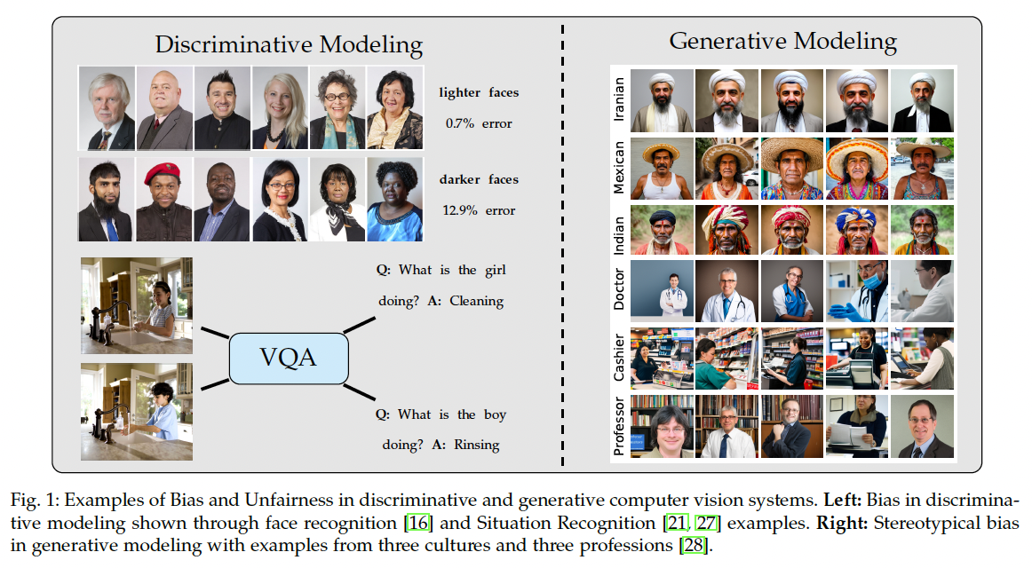

### 2.1 Origini dei Bias

È ben documentato che molti modelli di machine learning e di visione artificiale hanno mostrato bias rispetto agli attributi sensibili protetti in vari contesti e applicazioni, come il genere o il tono della pelle, così come anche rispetto ad attributi non demografici, come lo sfondo delle immagini o l'illuminazione. Questi bias sono una manifestazione sia dei bias sociali sia di quelli legati al machine learning, con i primi che derivano principalmente dai dati di addestramento su cui i modelli sono addestrati.

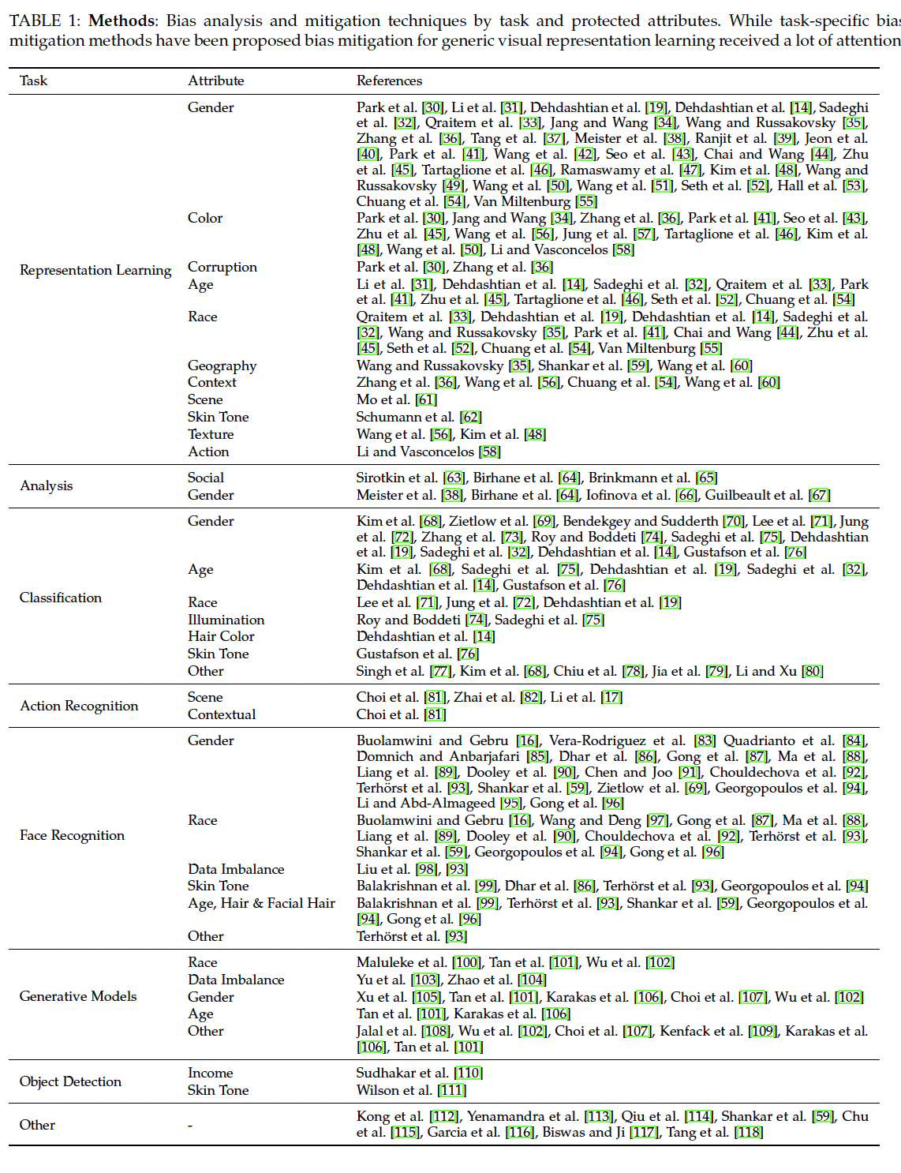

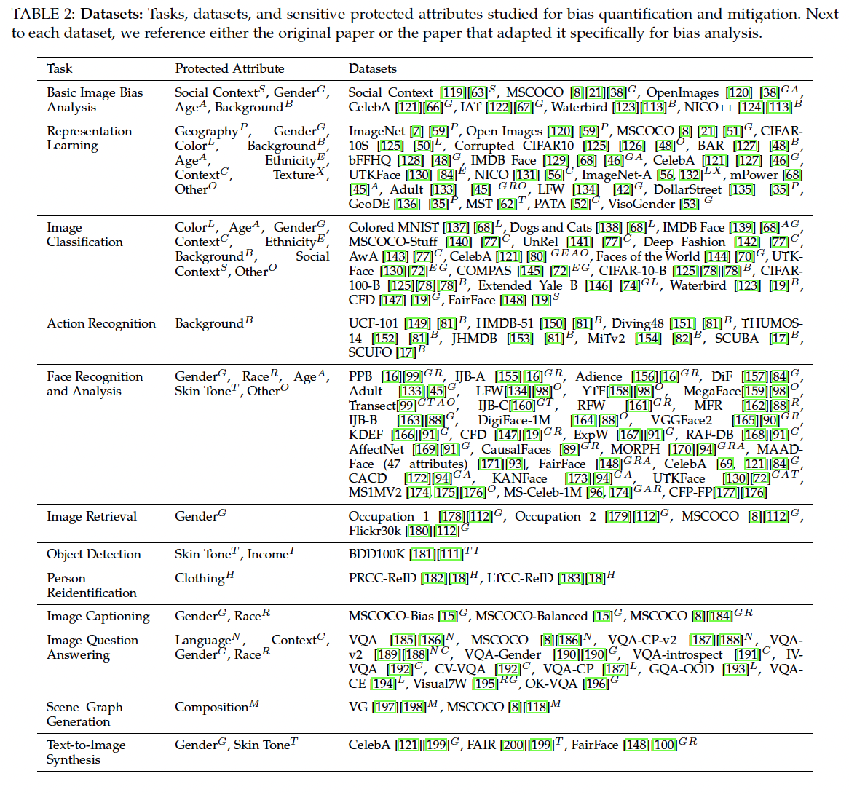

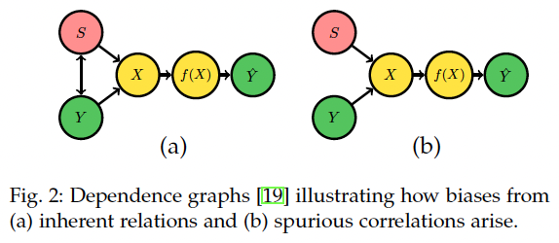

#### Bias Sociali

Dal punto di vista sociale, il mondo è spesso influenzato da bias; ad esempio, è più probabile trovare auto costose nei quartieri ricchi che in quelli poveri. Questi bias possono essere amplificati dalla pubblicazione di dati su internet, dove vengono raccolti molti dei grandi dataset pubblici. Per esempio, i produttori o i proprietari di auto costose tendono a pubblicare immagini delle loro auto in contesti scenografici o accanto a monumenti famosi. Di conseguenza, i bias presenti nei modelli addestrati vengono in gran parte ereditati dai dati utilizzati per addestrarli, come dimostrato da studi che hanno rilevato bias simili nei dataset. I dataset possono inoltre amplificare i bias a causa delle pratiche di raccolta dei dati, come la raccolta di dati prevalentemente in alcuni paesi o continenti. In ultima analisi, i bias nei dati derivano sia dai bias umani riflessi su Internet sia dalla metodologia utilizzata per raccogliere e annotare i dati.

#### Bias nel Machine Learning

Dal punto di vista del machine learning, i bias possono essere compresi in base alle dipendenze tra gli attributi dei dati. I dati X (ad esempio, immagini di volti) dipendono sia dall'attributo target Y (ad esempio, l'identità) sia da un attributo sensibile S (ad esempio, il tono della pelle) che induce il bias. L'obiettivo della mitigazione del bias è garantire che la previsione Y^\hat sia statisticamente indipendente da S. I bias possono essere raggruppati in due scenari:

1. **Dipendenza intrinseca:** Y e S sono intrinsecamente dipendenti. Questo tipo di correlazione è noto come dipendenza intrinseca.
2. **Correlazione spurie:** Y e S sono indipendenti. In questo caso, qualsiasi correlazione osservata è una correlazione spurie.

Nel secondo scenario, ci si aspetta che la performance di un modello privo di bias rispetto a Y sia indipendente da S. Tuttavia, nel primo caso, sarà inevitabile un compromesso tra performance ed equità.

Oltre ai bias nei dataset, anche le scelte di progettazione del modello, come la funzione obiettivo ottimizzata durante l'addestramento, il processo di campionamento utilizzato durante l'addestramento, l'architettura della rete neurale, ecc., influenzano i bias nelle previsioni del modello. Queste scelte possono amplificare o mitigare i bias nei dati di addestramento. Questo è evidenziato dal fatto che modelli addestrati con gli stessi dati di addestramento bias possono risultare più o meno bias in base alle strategie di mitigazione del bias applicate.

#### Bias Demografici e Non Demografici

Per comprendere l'impatto dei bias, è utile distinguere tra bias demografici e non demografici:

* **Bias Demografici:** Si verificano quando i modelli si comportano in modo diverso per gruppi demografici differenti, definiti solitamente da un attributo protetto, come il genere, la razza o l'età. Idealmente, ci si aspetta che la performance di un modello privo di bias sia indipendente da tali attributi, riflettendo l'obiettivo di produrre sistemi di visione artificiale equi e inclusivi.
* **Bias Non Demografici:** Non sono legati a questioni demografiche. Ad esempio, un sistema di re-identificazione delle persone potrebbe funzionare molto bene su alcuni dataset semplicemente abbinando i vestiti. Tuttavia, questo è solo un'illusione di buona performance, poiché tali sistemi non sarebbero in grado di abbinare le persone attraverso immagini raccolte in giorni diversi. In questo caso, i bias sono correlazioni spurie che i sistemi di visione artificiale apprendono per risolvere il compito.

Sia i bias demografici sia quelli non demografici tendono a derivare dai bias nei dataset o nei modelli e possono essere mitigati da algoritmi simili. Pertanto, nelle discussioni successive, questi due tipi di bias verranno trattati senza molta distinzione.

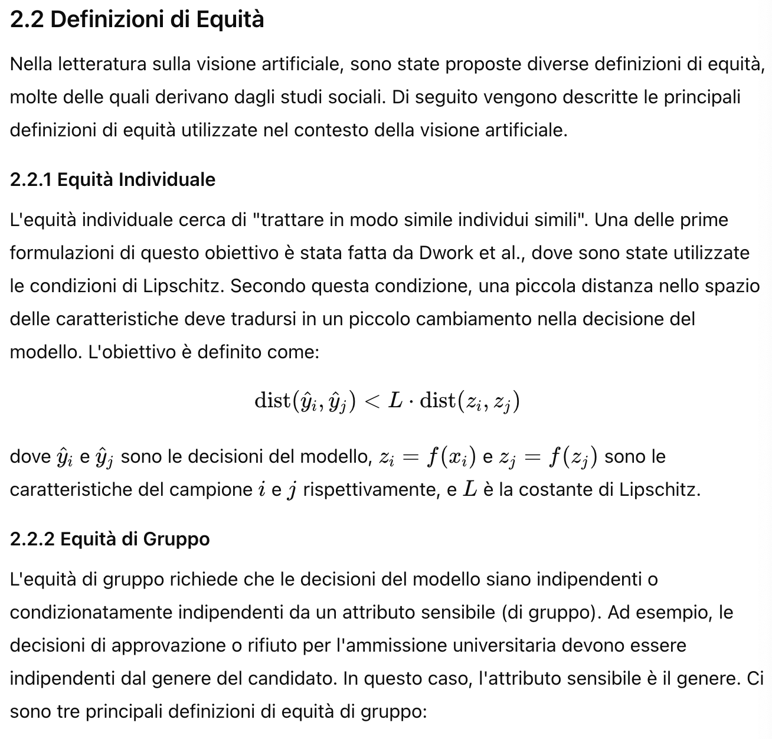

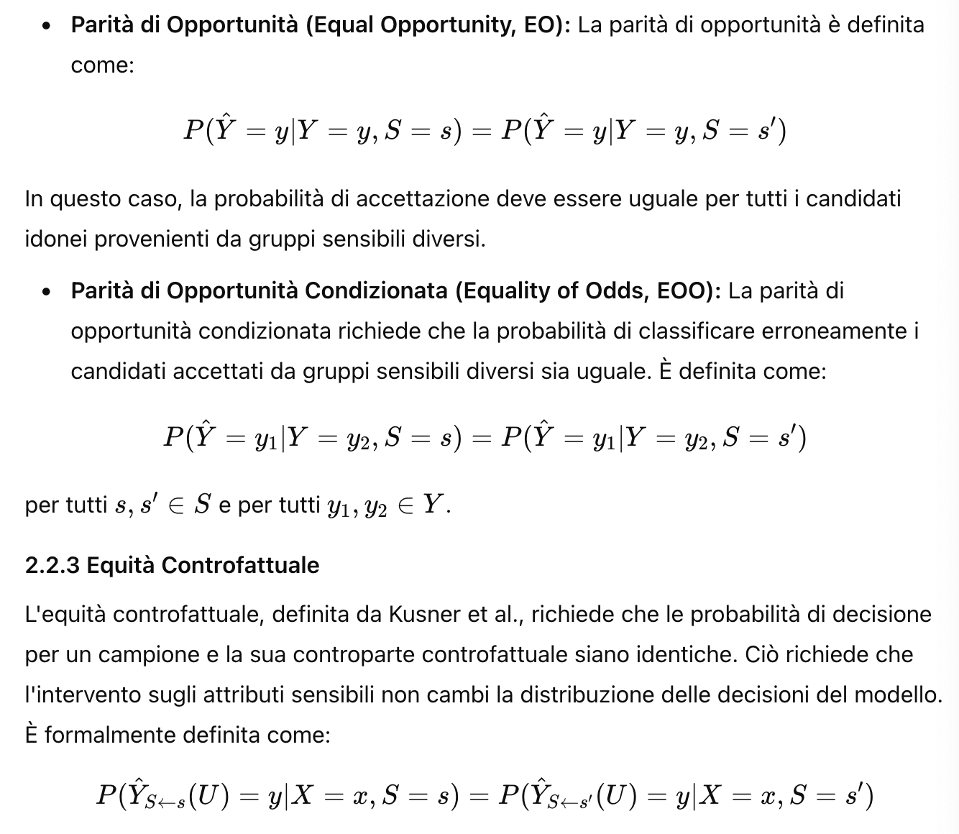

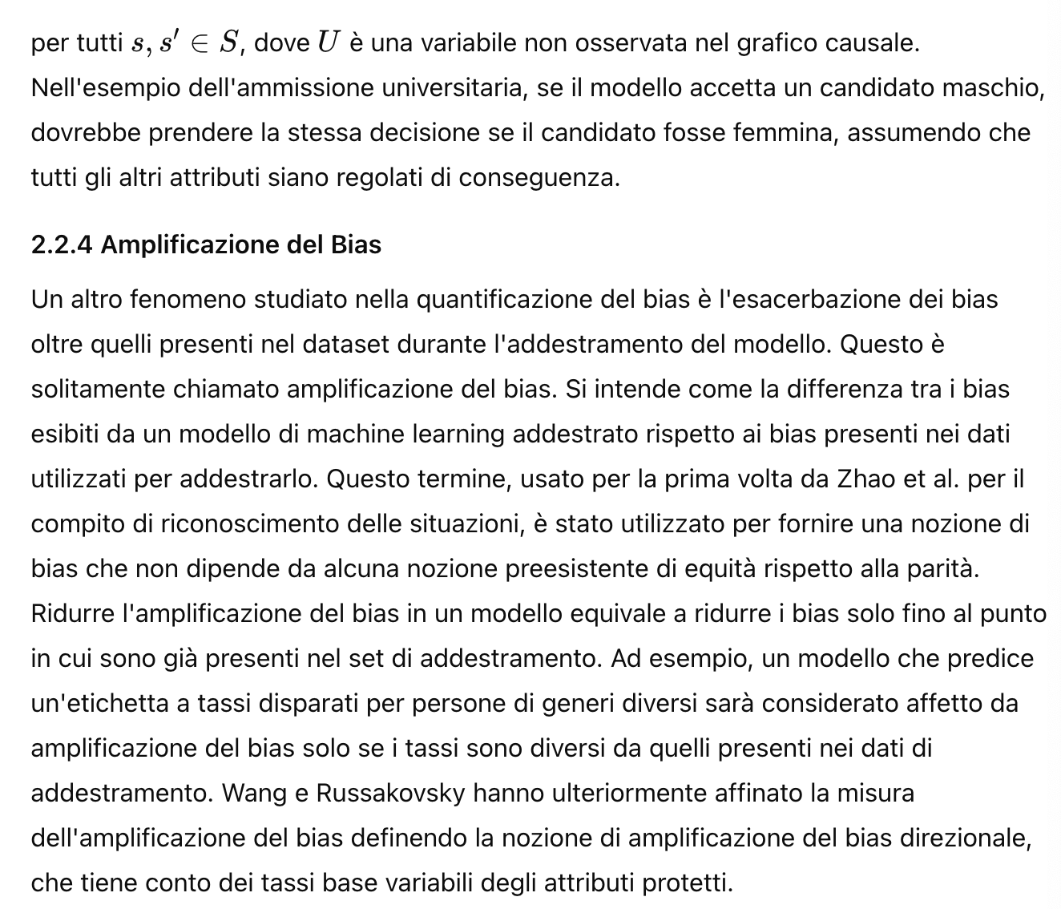

### 3 Scoperta e Analisi dei Bias

Questa sezione discute una serie di lavori che hanno scoperto o analizzato i bias presenti nei dataset e nei modelli di visione artificiale. L'obiettivo è identificare i bias intrinseci che minacciano l'equità e la generalizzazione dei sistemi di visione artificiale. La scoperta di tali bias aiuta a sensibilizzare sui potenziali limiti e problemi dei sistemi di visione artificiale, guidando così il lavoro futuro verso lo sviluppo di sistemi più equi e robusti.

#### 3.1 Bias nei Dataset

I bias presenti nei dataset possono propagarsi ai modelli di visione artificiale o essere amplificati da questi, influenzando così la loro equità e performance. Diversi studi hanno analizzato i bias nei dataset comunemente utilizzati:

* **Meister et al.** hanno esaminato i bias di genere nei dataset visivi su larga scala, esplorando come rimuovere le informazioni di genere dai dataset e come i segnali visivi, o "artefatti di genere", influenzano le predizioni dei modelli.
* **Guilbeault et al.** hanno confrontato i bias di genere tra immagini e testi in grandi corpora online, rivelando come il contenuto visivo possa amplificare i bias di genere più del contenuto testuale.
* **Shankar et al.** hanno investigato la diversità geografica di dataset come ImageNet e Open Images, rivelando bias significativi di tipo amerocentrico ed eurocentrico che influenzano le performance dei modelli in diverse regioni del mondo.
* **Chen e Joo** hanno trovato che nei dataset di immagini facciali sono stati introdotti bias significativi nelle annotazioni, specialmente riguardo alle espressioni facciali.
* **Birhane et al.** hanno esaminato la presenza di contenuti d'odio nelle annotazioni testuali del dataset LAION, comunemente utilizzato per l'addestramento di modelli visione-linguaggio, scoprendo livelli significativi di contenuti d'odio.

#### 3.2 Bias nei Modelli

I bias nei modelli di visione artificiale possono influenzare negativamente la loro performance e l'equità, soprattutto quando questi modelli vengono utilizzati nel mondo reale. Numerosi studi hanno cercato di identificare la presenza e l'impatto dei bias in diversi metodi di apprendimento e modelli pre-addestrati su una varietà di compiti di riconoscimento visivo:

* **Buolamwini e Gebru** hanno valutato e scoperto bias di genere e tono della pelle in molti sistemi commerciali di riconoscimento facciale, evidenziando gravi implicazioni per contesti di alto rischio come la sanità e l'applicazione della legge.
* **Domnich e Anbarjafari** hanno investigato il bias rispetto al genere in vari modelli di riconoscimento delle espressioni facciali, identificando quali architetture ed emozioni sono più influenzate dal genere.
* **Sirotkin et al.** hanno esaminato le origini e l'impatto dei bias sociali nei metodi di apprendimento auto-supervisionato, rivelando correlazioni tra i diversi algoritmi e il numero di bias intrinseci.
* **Iofinova et al.** hanno analizzato come gli algoritmi di compressione dei modelli, come il pruning, inducano o esacerbino i bias, influenzando particolarmente i gruppi marginalizzati.
* **Wilson et al.** hanno esplorato le disparità nelle performance dei modelli di rilevamento degli oggetti nella guida autonoma, rivelando tassi di rilevamento peggiori per i pedoni con tipi di pelle Fitzpatrick da 4 a 6.

Alcuni studi hanno proposto approcci per auditare i modelli di visione artificiale alla ricerca di bias potenziali. Ad esempio, **Ranjit et al.** hanno proposto un framework per auditare e analizzare i modelli di riconoscimento visivo pre-addestrati rispetto ai bias relativi agli attributi visivi sensibili.

#### 3.3 Bias Oltre gli Attributi Demografici

Oltre ai bias demografici, sono stati studiati anche altri tipi di bias nei dataset e nei modelli di visione artificiale:

* **Torralba ed Efros** hanno introdotto il concetto di bias nei dataset, identificando le discrepanze di distribuzione tra diversi dataset visivi riguardo a punti di vista, stili e scene.
* **Geirhos et al.** hanno scoperto e analizzato il bias di texture nei classificatori di oggetti basati su CNN, trovando che i modelli sono più sensibili alle texture locali ignorando le forme degli oggetti.
* **Li et al.** hanno studiato il bias di rappresentazione nei dataset di riconoscimento delle azioni, dove le etichette delle azioni sono spesso implicate dalle scene e dagli oggetti di sfondo.

Questi studi aprono la strada alla raccolta di nuovi dataset controllati per i bias, sia per valutare i modelli in un contesto non biasato sia come dati di addestramento per correggere i bias dei modelli. Offrono anche intuizioni su come i modelli di visione ereditano i bias dai dati, portando a vari metodi di mitigazione per addestrare modelli meno suscettibili ai bias.

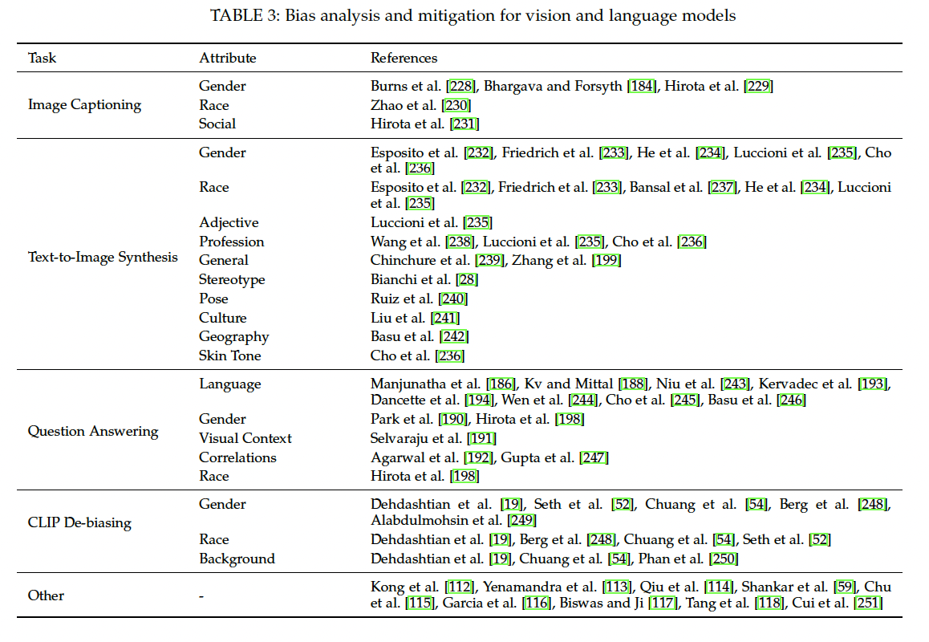

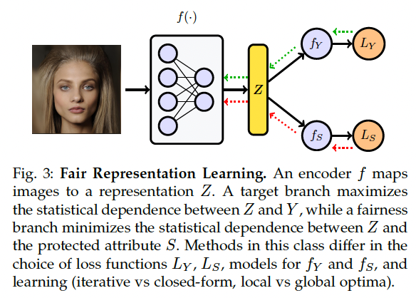

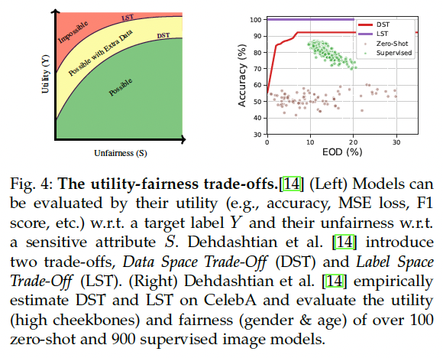

### 4 Metodi di Mitigazione dei Bias

Questa sezione riassume i metodi comuni utilizzati per mitigare i bias in vari compiti. Ogni sottosezione è dedicata a una specifica categoria di algoritmi, dettagliandone le applicazioni. Organizzando gli algoritmi in questo modo, l'obiettivo è fornire una chiara comprensione della mitigazione dei bias nella visione artificiale.

#### 4.1 Equità attraverso la Non-consapevolezza

Un approccio ingenuo all'equità è quello di escludere gli attributi protetti sensibili dai dati o evitare che questi attributi vengano utilizzati come input nel modello di machine learning. Questo è spesso chiamato "equità attraverso la cecità" o "equità attraverso la non-consapevolezza". Tuttavia, è ben documentato nella letteratura di machine learning che questo approccio è spesso inefficace. Le correlazioni tra attributi sensibili protetti e altri attributi possono comunque portare a bias nelle predizioni dei modelli, ad esempio, i codici postali che sono informativi riguardo alla razza nel caso dei sistemi di punteggio del credito.

Nella visione artificiale, l'equità attraverso la non-consapevolezza potrebbe essere tentata sfocando i volti delle persone o rimuovendo del tutto le persone dalle immagini. Tuttavia, questo approccio presenta gli stessi svantaggi osservati nella letteratura sul machine learning. Ad esempio, i pixel di sfondo che non sono sfocati o oscurati possono correlare fortemente con attributi sensibili, come il fatto che gli uomini indossano più comunemente cravatte e le donne più comunemente abiti, quindi l'abbigliamento correla fortemente con il genere. Un altro svantaggio è che per molti compiti di visione, come il riconoscimento delle attività umane, le caratteristiche visive delle persone sono essenziali per svolgere il compito in modo accurato. Pertanto, sfocare o oscurare le persone interferisce con questo obiettivo. **Wang et al.** hanno utilizzato l'equità attraverso la non-consapevolezza come base di partenza e hanno dimostrato che la mitigazione dei bias attraverso l'esplicito modello degli attributi sensibili porta a risultati migliori.

#### 4.2 Apprendimento della Rappresentazione Equa

Negli ultimi dieci anni, sono stati sviluppati diversi approcci per apprendere rappresentazioni di immagini eque (vedi Figura 3 per un'illustrazione). Questi approcci seguono il modello di adozione di un vincolo di equità (ad esempio, Z ⊥⊥ S per parità demografica o Z ⊥⊥ S|Y = y per uguaglianza delle opportunità) come regolarizzatore, oltre all'obiettivo per il compito target.

Gli approcci differiscono in due aspetti: (a) la scelta della misura come proxy per quantificare la dipendenza statistica corrispondente a Z ⊥⊥ S e Z ⊥⊥ S|Y = y, e (b) la tecnica di ottimizzazione associata.

Dal punto di vista della misura di dipendenza proxy, gli approcci esistenti misurano (i) il grado di dipendenza lineare tra Y e Z, (ii) il grado di dipendenza media, cioè E(Z) ⊥⊥ S o il matching solo del primo momento della distribuzione, o (iii) il grado di dipendenza statistica completa, cioè il matching di tutti i momenti della distribuzione. L'apprendimento delle rappresentazioni avversariali (ARL) adotta classificatori o regressori basati su reti neurali come misura proxy della dipendenza statistica tra Z e S, che equivale solo alla dipendenza media. Gli approcci all'avanguardia adottano invece misure di indipendenza non parametriche come il Criterio di Indipendenza di Hilbert-Schmidt (HSIC) e le sue varianti, che misurano la dipendenza statistica completa e possono applicare vincoli di equità basati sull'indipendenza in modo più efficace.

Dal punto di vista dell'ottimizzazione, le soluzioni hanno adottato approcci iterativi come l'ottimizzazione min-max a somma zero per ARL, che converge a ottimi locali, oppure soluzioni in forma chiusa che portano a ottimi globali dell'ottimizzazione sottostante. A causa dell'instabilità intrinseca dell'ottimizzazione min-max a somma zero, sono state proposte diverse varianti di ARL. **Roy e Boddeti** hanno proposto una variante non a somma zero di ARL per migliorare le proprietà di convergenza dell'ottimizzazione ARL. **Sadeghi et al.** hanno studiato ARL da una prospettiva di ottimizzazione, ottenendo una soluzione in forma chiusa che garantisce ottimi globali dell'ottimizzazione ARL attraverso l'apprendimento spettrale e fornendo garanzie teoriche per raggiungere utilità ed equità.

La maggior parte dei metodi di debiasing nella visione artificiale si basa su ARL. Ad esempio, il debiasing avversariale cross-sample (CSAD) disaggrega le caratteristiche target e bias per prevenire decisioni distorte. Il Modulo di Attenzione Causale (CaaM) utilizza una moda avversariale min-max per disaggregare e ottimizzare meccanismi di attenzione complementari. L'Ipotesi del Biglietto della Lotteria è adottata per trovare subnet con equità e accuratezza senza addestramento dei pesi, sfruttando la regolarizzazione dell'equità e l'addestramento avversariale per mitigare i bias.

In conclusione, i metodi di mitigazione dei bias nella visione artificiale cercano di affrontare sia i bias intrinseci che quelli spurii nei dati, attraverso tecniche che variano dall'esclusione di attributi sensibili all'adozione di approcci avversariali più complessi. Questi metodi mirano a rendere i modelli di visione artificiale più equi e meno inclini a perpetuare o amplificare le ingiustizie sociali.

#### 4.3 Trade-Off tra Accuratezza e Ingiustizia

In scenari in cui l'attributo target Y e l'attributo sensibile S mostrano una considerevole dipendenza statistica, gli obiettivi di apprendere una rappresentazione equa—specificamente, rimuovere informazioni relative a S mantenendo quelle pertinenti a Y—sono in conflitto. Questo conflitto influisce sulle prestazioni di tali obiettivi, creando un compromesso tra la conservazione delle informazioni relative a Y e la rimozione di quelle legate a S. Questo compromesso può essere osservato attraverso metriche come accuratezza, perdita MSE, F1 score, ecc., nella previsione di Y e nell'equità delle decisioni prese dal modello.

Il compromesso tra utilità (performance del modello nel mantenere le informazioni relative a Y) ed equità è stato ampiamente stabilito sia teoricamente che empiricamente. **Sadeghi et al.** caratterizzano il compromesso quasi ottimale per attributi continui/discreti multidimensionali utilizzando una soluzione in forma chiusa sulle caratteristiche estratte da un estrattore di caratteristiche congelato. **Dehdashtian et al.** definiscono due compromessi: il "Data Space Trade-Off" (DST) e il "Label Space Trade-Off" (LST), che catturano la relazione intrinseca tra le etichette Y e S indipendentemente dai campioni.

Stimare questi compromessi può essere utile in diversi modi: (1) forniscono agli utenti più informazioni per prendere decisioni informate quando scelgono un modello pre-addestrato, e (2) illustrano fino a che punto il fine-tuning può migliorare l'utilità o l'equità del modello.

#### 4.4 Riequilibrio dei Dati Controfattuali

Il riequilibrio dei dati controfattuali affronta i bias generando o ripesando i dati per creare rappresentazioni bilanciate di diversi gruppi. Diversi approcci sono stati proposti per mettere in pratica questa idea concettuale. Ad esempio, nella classificazione delle immagini, l'augmentazione dei dati basata su GAN è stata combinata con un campionamento adattivo per migliorare l'accuratezza dei gruppi svantaggiati. **FlowAug** utilizza modelli generativi basati su flow per creare immagini aumentate semanticamente, riducendo le discrepanze di performance tra sottogruppi.

Nel riconoscimento facciale, metodi come **INV-REG** auto-annotano gli attributi demografici e impongono una regolarizzazione invariante durante l'addestramento per apprendere caratteristiche causali robuste attraverso diversi gruppi demografici. I **StyleGAN** trasferiscono simultaneamente più attributi demografici, migliorando la diversità dei dataset e mitigando i bias nei sistemi di riconoscimento facciale.

In segmentazione semantica, l'eliminazione casuale delle mappe di caratteristiche specifiche di classe disaggrega le rappresentazioni di classe e mitiga i bias nei dataset. Nella didascalia delle immagini, un **Generatore di Didascalie Debiasing** (DCG) è stato proposto per correggere le didascalie di genere distorte, formando un framework di debiasing indipendente dal modello.

Nel riconoscimento delle azioni, **StillMix** mitiga i bias statici di sfondo e primo piano mescolando fotogrammi che inducono bias con video di addestramento. Nei metodi di Re-identificazione delle persone, l'introduzione di inferenze causali elimina il bias dell'abbigliamento dall'apprendimento della rappresentazione dell'identità.

In rappresentazione dell'apprendimento, i bias possono essere mitigati attraverso il ricampionamento, penalizzando esempi facilmente classificabili da una specifica rappresentazione delle caratteristiche, e ripesando il dataset attraverso un problema di ottimizzazione minimax. **BiaSwap** crea dataset bilanciati attraverso un framework di aumentazione basato sulla traduzione delle immagini senza supervisione, che identifica e scambia le regioni rilevanti per il bias nelle immagini.

#### 4.5 Calibrazione dei Punteggi e Regolarizzazione delle Perdite

La calibrazione dei punteggi regola le soglie decisionali o i punteggi di previsione dei modelli per garantire risultati equi tra diversi gruppi demografici. Nella classificazione delle immagini, la calibrazione dei punteggi può mitigare i bias contestuali minimizzando la sovrapposizione nelle mappe di attivazione di classe e imparando rappresentazioni di caratteristiche non correlate per garantire un riconoscimento accurato sia nei contesti tipici che non tipici della categoria.

Nel riconoscimento facciale, è stata proposta una perdita equa con una strategia di margine adattativo ottimizzata tramite l'apprendimento per rinforzo per affrontare lo squilibrio delle classi. **Group Adaptive Classifier** (GAC) utilizza kernel di convoluzione adattivi e mappe di attenzione a livello di canale per apprendere pattern generali e specifici demografici, riducendo i bias demografici nel riconoscimento facciale.

In rappresentazione dell'apprendimento, una strategia di regolarizzazione intreccia caratteristiche della stessa classe target e disaggrega le caratteristiche distorte. La distillazione delle caratteristiche consapevole dell'equità migliora l'equità utilizzando la massima discrepanza media per allineare le distribuzioni delle caratteristiche condizionate dal gruppo di un modello studente con le caratteristiche medie del gruppo di un modello insegnante.

Questi metodi di mitigazione dei bias cercano di ridurre al minimo le ingiustizie e migliorare l'equità nei sistemi di visione artificiale, affrontando le problematiche intrinseche e spurious nei dati e migliorando l'efficacia dei modelli nel produrre risultati più equi.

### Metodi di Mitigazione dei Bias

La mitigazione dei bias nei modelli di visione artificiale è un campo cruciale per garantire che i sistemi di intelligenza artificiale siano equi e non perpetuino o amplifichino le ingiustizie sociali esistenti. Ecco una spiegazione dettagliata dei principali metodi di mitigazione dei bias, suddivisi per categorie:

#### 1. **Equità attraverso la Non-consapevolezza**

L'idea alla base dell'"equità attraverso la non-consapevolezza" è di escludere gli attributi sensibili protetti, come il genere o la razza, dai dati di input al modello, oppure evitare di utilizzarli nel processo decisionale del modello. L'approccio presuppone che, eliminando questi attributi, si possa prevenire l'introduzione di bias nelle decisioni del modello.

**Esempi in visione artificiale:**

* **Sfocatura dei volti:** Sfocare o rimuovere completamente le persone dalle immagini per evitare che il modello possa utilizzare caratteristiche fisiche correlate agli attributi sensibili (come il colore della pelle) nelle sue decisioni.

**Limiti:**

* **Correlazioni latenti:** Anche se gli attributi sensibili vengono rimossi, altri attributi apparentemente innocui (come l'abbigliamento o il contesto di sfondo) possono essere correlati con gli attributi sensibili e portare comunque a bias. Ad esempio, la presenza di cravatte e abiti può correlare rispettivamente con il genere maschile e femminile.

#### 2. **Apprendimento della Rappresentazione Equa**

L'obiettivo dell'apprendimento della rappresentazione equa è quello di creare rappresentazioni dei dati che siano indipendenti dagli attributi sensibili, mantenendo al contempo le informazioni necessarie per il compito target.

**Strategie principali:**

* **Vincoli di indipendenza statistica:** Si utilizzano criteri come il **Criterio di Indipendenza di Hilbert-Schmidt (HSIC)** per assicurare che le rappresentazioni Z siano statisticamente indipendenti dagli attributi sensibili S.
* **Ottimizzazione avversariale (ARL):** Questo metodo adotta una rete avversariale per "disentangliare" le informazioni sensibili S dalle rappresentazioni Z, cercando di impedire che il modello utilizzi S nelle sue predizioni.

**Esempi in visione artificiale:**

* **Debiasing avversariale (CSAD):** Questo approccio separa le caratteristiche target da quelle bias per evitare decisioni distorte.
* **Modulo di Attenzione Causale (CaaM):** Utilizza tecniche di ottimizzazione avversariale per migliorare i meccanismi di attenzione, riducendo l'impatto degli attributi sensibili.

#### 3. **Trade-Off tra Accuratezza e Ingiustizia**

In situazioni in cui vi è una forte dipendenza statistica tra l'attributo target Y e l'attributo sensibile S, esiste un compromesso tra l'accuratezza del modello e la sua equità.

**Punti chiave:**

* **Conservazione delle informazioni:** Per migliorare l'equità, il modello deve rimuovere le informazioni sensibili S, ma ciò può comportare una perdita di informazioni utili per il compito Y, riducendo quindi l'accuratezza.
* **Compromessi stimabili:** Alcuni metodi, come quelli proposti da Sadeghi et al., caratterizzano questo compromesso quasi ottimale tra utilità (accuratezza) ed equità, fornendo strumenti per bilanciare meglio questi due aspetti.

**Applicazioni:**

* **Selezione del modello:** Questi compromessi aiutano nella selezione di modelli pre-addestrati in base alle necessità di accuratezza e equità.

#### 4. **Riequilibrio dei Dati Controfattuali**

Questo approccio si basa sulla generazione o ripesatura dei dati per creare rappresentazioni bilanciate di diversi gruppi demografici.

**Tecniche comuni:**

* **Augmentazione dei dati con GAN:** Utilizzo di reti generative avversariali per generare immagini che riequilibrano la rappresentazione di gruppi demografici svantaggiati.
* **FlowAug:** Generazione di immagini augumentate semanticamente per ridurre le discrepanze di performance tra sottogruppi.
* **StyleGANs:** Trasferimento simultaneo di più attributi demografici per creare dataset più diversificati e ridurre i bias nei sistemi di riconoscimento facciale.

**Applicazioni:**

* **Riconoscimento facciale:** L'auto-annotazione degli attributi demografici e la regolarizzazione invariante (INV-REG) migliorano l'equità nelle predizioni del modello.
* **Segmentazione semantica e didascalie delle immagini:** Tecniche come l'eliminazione casuale delle mappe di caratteristiche di classe o la generazione di didascalie de-biasing.

#### 5. **Calibrazione dei Punteggi e Regolarizzazione delle Perdite**

La calibrazione dei punteggi regola le soglie decisionali del modello per garantire che le sue decisioni siano eque tra i diversi gruppi demografici.

**Esempi:**

* **Classificazione delle immagini:** Minimizzare la sovrapposizione nelle mappe di attivazione di classe per garantire un riconoscimento accurato in diversi contesti.
* **Riconoscimento facciale:** Applicazione di perdite e strategie di margine adattativo per affrontare lo squilibrio delle classi e ridurre i bias demografici.

**Risultati attesi:**

* **Equità migliorata:** Questi metodi sono progettati per migliorare l'equità nei modelli, mantenendo al contempo una buona performance nei compiti target.

### 5 Dataset Utilizzati nelle Attività Correlate alla Giustizia nella Visione Artificiale

In questa sezione, riassumiamo vari dataset utilizzati per compiti correlati alla giustizia nella visione artificiale, insieme ai corrispondenti attributi sensibili. I compiti e i rispettivi dataset sono elencati nella Tabella 1, coprendo attività che vanno dal riconoscimento delle azioni alla generazione di immagini a partire da testo, fino al riconoscimento e classificazione del volto. Discutiamo anche i dataset utilizzati in più compiti, quelli specializzati per un singolo compito, e gli attributi maggiormente e meno indagati.

#### 5.1 Diversità di Dataset e Attributi

Alcuni dataset elencati nella tabella vengono utilizzati in molteplici compiti della visione artificiale legati alla giustizia. Ad esempio, **MSCOCO** [8] e le sue varianti [15, 140] sono utilizzati per l'analisi dei bias e la valutazione della giustizia nel contesto della classificazione, didascalia delle immagini, recupero di immagini, generazione di grafi di scena e VQA (Visual Question Answering). Allo stesso modo, **CelebA** [121] è ampiamente utilizzato per valutare e mitigare i bias nella classificazione, riconoscimento facciale e nei compiti di generazione di immagini a partire da testo, con un'enfasi particolare sui bias relativi a genere, etnia e età. **UTKFace** [130] è impiegato in compiti di giustizia nella classificazione, riconoscimento facciale e apprendimento della rappresentazione per investigare e mitigare i bias relativi a età, genere, etnia e tono della pelle. **OpenImages** [120] è anch'esso utilizzato sia per l'analisi dei bias che per l'apprendimento della rappresentazione, con un focus sui bias relativi a genere e geografia.

Analizzando la Tabella 2, si evidenzia che certi attributi sensibili vengono indagati più frequentemente in vari compiti di visione artificiale, mentre altri ricevono meno attenzione. Il genere emerge come l'attributo più studiato nei compiti di analisi dei bias, classificazione, riconoscimento e analisi del volto, didascalia delle immagini, recupero di immagini, apprendimento della rappresentazione, generazione di immagini a partire da testo e VQA. I dataset come **MSCOCO** [8, 15, 140], **CelebA** [121], **OpenImages** [120], **IMDB Face** [139], **FairFace** [148] e **UTKFace** [130] sono spesso utilizzati per esplorare e mitigare i bias di genere.

L'etnia e la razza sono anch'essi attributi critici, specialmente nei compiti di riconoscimento facciale e apprendimento della rappresentazione. I dataset come **PPB** [16], **IJB-A** [155], **FairFace** [148], **UTKFace** [130], **MSCOCO** [8], e **Adience** [156] sono frequentemente usati per investigare questi bias. Allo stesso modo, l'età è un attributo comunemente indagato nei compiti di classificazione, riconoscimento facciale e apprendimento della rappresentazione con dataset come **IMDB Face** [129], **UTKFace** [130], **MORPH** [170], **CACD** [172], e **MS-Celeb-1M** [96, 174].

Il contesto è un altro attributo frequentemente considerato, specialmente nei compiti di classificazione, didascalia delle immagini, apprendimento della rappresentazione e VQA. Questo attributo è investigato utilizzando dataset come **MSCOCO** [8], **UnRel** [141], **Deep Fashion** [142], **NICO++** [124], e **PATA** [52].

In contrasto con gli attributi sopra menzionati, alcuni attributi ricevono meno attenzione. Ad esempio, l'attributo dell'illuminazione è affrontato solo dal dataset **Extended Yale B** [146] all'interno del compito di classificazione. Similmente, il colore dei capelli è principalmente riferito nel dataset **CelebA**. Sebbene il tono della pelle sia affrontato in alcuni compiti, appare meno frequentemente rispetto a attributi come il genere o la razza. Inoltre, la trama è un attributo meno comunemente indagato, apparendo principalmente nel dataset **ImageNet-A** [132] per l'apprendimento della rappresentazione. Infine, la corruzione è menzionata principalmente nel contesto del federated learning e dell'apprendimento della rappresentazione in dataset come **Corrupted CIFAR-10** [126].

#### 5.2 Diversità dei Dataset e degli Attributi Specifici per Compito

Sottolineando la necessità di un esame più dettagliato dei bias in specifici domini, una vasta gamma di dataset e attributi è stata specializzata per ciascun dominio.

Il compito di riconoscimento delle azioni mostra una moderata diversità nei suoi dataset, incorporando una gamma di contesti di scena da **UCF-101** [149] e **HMDB-51** [150] a dataset specializzati come **Diving48** [151] e **THUMOS-14** [152]. Questi dataset forniscono vari ambienti e attività, garantendo condizioni di addestramento e valutazione variate. Tuttavia, l'attributo sensibile utilizzato in questo compito è la scena, poiché i bias possono sorgere dallo sfondo, dagli oggetti o dal contesto in cui si svolge l'azione.

Gli studi sull'analisi dei bias sfruttano un'ampia gamma di dataset, tra cui **MSCOCO** [8], **OpenImages** [120] e **CelebA** [121], che coprono molteplici attributi demografici e contestuali. Gli attributi più comunemente studiati in questo compito sono il genere e l'età, riflettendo una preoccupazione significativa all'interno della comunità della visione artificiale riguardo all'impatto di questi bias sulle decisioni del modello.

Gli studi sul riconoscimento e l'analisi del volto esaminano frequentemente attributi come genere, etnia/razza, tono della pelle e età. Questi studi sono stati condotti su un set diversificato di dataset come **PPB** [16], **IJB-A** [155] e **Adience** [156].

I compiti di federated learning utilizzano dataset specializzati, come **Colored MNIST** [137] e **Corrupted CIFAR-10** [126], concentrandosi su attributi come colore e corruzione. Anche se la diversità degli attributi è limitata rispetto ad altri compiti, essi sono adattati per studiare specifici bias e problemi di robustezza prevalenti negli ambienti di federated learning.

I compiti di didascalia delle immagini utilizzano dataset come **MSCOCO-Bias** [15] e **MSCOCO-Balanced** [15], progettati per evidenziare e mitigare i bias di genere e razza nelle descrizioni delle immagini, riflettendo il desiderio di didascalie eque e rappresentative.

In sintesi, i dataset e gli attributi utilizzati nella visione artificiale per compiti correlati alla giustizia sono vari e specializzati, indicando uno sforzo continuo per affrontare e mitigare i bias in molteplici contesti e applicazioni della visione artificiale.

### 6 Tendenze Attuali e Lavori Futuri

**Giustizia nei Modelli Generativi:** La disponibilità di ampi dataset multimodali, insieme ai significativi progressi nel campo della modellazione generativa, ha aumentato notevolmente le capacità e le potenziali applicazioni dei modelli generativi. Tuttavia, alcuni studi hanno dimostrato che i contenuti generati da questi modelli possono presentare bias, sebbene questi studi si siano concentrati principalmente sulla diversità delle immagini generate tra diversi gruppi demografici. Tuttavia, non esiste ancora una definizione matematica formale e precisa di giustizia per i modelli generativi.

Nel contesto della generazione di immagini a partire da testo (TTI - Text-to-Image), gli approcci per aumentare la diversità del contenuto generato possono essere classificati in due gruppi principali: ingegneria dei prompt e guida.

1. **Ingegneria dei Prompt:** Questi metodi si concentrano sulla progettazione di prompt testuali migliori per costringere il modello a generare immagini più diversificate.
2. **Guida:** Questi metodi cercano di migliorare la diversità delle immagini generate modificando la distribuzione delle immagini stesse. Tuttavia, questi metodi incontrano difficoltà nel raggiungere un controllo fine del processo di generazione, spesso provocando modifiche involontarie ad altri attributi mentre si tenta di modificare quelli protetti. Questa sfida è principalmente dovuta all'intreccio tra i diversi attributi.

### 1. Ingegneria dei Prompt

L'ingegneria dei prompt consiste nel progettare attentamente il testo che viene fornito come input al modello generativo per guidare la creazione di immagini più varie. In pratica, si tratta di trovare le formulazioni linguistiche migliori per far sì che il modello non generi immagini che riflettano pregiudizi o che siano troppo omogenee.

**Come funziona:**

* **Scelta delle parole:** Modificando le parole o le frasi nel prompt (la descrizione testuale che viene data al modello), si può influenzare significativamente il tipo di immagine generata. Ad esempio, invece di utilizzare un prompt generico come "una persona che corre", si potrebbe specificare "una persona di diversa etnia che corre in un parco urbano durante l'autunno".
* **Combinazione di attributi:** Si possono creare prompt che combinano attributi diversi per spingere il modello a considerare una gamma più ampia di caratteristiche, come ambientazioni diverse, varie fasce d'età, o differenti contesti sociali.
* **Controllo della diversità:** Attraverso l'ingegneria dei prompt, si può indurre il modello a esplorare più possibilità, evitando la generazione di immagini stereotipate o troppo simili.

**Vantaggi:**

* **Facilità di implementazione:** È relativamente semplice e non richiede modifiche al modello sottostante.
* **Diretto e intuitivo:** Permette di influenzare direttamente il risultato attraverso la scelta delle parole.

**Limiti:**

* **Risultati imprevedibili:** Il modello potrebbe non interpretare i prompt come previsto, soprattutto se i prompt sono troppo complessi o ambigui.
* **Dipendenza dal modello:** L'efficacia dell'ingegneria dei prompt dipende dalla capacità del modello di comprendere e rispondere adeguatamente alle variazioni nei prompt.

### 2. Guida (Guidance)

La guida si riferisce a tecniche che influenzano il processo di generazione delle immagini non solo attraverso il testo, ma intervenendo direttamente sulla distribuzione delle immagini generate o sui parametri del modello. L'obiettivo è migliorare la diversità delle immagini prodotte agendo più in profondità rispetto ai soli input testuali.

**Come funziona:**

* **Modifica della distribuzione:** Si interviene sulla distribuzione delle immagini generate, ad esempio aggiungendo dei vincoli o modificando i parametri di campionamento per forzare il modello a generare immagini che variano maggiormente tra loro.
* **Integrazione con modelli di controllo:** Alcune tecniche utilizzano modelli secondari o algoritmi di controllo che guidano il modello principale per ottenere una maggiore diversità senza compromettere la coerenza degli attributi non modificati.

**Vantaggi:**

* **Maggiore controllo:** Permette un controllo più diretto sulla varietà delle immagini generate, rispetto a quanto si può ottenere solo con la modifica dei prompt.
* **Risultati più robusti:** Può portare a una maggiore robustezza nella diversità delle immagini, specialmente in scenari complessi.

**Limiti:**

* **Complessità:** Questi metodi possono essere più complicati da implementare e richiedono una comprensione più approfondita del modello e delle sue dinamiche interne.
* **Rischio di interferenza tra attributi:** Quando si cerca di modificare specifici attributi protetti (ad esempio, il genere o l'etnia), si rischia di alterare involontariamente altri attributi, poiché questi sono spesso intrecciati l'uno con l'altro nel modello. Ad esempio, cercando di variare il colore della pelle si potrebbe involontariamente cambiare anche l'illuminazione o altri dettagli dell'immagine.

### Conclusione

L'ingegneria dei prompt e la guida rappresentano due approcci complementari per migliorare la diversità nelle immagini generate da modelli TTI. Mentre la prima si concentra sull'ottimizzazione dell'input testuale per influenzare il risultato, la seconda interviene direttamente sul processo di generazione per ottenere una maggiore diversità. Entrambe le tecniche presentano vantaggi e sfide, e spesso vengono utilizzate in combinazione per affrontare le complessità della generazione di immagini

**Giustizia nei Modelli Fondativi:** I recenti progressi nelle architetture transformer e nel pretraining su larga scala hanno portato allo sviluppo di famiglie di modelli fondativi multimodali che dimostrano una notevole capacità di generalizzazione verso nuovi compiti e domini. Tuttavia, questi modelli, come quelli specifici per applicazioni, mostrano anch'essi bias demografici e altri bias nei diversi compiti downstream. Questo è stato osservato in compiti come la classificazione, il recupero, la didascalia delle immagini e il VQA (Visual Question Answering).

Gli sforzi per l'analisi e la mitigazione dei bias in quest'area si concentrano principalmente su due tipi di modelli fondativi:

1. **Modelli Immagine-Testo:** Sono stati compiuti sforzi per affrontare i bias nelle rappresentazioni di immagine e testo apprese da modelli contrastivi come CLIP e SigLIP. Questi approcci impiegano set di query sensibili di testo o immagine per debiasare gli embedding di CLIP attraverso il tuning dei prompt, moduli ausiliari, e mappature di caratteristiche lineari o non lineari. Un aspetto distintivo di FairerCLIP è la capacità di debiasare le rappresentazioni senza bisogno di etichette di verità di base per Y e S. Anche il ribilanciamento dei dati è stato esplorato come alternativa alla debiasing del modello.
2. **Modelli Multimodali di Grandi Dimensioni:** Recentemente, sono stati fatti alcuni sforzi per scoprire i bias in modelli multimodali di grandi dimensioni, come GPT-4V e LLaVA, capaci di svolgere compiti più versatili come la didascalia delle immagini e il VQA. Tuttavia, a causa della varietà di compiti e della rapida evoluzione delle architetture multimodali, il lavoro in quest'area è ancora scarso e non cattura pienamente le complessità della giustizia nei modelli multimodali di grandi dimensioni.

### 1. Modelli Immagine-Testo

I **modelli Immagine-Testo** sono una classe di modelli di machine learning che apprendono a collegare immagini e testo, spesso utilizzati per compiti come il riconoscimento di immagini, la generazione di descrizioni di immagini (captioning), e la ricerca basata su testo o immagine. Un esempio prominente di tali modelli è **CLIP** (Contrastive Language–Image Pretraining), che apprende rappresentazioni comuni sia per immagini che per testo in uno spazio condiviso. **SigLIP** è un altro modello simile che segue lo stesso principio.

#### Affrontare i Bias nei Modelli Immagine-Testo

Gli sforzi per mitigare i bias in questi modelli si sono concentrati su diversi approcci, tra cui:

* **Tuning dei Prompt**: Si tratta di affinare i prompt testuali utilizzati per guidare il modello. Modificando i prompt (ossia le descrizioni o le domande che vengono date al modello), è possibile influenzare le rappresentazioni generate e ridurre i bias. Ad esempio, invece di utilizzare prompt generici, si possono creare prompt specifici che forzano il modello a considerare diversi gruppi demografici in modo equilibrato.
* **Moduli Ausiliari**: Questi sono componenti aggiuntivi integrati nel modello per correggere o mitigare i bias durante il processo di apprendimento o inferenza. Questi moduli possono monitorare o intervenire sulle rappresentazioni generate dal modello per garantire che non riflettano pregiudizi.
* **Mappature di Caratteristiche Lineari o Non Lineari**: Si tratta di tecniche che trasformano le rappresentazioni apprese dal modello per ridurre i bias. Mappature lineari possono applicare semplici trasformazioni, mentre quelle non lineari possono modellare relazioni più complesse per ottenere rappresentazioni più eque.

Un esempio innovativo in questo ambito è **FairerCLIP**, che si distingue per la capacità di **debiasare** (ridurre i bias) le rappresentazioni del modello senza la necessità di etichette di verità di base per Y (la variabile target) e S (l'attributo sensibile). Questo significa che il modello può correggere i suoi bias intrinseci senza avere a disposizione dati etichettati, il che è particolarmente utile in contesti dove tali etichette sono difficili da ottenere.

* **Ribilanciamento dei Dati**: Un altro metodo esplorato è il ribilanciamento dei dati. Questo approccio si basa sulla modifica della distribuzione dei dati utilizzati per addestrare il modello, ad esempio aumentando la rappresentazione di gruppi demografici sottorappresentati. L'obiettivo è che il modello impari a generare rappresentazioni più equilibrate e meno influenzate dai bias iniziali presenti nei dati di addestramento.

### 2. Modelli Multimodali di Grandi Dimensioni

I **modelli multimodali di grandi dimensioni** sono modelli di machine learning che possono gestire e integrare diverse modalità di input, come testo, immagini, video, e suoni, per svolgere una vasta gamma di compiti. Questi modelli, come **GPT-4V** e **LLaVA**, sono estremamente versatili e possono essere utilizzati per compiti complessi come la generazione di didascalie per immagini (image captioning) e la risposta a domande visive (Visual Question Answering, VQA).

#### Scoperta e Mitigazione dei Bias nei Modelli Multimodali

Poiché questi modelli sono in grado di gestire vari tipi di input e di svolgere compiti complessi, l'identificazione e la mitigazione dei bias al loro interno è particolarmente difficile. Tuttavia, sono stati compiuti alcuni progressi:

* **Scoperta dei Bias**: Alcuni studi recenti si sono concentrati sulla scoperta dei bias presenti in questi modelli multimodali. Ad esempio, si è osservato che modelli come GPT-4V e LLaVA possono mostrare disparità nel modo in cui gestiscono immagini o testo provenienti da diversi gruppi demografici, influenzando negativamente le prestazioni in compiti come il captioning e il VQA.
* **Limitazioni degli Approcci Attuali**: A causa della rapidità con cui si evolvono le architetture multimodali e della varietà di compiti che questi modelli possono svolgere, il lavoro di analisi e mitigazione dei bias in questo ambito è ancora agli inizi. Gli studi attuali spesso non catturano pienamente le complessità della giustizia in questi modelli, il che significa che c'è ancora molto lavoro da fare per comprendere appieno come affrontare i bias in modo efficace.

### Considerazioni Finali

In sintesi, i **modelli Immagine-Testo** e i **modelli Multimodali di Grandi Dimensioni** rappresentano due aree cruciali e complesse nella lotta contro i bias nei sistemi di intelligenza artificiale. Mentre i primi hanno visto uno sviluppo più avanzato nelle tecniche di mitigazione dei bias, i secondi presentano sfide nuove e complesse che richiedono ulteriori ricerche. Comprendere e affrontare i bias in questi modelli è fondamentale per garantire che le tecnologie basate su AI siano eque e inclusive, riflettendo in modo accurato e imparziale la diversità del mondo reale.

L'analisi e la mitigazione dei bias nei modelli fondativi rimangono in gran parte un problema aperto, offrendo sia nuove opportunità che nuove sfide per la comunità della visione artificiale.

### 7 Considerazioni Conclusive

In questo documento, abbiamo esaminato i progressi compiuti dalla comunità di ricerca nella misurazione e mitigazione dei bias rispetto a gruppi sensibili protetti in vari compiti di visione artificiale. Abbiamo discusso le origini sociali e tecniche dei bias nei sistemi di visione artificiale, le diverse definizioni di giustizia considerate dalla comunità di ricerca, e le diverse tecniche di mitigazione dei bias e i dataset di riferimento per valutarle e confrontarle. Infine, abbiamo discusso la giustizia e i bias nel contesto dei moderni modelli fondativi multimodali e generativi. Ci auguriamo che questa panoramica fornisca un utile e dettagliato punto di riferimento per nuovi ricercatori e professionisti, offra un comodo riferimento per esperti del settore, e incoraggi ulteriori progressi nella progettazione informata di sistemi di visione artificiale giusti ed equi.

Understanding and Evaluating Racial Biases in Image Captioning

Il compito di generare didascalie per le immagini è fondamentale nel campo dell'intelligenza artificiale e della visione artificiale. Questo compito ha due scopi principali: agisce come un benchmark per il ragionamento visivo (ovvero la capacità di un sistema di comprendere e descrivere accuratamente il contenuto visivo) e svolge un ruolo significativo nel migliorare l'accessibilità per le persone con disabilità visive, fornendo descrizioni testuali dei contenuti visivi.

Tuttavia, come in molte applicazioni di machine learning, la generazione di didascalie per immagini può essere influenzata da bias sociali, che possono portare a risultati indesiderati e ingiusti, specialmente quando si tratta di rappresentare diversi gruppi demografici.

In questo studio, i ricercatori si concentrano sulla comprensione di come i bias relativi alla razza e al genere si propagano nei sistemi di generazione di didascalie per immagini, utilizzando in particolare il popolare dataset COCO. A differenza degli studi precedenti, che si concentravano principalmente sui bias di genere utilizzando etichette di genere derivate automaticamente, questa ricerca adotta un approccio più approfondito annotando manualmente il genere percepito e il colore della pelle di 28.315 individui raffigurati nelle immagini. Questo passaggio è stato effettuato dopo aver ottenuto l'approvazione da un Comitato Etico (IRB), garantendo che la ricerca fosse condotta in modo etico.

Grazie a queste annotazioni manuali, i ricercatori sono stati in grado di analizzare e confrontare i bias razziali presenti sia nelle didascalie generate manualmente che in quelle generate automaticamente. Le loro scoperte rivelano diversi punti chiave:

1. **Differenze nelle Prestazioni delle Didascalie:** Lo studio ha osservato che esistono differenze nel modo in cui le didascalie descrivono immagini di persone con pelle chiara rispetto a quelle con pelle scura.
2. **Sentimento e Scelta delle Parole:** Il sentimento espresso nelle didascalie, così come le specifiche parole scelte per descrivere le persone, variano significativamente in base al colore della pelle degli individui nelle immagini.
3. **Aumento dei Bias nei Sistemi Moderni:** È interessante notare che i ricercatori hanno scoperto che i sistemi moderni di generazione di didascalie per immagini mostrano disparità maggiori nel descrivere persone con pelle chiara rispetto a quelle con pelle scura, rispetto ai sistemi più vecchi. Questo suggerisce che, man mano che questi sistemi evolvono e diventano più sofisticati, i bias potrebbero potenzialmente aumentare se non affrontati adeguatamente.

Le implicazioni di queste scoperte sono preoccupanti, poiché indicano che senza sforzi deliberati per mitigare questi bias, essi potrebbero diventare più radicati e prevalenti nei futuri sistemi di intelligenza artificiale.

Per supportare ulteriori ricerche e potenziali strategie di mitigazione, i ricercatori hanno reso disponibile pubblicamente il loro codice e i dati sul sito web del progetto.

**Punti Chiave**

* I sistemi di generazione di didascalie per immagini, utilizzati per il ragionamento visivo e l'accessibilità, possono perpetuare bias sociali, in particolare riguardo alla razza e al genere.
* Lo studio evidenzia l'importanza di considerare e mitigare questi bias, poiché potrebbero peggiorare con l'avanzamento dei sistemi di intelligenza artificiale.
* La ricerca fornisce una risorsa preziosa (codice e dati) per permettere ad altri di esplorare e affrontare questi bias nella generazione di didascalie per immagini.

Questo lavoro sottolinea la necessità di un esame attento e continuo di come i sistemi di intelligenza artificiale interagiscono con e potenzialmente rafforzano i bias sociali.

### Riassunto della Introduzione

Le applicazioni di visione artificiale sono ormai parte integrante di molti aspetti della vita quotidiana, ma purtroppo, anche i bias sociali presenti in questi sistemi si sono diffusi altrettanto. Ad esempio, i bias di genere e razza sono ben documentati nel tagging delle immagini e nelle ricerche di immagini, con modelli di riconoscimento visivo che mostrano tassi di errore disparati tra diversi gruppi demografici e regioni geografiche.

Questo studio si concentra sul compito della generazione di didascalie per immagini, ovvero il processo di creare una descrizione testuale di un'immagine. Questo compito è cruciale sia per il ragionamento visivo che per migliorare l'accessibilità delle immagini digitali per le persone non vedenti o con disabilità visive.

In questa ricerca, vengono valutati i percorsi di propagazione dei bias, partendo dalle immagini, passando per le didascalie manuali, fino ad arrivare a quelle generate automaticamente. L'attenzione è rivolta specificamente al dataset Common Objects in Context (COCO), un benchmark ampiamente utilizzato per la generazione di didascalie, il che rende i bias presenti particolarmente problematici.

I ricercatori hanno raccolto annotazioni sul colore della pelle e sul genere percepito di 28.315 persone nel dataset di validazione COCO 2014, dopo aver ottenuto l'approvazione del Comitato Etico (IRB). Questi dati permettono di analizzare le disparità nella generazione di didascalie (e in altri compiti di riconoscimento visivo) tra diversi gruppi demografici.

I risultati principali sono i seguenti:

* Il dataset è fortemente sbilanciato a favore delle persone con pelle più chiara (7,5 volte più comuni rispetto a quelle con pelle più scura) e dei maschi (2 volte più comuni rispetto alle femmine). Le donne con pelle scura sono particolarmente sotto-rappresentate, apparendo 23,1 volte meno rispetto ai maschi con pelle chiara.
* Nei sottotitoli manuali sono presenti termini razziali, inclusi insulti razzisti. Questi descrittori razziali non sono appresi dai vecchi sistemi di didascalie, ma sono appresi dai modelli più recenti basati su trasformatori, anche se gli insulti non sembrano ancora essere stati appresi.
* I sistemi di generazione di didascalie per immagini funzionano leggermente meglio (secondo le metriche CIDEr e BLEU, ma non SPICE) su immagini di persone con pelle più chiara. Questo è coerente con le differenze di accuratezza osservate in compiti come il rilevamento di pedoni e il riconoscimento facciale.
* Ci sono differenze visive nelle rappresentazioni di persone con pelle chiara rispetto a quelle con pelle scura. Ad esempio, le persone con pelle chiara tendono ad essere ritratte più spesso in ambienti interni con oggetti di arredamento, mentre le persone con pelle scura sono ritratte più frequentemente in ambienti esterni con veicoli.
* Anche controllando l'aspetto visivo, le didascalie continuano a differire nelle scelte lessicali usate per descrivere immagini con persone di pelle chiara rispetto a quelle con pelle scura. Questo è particolarmente evidente nelle didascalie manuali e nei moderni sistemi basati su trasformatori.

Il codice e i dati sono disponibili gratuitamente per scopi di ricerca al seguente link: https://princetonvisualai.github.io/imagecaptioning-bias/.

### Spiegazione

L'introduzione sottolinea come i bias sociali possano influenzare le applicazioni di visione artificiale, in particolare nel compito di generazione di didascalie per immagini. L'analisi si concentra su come questi bias si propagano dai dati visivi grezzi alle descrizioni testuali generate automaticamente, evidenziando l'importanza di comprendere e mitigare queste ingiustizie per creare sistemi di intelligenza artificiale più equi. Il lavoro pone l'accento sulla necessità di una riflessione critica sull'uso dei dati e dei modelli nella visione artificiale, per evitare di perpetuare o amplificare le disuguaglianze sociali già esistenti.

### Riassunto e Spiegazione di "Related Work"

#### Presenza di Bias nei Dataset

Il lavoro di ricerca presentato segue una vasta letteratura che si occupa di identificare, analizzare e mitigare i bias nei sistemi di machine learning. Un aspetto centrale di questa discussione riguarda i bias nei dataset utilizzati per addestrare i modelli. Nell'ambito dei "danni rappresentativi", c'è spesso una mancanza di rappresentazione e una rappresentazione stereotipata di certi gruppi demografici emarginati. Questi bias nei dataset sono problematici non solo per le questioni etiche che sollevano, ma anche perché possono propagarsi nei modelli addestrati con tali dati. In questo studio, i ricercatori analizzano i bias presenti in un benchmark molto utilizzato per la generazione di didascalie per immagini, il COCO, utilizzando nuove annotazioni raccolte tramite crowdsourcing.

#### Mitigazione del Bias nei Dataset

Le cause principali del bias nei dataset sono complesse e derivano da diversi fattori, come i motori di ricerca di immagini, le pratiche di raccolta dati, e le disparità esistenti nel mondo reale. Le soluzioni proposte per mitigare questi bias includono nuovi approcci alla raccolta dei dati, la pulizia manuale dei dati, la generazione di dati sintetici, o, in casi estremi, il ritiro completo del dataset quando i bias identificati sono insormontabili. Alcuni ricercatori hanno promosso una maggiore trasparenza dei dataset, sviluppando strumenti per guidare l'intervento dei ricercatori. Tuttavia, questo studio non si prefigge di mitigare i bias nei dataset, ma piuttosto di articolare il loro impatto sui modelli di generazione automatica delle didascalie per immagini.

#### Mitigazione Algoritmica del Bias

Oltre agli sforzi per riformare la raccolta dei dati, sono state proposte diverse tecniche di mitigazione del bias a livello algoritmico. Alcuni lavori si concentrano sulla scoperta di bias presenti negli algoritmi esistenti, come il fenomeno dell'amplificazione dei bias, dove i bias sociali presenti nei dati vengono ulteriormente amplificati nei modelli addestrati. In questa ricerca, viene studiato come il bias presente nelle didascalie manuali delle immagini si propaghi nei sistemi di generazione automatica delle didascalie.

#### Modelli di Generazione di Didascalie per Immagini

I modelli di generazione di didascalie per immagini stanno diventando sempre più sofisticati come un metodo complesso per etichettare le immagini. Ricerche recenti hanno scoperto bias in questi sistemi, spesso con riferimento al genere; tuttavia, lo studio dei bias razziali nella generazione delle didascalie è stato finora limitato all'analisi dei bias nelle didascalie manuali. Il bias razziale è stato identificato anche in altri sistemi automatizzati, come il riconoscimento vocale, il riconoscimento facciale, e il rilevamento dei pedoni. Questo studio amplia questa linea di ricerca esaminando i bias razziali nei modelli di generazione di didascalie per immagini.

Una questione importante che emerge è se le descrizioni razziali dovrebbero essere incluse nelle didascalie generate automaticamente. Alcuni studi precedenti hanno rilevato che, in certi contesti, le persone non vedenti o con problemi di vista desiderano che i descrittori razziali siano inclusi nelle descrizioni. Questo sottolinea l'importanza di comprendere come le persone percepiscono tali descrittori e di sviluppare modelli che rispettino queste preferenze, riducendo al contempo i potenziali bias.

### Spiegazione Dettagliata

La sezione "Related Work" offre un quadro delle ricerche precedenti che si occupano di bias nei dataset e nei modelli di machine learning, concentrandosi in particolare su come questi bias possono influenzare negativamente i risultati dei modelli. Il testo spiega che i bias nei dataset derivano da pratiche di raccolta dati e disparità nel mondo reale, e descrive vari approcci proposti per affrontare questi problemi, anche se lo studio attuale si concentra sull'analisi piuttosto che sulla mitigazione dei bias.

Inoltre, si sottolinea l'importanza di affrontare i bias a livello algoritmico, in particolare il fenomeno dell'amplificazione del bias, dove i modelli esacerbano i bias già presenti nei dati. Infine, la discussione si sposta sui modelli di generazione di didascalie per immagini, evidenziando come questi sistemi siano vulnerabili ai bias, soprattutto di genere e razza, e sollevando domande etiche su come dovrebbero essere gestiti i descrittori razziali nelle didascalie generate automaticamente.

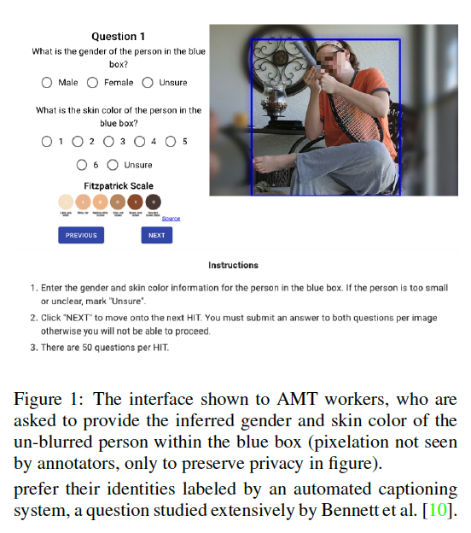

### Riassunto e Spiegazione del Processo di Annotazione Demografica tramite Crowdsourcing

#### 3.1. Processo di Annotazione

**Dataset:** Per studiare il bias nei sistemi di didascalia automatica delle immagini, i ricercatori hanno utilizzato il dataset COCO, un vasto dataset che contiene immagini, etichette, segmentazioni e cinque didascalie annotate manualmente per ogni immagine. Questo dataset è comunemente utilizzato come benchmark per la generazione automatica di didascalie. Nello studio, si sono concentrati su 40.504 immagini del set di validazione COCO 2014, cercando istanze di persone con riquadri di delimitazione abbastanza grandi (almeno 5.500 pixel di area) da permettere una ragionevole inferenza sul genere e il colore della pelle. Ciò ha portato alla selezione di 15.762 immagini contenenti 28.315 istanze di persone.

**Impostazione dell'Annotazione:** Utilizzando Amazon Mechanical Turk (AMT), i ricercatori hanno raccolto annotazioni riguardanti la razza e il genere. Nell'interfaccia di annotazione, ai lavoratori è stata presentata un'immagine di una persona dal dataset COCO e chiesto di indicare il colore della pelle usando la scala Fitzpatrick (che va da 1, il più chiaro, a 6, il più scuro) e l'espressione di genere binaria. I lavoratori potevano anche indicare "incerto" se non erano sicuri. Ogni istanza è stata annotata tre volte, e i lavoratori sono stati compensati con una tariffa di 10 dollari all'ora.

**Inferenza di Razza e Genere:** Le annotazioni di razza e genere sono intrinsecamente imperfette. Le etichette annotate potrebbero differire dall'identità della persona rappresentata e sono discrezionalizzate, il che permette un'analisi disaggregata a scapito di una rappresentazione più complessa dell'identità. Inoltre, queste etichette rappresentano costrutti sociali e sono quindi soggettive e influenzate dalle percezioni degli annotatori. I ricercatori hanno usato il colore della pelle come proxy per la razza, poiché è più visibile rispetto ad altre concettualizzazioni della razza.

**Controllo di Qualità:** Per garantire la qualità delle annotazioni, l'attività è stata limitata a lavoratori che avevano completato più di 1.000 attività con un tasso di accettazione del 98%. Sono state create 57 immagini di riferimento (gold standard) dove genere e colore della pelle sono stati concordati da cinque annotatori indipendenti, inclusi alcuni autori dello studio. Queste immagini sono state iniettate casualmente nelle attività di annotazione per garantire che solo i lavoratori che le avevano etichettate correttamente potessero inviare i loro compiti.

#### 3.2. Annotazioni di Genere

**Annotazioni a Livello di Istanze:** I ricercatori hanno analizzato le annotazioni di genere per le 28.315 istanze di persone. Per determinare l'etichetta di genere di una persona, hanno utilizzato la maggioranza delle tre annotazioni. Se non c'era consenso o c'erano etichette di genere contraddittorie, l'istanza veniva etichettata come "nessun consenso". Le etichette contraddittorie erano più comuni quando la persona era un bambino, aveva tratti del viso oscurati o mostrava caratteristiche che contraddicevano gli stereotipi di genere sociali (ad esempio, una donna con capelli corti).

L'analisi ha mostrato che il 47,4% delle istanze erano maschi, il 23,7% erano femmine, mentre il 26,6% erano annotate come "incerto" e il 2,2% delle istanze non hanno raggiunto un consenso.

**Annotazioni a Livello di Immagini:** Per analizzare i dati a livello di immagini, le annotazioni delle istanze sono state mappate sull'immagine (poiché spesso ci sono più persone in una singola immagine). È stata utilizzata l'annotazione del riquadro di delimitazione più grande, partendo dal presupposto che le didascalie si riferiranno principalmente alla persona più grande nell'immagine. L'eccezione è stata fatta quando il secondo riquadro più grande conteneva una persona di genere opposto ed era più della metà del riquadro più grande.

La distribuzione delle immagini riflette quella delle istanze, con più immagini maschili (47,4%) rispetto a quelle femminili (21,0%).

**Confronto con Annotazioni Derivate Automaticamente:** Precedenti lavori hanno utilizzato etichette di genere derivate dalle didascalie manuali, etichettando un'immagine come maschile o femminile se le didascalie contenevano parole come "uomo" o "donna". Confrontando queste annotazioni con quelle raccolte manualmente, è stato riscontrato un accordo del 66,3% tra le due, con un disaccordo dell'1,4% e il 32,3% di immagini che non potevano essere etichettate in modo affidabile con un solo genere.

#### 3.3. Annotazioni del Colore della Pelle

**Distribuzione del Colore della Pelle a Livello di Istanze:** Il processo di annotazione per il colore della pelle è simile a quello per il genere. Le due categorie di colore della pelle più comuni sono state i tipi di Fitzpatrick 2 (31,5%) e 1 (15,4%). Al contrario, i tipi di Fitzpatrick 5 e 6 hanno rappresentato solo l'1,9% e l'1,7% delle istanze rispettivamente, mostrando una significativa sotto-rappresentazione degli individui con pelle più scura.

I ricercatori hanno inoltre creato una classificazione più ampia del colore della pelle, dividendo le istanze in categorie più chiare e più scure, definendo come "chiari" i tipi da 1 a 3 e "scuri" i tipi da 4 a 6. Con questa categorizzazione, il 61,0% delle istanze era di individui con pelle chiara, mentre solo l'8,1% di individui con pelle scura.

**Distribuzione del Colore della Pelle a Livello di Immagini:** A livello di immagini, la categorizzazione ha mostrato che il 64,6% delle immagini era di individui con pelle chiara, mentre solo il 7,0% era di individui con pelle scura, il che significa che c'erano 9,2 volte più immagini di persone con pelle chiara rispetto a quelle con pelle scura.

**Analisi Intersezionale:** Analizzando insieme il colore della pelle e il genere, è emerso che, tra le immagini di individui con pelle chiara, i maschi erano sovra-rappresentati al 52,8% rispetto alle femmine al 25,7%. Questa differenza è risultata ancora più marcata tra le immagini di individui con pelle scura, dove i maschi rappresentavano il 65,1% e le femmine solo il 20,6%. Solo 226 delle 15.762 immagini (1,4%) rappresentavano donne con pelle scura.

**Informazioni sui Lavoratori:** I lavoratori di AMT sono stati invitati a divulgare facoltativamente la loro razza e identità di genere. La maggior parte degli annotatori erano bianchi (77,1%) e maschi (63,2%). Studi precedenti hanno indicato che gli annotatori tendono a descrivere i membri del proprio gruppo in modo diverso rispetto ai membri di gruppi esterni. Tuttavia, i ricercatori non hanno trovato differenze significative nelle annotazioni tra lavoratori di diversi gruppi demografici, suggerendo che le etichette raccolte sarebbero state simili anche se i lavoratori provenissero da una composizione demografica diversa.

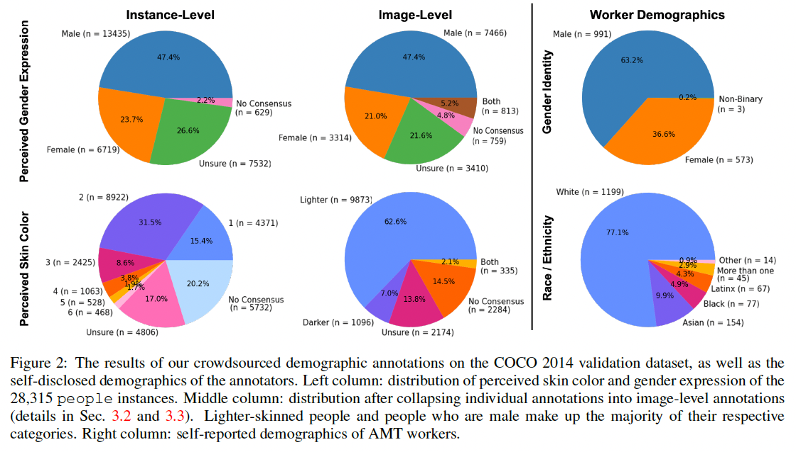

### Riassunto e Spiegazione degli Esperimenti

#### 4.1. Le Didascalie Contengono Descrittori Razziali

Gli autori iniziano analizzando la presenza di descrittori razziali e linguaggio offensivo nelle didascalie sia manuali che generate automaticamente.

* **Didascalie Manuali:** Studi precedenti hanno dimostrato che le persone sono più inclini a usare descrittori razziali quando descrivono individui non bianchi. Questo schema è stato osservato anche nelle didascalie annotate manualmente nel set di addestramento COCO 2014. Gli autori hanno trovato che i descrittori razziali vengono usati per descrivere individui che appaiono bianchi solo nello 0,03% dei casi, mentre per quelli che appaiono neri la percentuale sale allo 0,54%. Inoltre, quando viene utilizzato un descrittore razziale per un individuo bianco, nel 26,9% dei casi l'annotatore menziona anche un individuo di razza diversa nella didascalia. Questo suggerisce che "bianco" è visto come la norma e la razza diventa rilevante solo quando c'è una differenza esplicita tra più persone.
* **Didascalie Automatiche:** I modelli più vecchi come FC, Att2In e DiscCap non includono descrittori razziali nelle didascalie generate, probabilmente perché questi descrittori sono rari nel set di addestramento. Tuttavia, i modelli più recenti basati su transformer come Transformer, AoANet e Oscar hanno mostrato alcune occorrenze di linguaggio offensivo e descrittori razziali o culturali nelle didascalie generate.

#### 4.2. Differenze di Performance tra Immagini di Persone con Pelle Chiara e Scura

Gli autori hanno valutato se i modelli di didascalia automatica producono didascalie di qualità diversa a seconda del colore della pelle delle persone nelle immagini.

* **Risultati:** I modelli come Att2in, Transformer, AoANet e Oscar hanno performato leggermente meglio sulle immagini di persone con pelle chiara rispetto a quelle con pelle scura, con differenze nei punteggi CIDEr e BLEU. Tuttavia, non sono state osservate differenze significative con la metrica SPICE, che cattura meglio l'accuratezza semantica delle didascalie.

#### 4.3. Differenze nell'Aspetto Visivo tra Immagini di Persone con Pelle Chiara e Scura

Gli autori hanno esplorato come le rappresentazioni visive delle persone differiscono in base al colore della pelle.

* **Risultati:** Hanno scoperto che le persone con pelle chiara sono spesso raffigurate in ambienti interni, mentre quelle con pelle scura sono più spesso raffigurate in ambienti esterni. Utilizzando il tool REVISE, hanno confermato che oggetti come lavandini, piante in vaso e spazzolini da denti appaiono più frequentemente con persone dalla pelle chiara.

#### 4.4. Le Didascalie Descrivono le Persone Diversamente in Base al Colore della Pelle

Gli autori hanno analizzato se le didascalie manuali e quelle automatiche descrivono diversamente le immagini di persone con pelle chiara rispetto a quelle con pelle scura.

* **Analisi del Sentimento:** Utilizzando lo strumento VADER per l'analisi del sentimento, hanno trovato che le didascalie manuali delle immagini di persone con pelle chiara avevano un punteggio di sentimento più positivo rispetto a quelle di persone con pelle scura. Tuttavia, i modelli di didascalia automatica tendono a generare didascalie più neutrali, riducendo la differenza di sentimento tra i due gruppi.
* **Differenze nei Contenuti Semantici:** Utilizzando gli embedding di frase del Universal Sentence Encoder, hanno trovato una differenza significativa nei contenuti semantici delle didascalie umane tra i due gruppi, ma i modelli di didascalia automatica hanno mostrato meno divergenze nei contenuti semantici.
* **Differenze nel Vocabolario:** Hanno riscontrato che i modelli più avanzati tendono a usare vocaboli diversi per descrivere immagini simili con persone di pelle diversa. Ad esempio, parole come "road" e "street" sono state utilizzate in modo differente per descrivere immagini simili, il che potrebbe portare a differenze sottili ma significative nel modo in cui le persone sono descritte.

In conclusione, gli autori evidenziano che i modelli di didascalia automatica possono perpetuare bias sottili, sia nelle scelte di parole che nei contenuti semantici delle didascalie, a seconda del colore della pelle delle persone raffigurate nelle immagini.

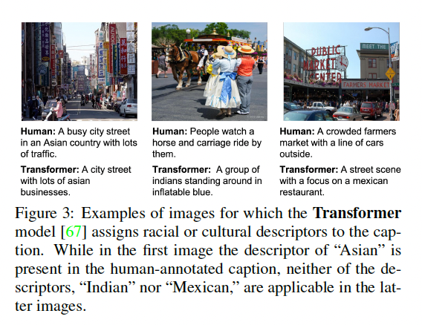

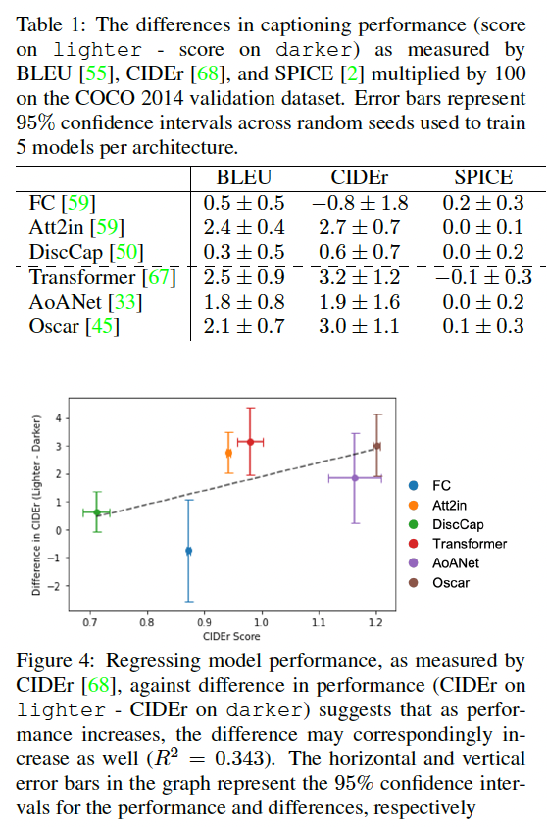

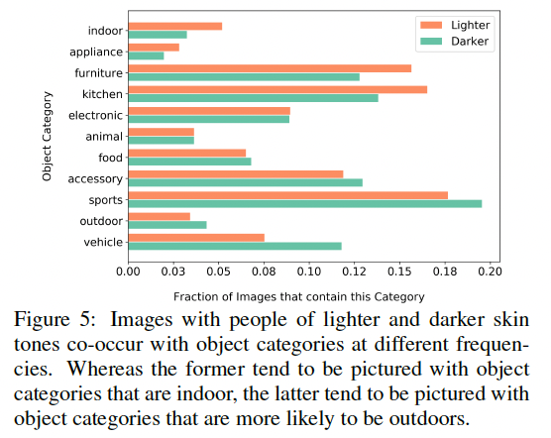

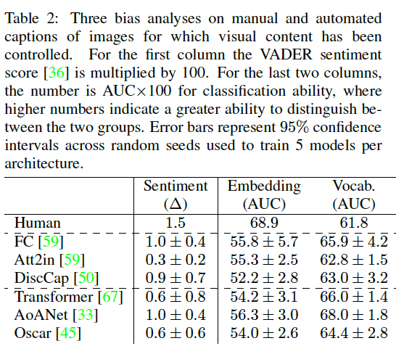

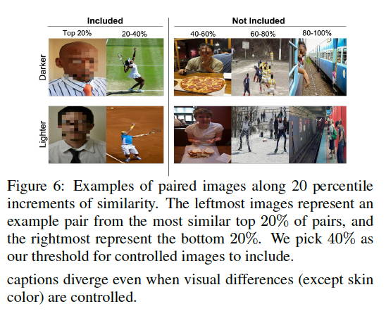

### Discussione e Conclusione

In questo lavoro, gli autori si sono proposti di comprendere non solo quali bias razziali sono presenti nel dataset di didascalie per immagini COCO, ma anche come questi bias si propagano nei modelli addestrati su di esso. Hanno annotato il colore della pelle e l'espressione di genere delle persone nelle immagini e hanno esaminato varie forme di bias, come la differenziazione tra diversi gruppi. Gli autori hanno trovato esempi di bias sia nel dataset che nei modelli di didascalia automatica per immagini. Tuttavia, sottolineano che il fatto di non aver rilevato bias in alcuni casi non significa che non ci siano, ma solo che gli esperimenti condotti non li hanno rivelati.

Guardando ai modelli che sembrano rappresentare meglio la direzione in cui sta andando la tecnologia di didascalia delle immagini, emerge che i bias sembrano aumentare. Questo serve come promemoria per i ricercatori di essere consapevoli del fatto che questi bias già esistono e un avvertimento sull'aumento dei bias che potrebbe accompagnare i progressi nella tecnologia di didascalia automatica.

Sulla base di queste analisi, gli autori propongono alcune direzioni per mitigare i bias riscontrati nei sistemi di didascalia. Innanzitutto, dalle scoperte nelle sezioni 3.2 e 4.1, si evince che gli annotatori umani tendono a fare assunzioni demografiche sulle persone rappresentate nelle immagini o a usare linguaggi diversi per descrivere persone di gruppi con tonalità della pelle diverse. Per mitigare questo, chi raccoglie i dataset potrebbe fornire istruzioni più esplicite agli annotatori (ad esempio, evitare di etichettare il genere o di includere descrittori razziali). Inoltre, è emerso che le didascalie originali contengono linguaggio offensivo (Sec. 4.1). In linea con gli sforzi di mitigazione esistenti, le didascalie manuali contenenti insulti o altri concetti offensivi dovrebbero essere rimosse dal dataset.

Gli autori notano anche che solo il 7,0% del dataset contiene immagini di persone con pelle più scura, ossia 1.096 immagini. È necessario raccogliere dataset più diversificati in modo da poter misurare statistiche disaggregate e confrontare metriche come la differenza nei punteggi SPICE, con la consapevolezza che le misurazioni non soffrano di un forte bias di campionamento.

Infine, dall'analisi delle didascalie generate (Sec. 4.4), si osserva che Oscar mostra meno bias rispetto agli altri modelli basati su transformer. Questo suggerisce che una maggiore diversità del dataset durante il pre-training del modello potrebbe aiutare a ridurre la quantità di bias che si propaga nelle didascalie automatiche.

FairFace: Face Attribute Dataset for Balanced Race, Gender, and Age

for Bias Measurement and Mitigation

**Abstract Riassunto in Italiano**

I dataset pubblici di immagini facciali esistenti sono fortemente sbilanciati verso volti caucasici, mentre altre razze, come i latini, sono significativamente sottorappresentate. I modelli addestrati su tali dataset soffrono di un'accuratezza di classificazione incoerente, limitando l'applicabilità dei sistemi di analisi facciale ai gruppi razziali non bianchi. Per mitigare il problema del bias razziale in questi dataset, abbiamo costruito un nuovo dataset di immagini facciali contenente 108.501 immagini, bilanciato per razza. Abbiamo definito 7 gruppi razziali: Bianchi, Neri, Indiani, Asiatici Orientali, Asiatici del Sud-Est, Medio Orientali e Latini. Le immagini sono state raccolte dal dataset YFCC-100M di Flickr e etichettate per razza, genere ed età.

Abbiamo effettuato valutazioni su dataset di attributi facciali esistenti e su nuovi dataset di immagini per misurare la capacità di generalizzazione. Abbiamo riscontrato che il modello addestrato sul nostro dataset è sostanzialmente più accurato su nuovi dataset e l'accuratezza è coerente tra i diversi gruppi razziali e di genere. Abbiamo anche confrontato diversi API commerciali di visione artificiale e riportato la loro accuratezza bilanciata tra genere, razza e gruppi di età. Il nostro codice, i dati e i modelli sono disponibili su <https://github.com/joojs/fairface>.

**Introduzione Riassunto in Italiano**

Ad oggi, numerosi dataset di immagini facciali di larga scala sono stati proposti e hanno favorito la ricerca e lo sviluppo di sistemi automatizzati di rilevamento facciale, allineamento, riconoscimento, generazione, modifica e classificazione degli attributi. Questi sistemi sono stati con successo tradotti in molti settori, tra cui la sicurezza, la medicina, l'istruzione e le scienze sociali.

Nonostante la vasta quantità di dati disponibili, i dataset pubblici di volti esistenti sono fortemente sbilanciati verso volti caucasici, mentre altre razze, come i latini, sono significativamente sottorappresentate. Uno studio recente ha mostrato che la maggior parte dei grandi database di volti esistenti sono sbilanciati verso volti con pelle chiara rispetto a quelli con pelle scura. Ciò significa che i modelli addestrati su tali dati potrebbero non essere applicabili a sottopopolazioni specifiche e che i risultati potrebbero non essere comparabili tra i diversi gruppi senza una calibrazione.

Per mitigare il bias razziale nei dataset facciali esistenti, proponiamo un nuovo dataset di volti con un'enfasi sulla composizione razziale bilanciata. Il nostro dataset contiene 108.501 immagini facciali raccolte principalmente dal dataset YFCC-100M di Flickr, che può essere condiviso liberamente per scopi di ricerca, e include anche esempi da altre fonti come Twitter e giornali online. Abbiamo definito 7 gruppi razziali: Bianchi, Neri, Indiani, Asiatici Orientali, Asiatici del Sud-Est, Medio Orientali e Latini. Il nostro dataset è ben bilanciato su questi 7 gruppi.

**Contributi Principali**

1. **Generalizzazione**: Abbiamo dimostrato empiricamente che i dataset di attributi facciali esistenti e i modelli addestrati su di essi non generalizzano bene a dati non visti, in cui sono presenti più volti non bianchi.
2. **Prestazioni Migliorate**: Il nostro nuovo dataset offre prestazioni migliori su dati nuovi, non solo in media, ma anche tra i gruppi razziali, con una maggiore coerenza.
3. **Inclusività**: Il nostro dataset è il primo grande dataset di attributi facciali in natura che include i gruppi latini e medio-orientali e differenzia gli asiatici orientali dagli asiatici del sud-est. Questo amplia significativamente l'applicabilità dei metodi di visione artificiale in campi come l'economia o le scienze sociali, dove i ricercatori vogliono analizzare diverse demografie utilizzando i dati delle immagini.

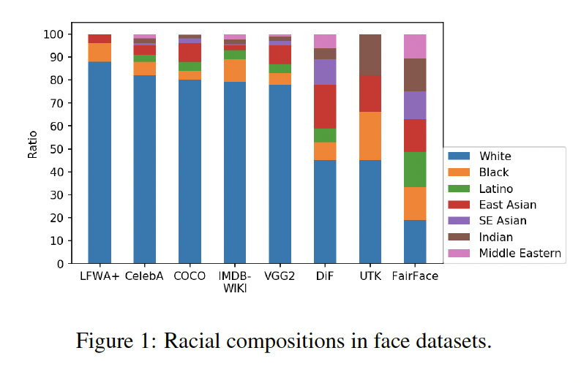

### Riassunto della Sezione 2: "Lavori Correlati"

#### 2.1. Riconoscimento degli Attributi Facciali

Il riconoscimento degli attributi facciali mira a classificare vari attributi umani come genere, razza, età, emozioni, espressioni o altre caratteristiche facciali a partire dall'aspetto del volto. Questa tecnologia è spesso utilizzata come sottocomponente in altri compiti di visione artificiale, come la verifica dell'identità e la re-identificazione delle persone. È cruciale che questi sistemi funzionino in modo equo su diversi gruppi di genere e razza. Se ciò non avviene, potrebbe danneggiare la reputazione dei fornitori di servizi e minare la fiducia del pubblico nella comunità di ricerca sulla visione artificiale e l'apprendimento automatico.

Ci sono stati incidenti significativi riguardanti il bias razziale nei sistemi di riconoscimento facciale, come nel caso di Google Photos che ha etichettato i volti di persone afroamericane come gorilla, o le fotocamere Nikon che chiedevano agli utenti asiatici se "qualcuno avesse sbattuto le palpebre" durante la cattura di una foto. Questi episodi, indipendentemente dal fatto che i modelli siano stati addestrati in modo improprio o dall'effettivo impatto sugli utenti, spesso portano alla rimozione del servizio o di alcune funzionalità sensibili. Per questo motivo, molti fornitori di servizi commerciali hanno smesso di offrire un classificatore di razza.

Il riconoscimento degli attributi facciali è utilizzato anche in sondaggi demografici condotti nel marketing o nella ricerca sociale per comprendere i comportamenti umani e la loro relazione con gli sfondi demografici degli individui. Tuttavia, una classificazione ingiusta può avere costi significativi, poiché può sovrastimare o sottostimare specifiche sottopopolazioni, con possibili implicazioni politiche.

#### 2.2. Classificazione Equa e Bias nei Dataset

Le comunità di intelligenza artificiale e machine learning stanno prestando sempre più attenzione all'equità algoritmica e ai bias nei dataset e nei modelli. Esistono diverse definizioni di equità nella letteratura; in questo lavoro ci concentriamo sull'accuratezza bilanciata, ossia se la precisione della classificazione degli attributi è indipendente da razza e genere. In generale, la ricerca sull'equità si preoccupa della capacità di un modello di produrre risultati equi indipendentemente da attributi protetti o sensibili come razza o genere.

Gli studi sull'equità algoritmica si sono concentrati su tre principali direzioni:

1. Scoprire (auditare) i bias esistenti nei dataset o nei sistemi.
2. Creare dataset migliori.
3. Progettare algoritmi o modelli migliori, tipicamente imparando rappresentazioni invarianti agli attributi sensibili.

Il nostro lavoro rientra nelle prime due categorie: non proponiamo un nuovo metodo, ma crediamo che il contributo del nostro nuovo dataset sia significativo per il crescente interesse negli studi sui bias. Questo perché i bias nei modelli sono principalmente causati dai bias nei dataset, e un dataset bilanciato può mitigare il problema. Inoltre, il nostro dataset può essere utilizzato per valutare modelli e metodi sull'equità, facilitando i progressi nel campo.

Il compito principale di interesse nel nostro lavoro è la classificazione bilanciata del genere a partire dalle immagini facciali. Studi precedenti hanno dimostrato che molti sistemi commerciali di classificazione del genere sono più imprecisi per le donne con pelle scura, probabilmente a causa dei dataset sbilanciati su cui sono stati addestrati. Tuttavia, è "infeasible to balance across all possible co-occurrences" (impraticabile bilanciare tutte le possibili co-occorrenze) di attributi, tranne che in un contesto controllato di laboratorio.

Pertanto, il contributo del nostro lavoro è mitigare, non risolvere completamente, le limitazioni e i bias attuali nei database esistenti, raccogliendo immagini facciali più diversificate da gruppi razziali non bianchi. Mostriamo empiricamente che questo migliora significativamente la capacità di generalizzazione verso nuovi dataset di immagini con composizioni razziali diverse da quelle dominate dalla razza bianca. Inoltre, il nostro dataset è il primo grande dataset di immagini facciali "in-the-wild" che include le razze del Sud-Est asiatico e del Medio Oriente. L'inclusione di questi gruppi razziali, che erano stati finora trascurati, amplia significativamente l'applicabilità dei metodi di visione artificiale in vari campi, come l'economia e le scienze sociali.

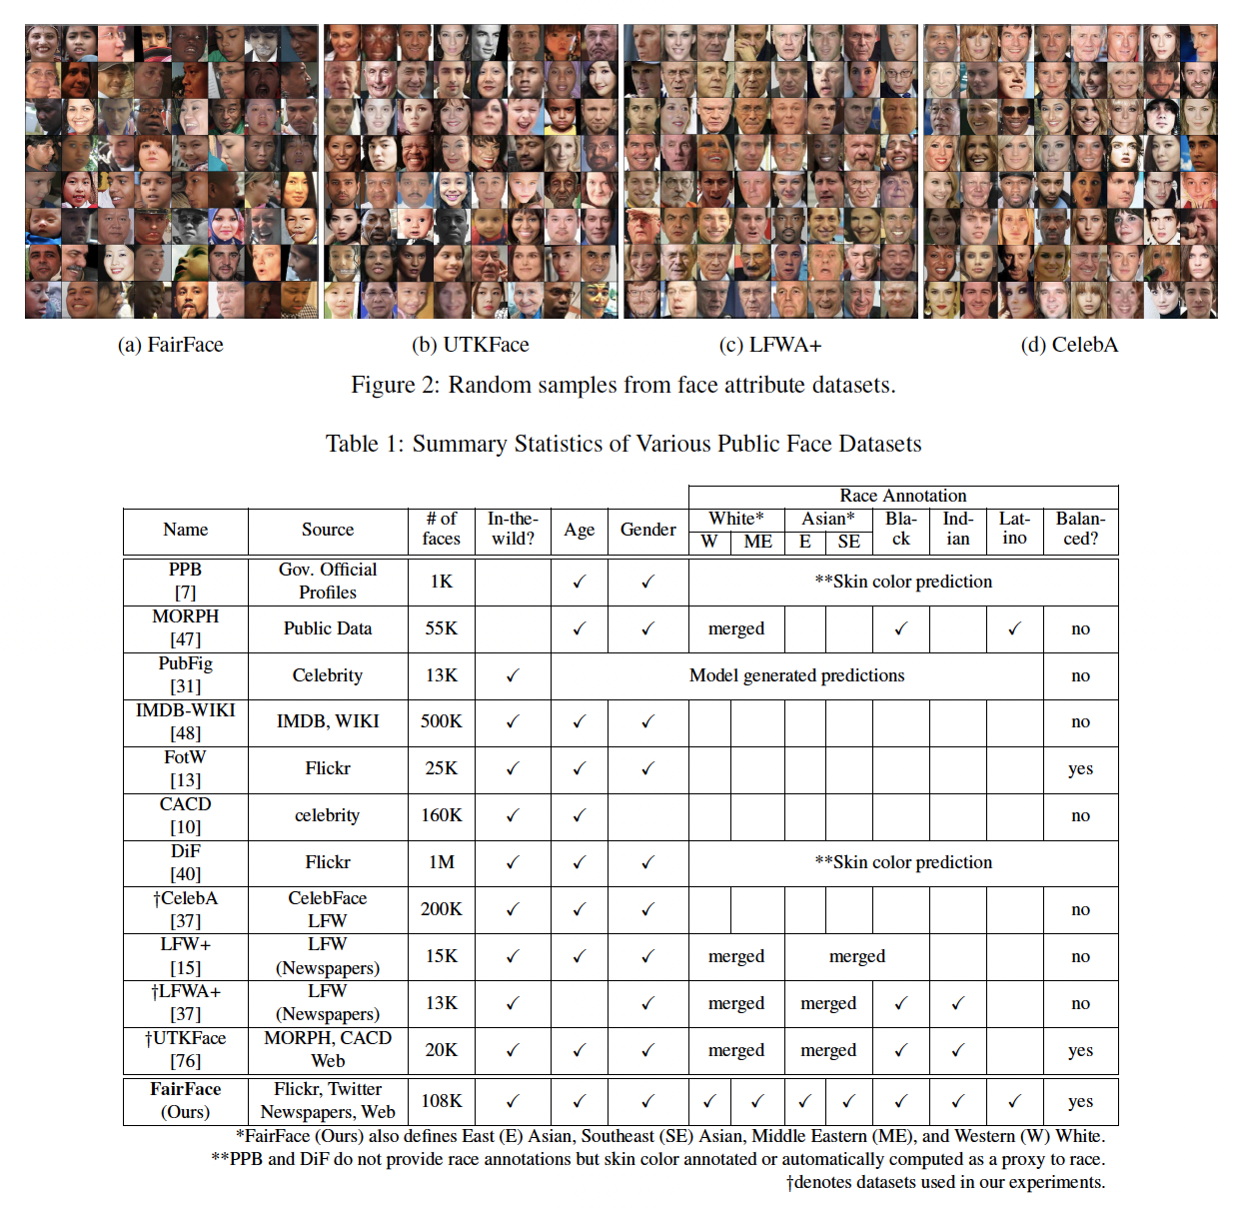

### Riassunto della Sezione 4: "Esperimenti"

#### 4.1 Misurazione del Bias nei Dataset

In questa sezione, gli autori hanno misurato quanto i dataset esistenti siano sbilanciati in termini di composizione razziale. Per i dataset con annotazioni razziali, sono state utilizzate le statistiche riportate; per gli altri dataset, sono state annotate le etichette razziali su un campione casuale di 3.000 immagini per ciascun dataset. I risultati mostrano che la maggior parte dei dataset esistenti, specialmente quelli focalizzati su celebrità o politici, sono fortemente sbilanciati verso la razza bianca. Al contrario, la maggior parte dei dataset risulta più bilanciata per quanto riguarda il genere, con una percentuale di uomini che varia tra il 40% e il 60%.

#### 4.2 Prestazioni dei Modelli e Cross-Dataset

Per confrontare le prestazioni dei modelli addestrati su diversi dataset, è stato utilizzato lo stesso modello architetturale, ResNet-34, addestrato su ciascun dataset. Gli autori hanno usato l'ottimizzazione ADAM con un tasso di apprendimento di 0,0001. I volti sono stati rilevati utilizzando il rilevatore di volti basato su CNN di dlib e il classificatore di attributi è stato applicato su ciascun volto. L'esperimento è stato condotto in PyTorch.

I modelli addestrati sui dataset esistenti sono stati valutati su tre dataset: UTKFace, LFWA+ e CelebA. LFWA+ e UTKFace hanno annotazioni razziali, rendendoli idonei per il confronto con il dataset proposto. CelebA, non avendo annotazioni razziali, è stato usato solo per la classificazione di genere.

I risultati mostrano che i modelli tendono a performare meglio sullo stesso dataset su cui sono stati addestrati. Tuttavia, il modello addestrato sul dataset proposto (FairFace) ha ottenuto prestazioni più alte su alcune variabili nel dataset LFWA+ e molto vicine a quelle dei leader in altri casi, dimostrando una maggiore generalizzabilità.

#### 4.3 Prestazioni di Generalizzazione

Gli autori hanno testato la capacità di generalizzazione dei modelli su tre nuovi dataset: immagini geo-tagged da Twitter, fotografie di media online e immagini di proteste. Questi dataset non sono stati utilizzati durante l'addestramento e provengono da fonti diverse rispetto ai dati originali del dataset FairFace. Le facce nei nuovi dataset sono state annotate per genere, razza ed età dai lavoratori di Amazon Mechanical Turk.

**Risultati:**

* **Accuratezza Migliorata:** Il modello addestrato su FairFace supera tutti gli altri modelli in termini di accuratezza per razza, genere ed età su questi nuovi dataset, anche quando addestrato con un numero inferiore di immagini.
* **Accuratezza Bilanciata:** Il modello FairFace produce risultati più consistenti attraverso diversi gruppi razziali rispetto agli altri dataset, con una minore discrepanza nell'accuratezza tra i gruppi.

#### 4.4 Valutazione dei Classificatori di Genere Commerciali

Gli autori hanno testato diversi servizi API di classificazione di genere (Microsoft Face API, Amazon Rekognition, IBM Watson Visual Recognition, e Face++) utilizzando le immagini del dataset FairFace. I risultati mostrano che tutti i classificatori di genere testati continuano a favorire la categoria maschile, con errori più frequenti sulle donne dalla pelle scura. Inoltre, la rilevazione dei volti può introdurre un bias significativo di genere: ad esempio, il modello di Microsoft ha fallito nel rilevare molti volti maschili, al contrario del bias di classificazione di genere.

Questi risultati suggeriscono che i bias osservati non dipendono solo dal colore della pelle, ma anche da altri fattori fenotipici e dall'accuratezza del rilevamento dei volti.

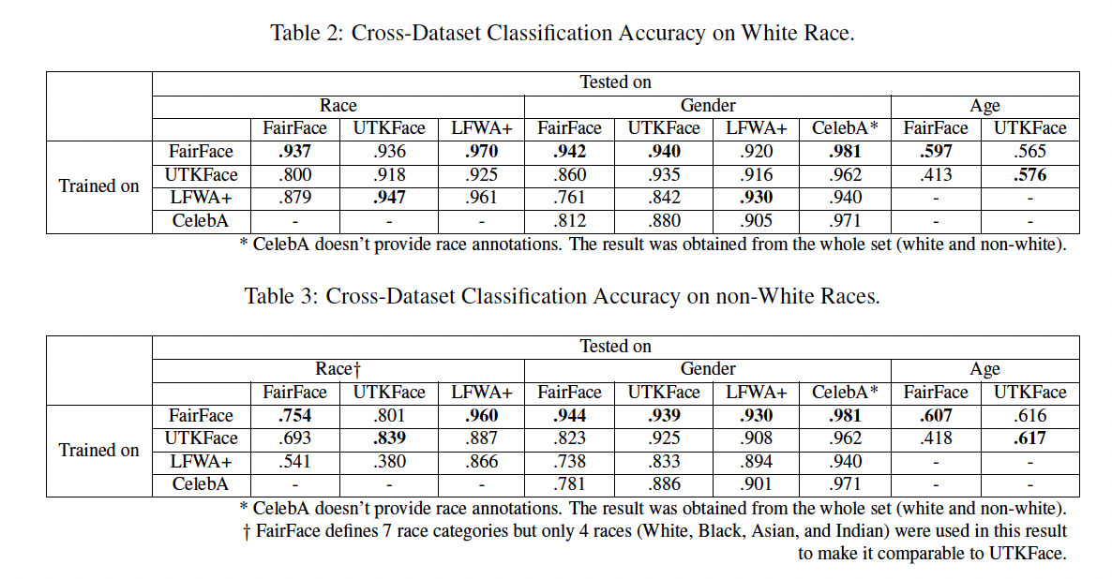

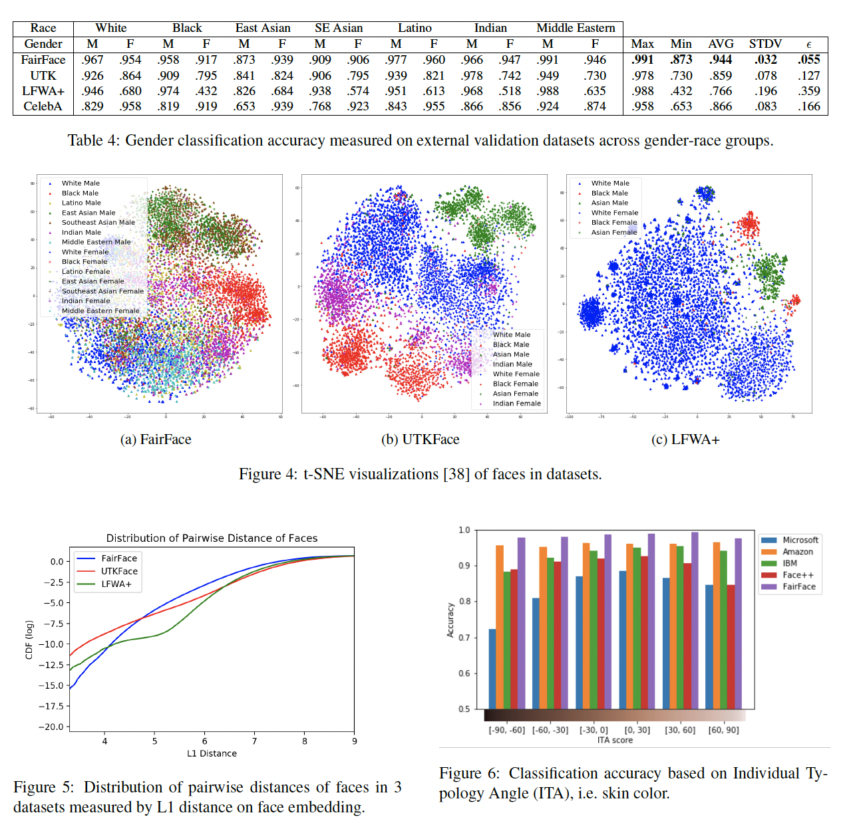

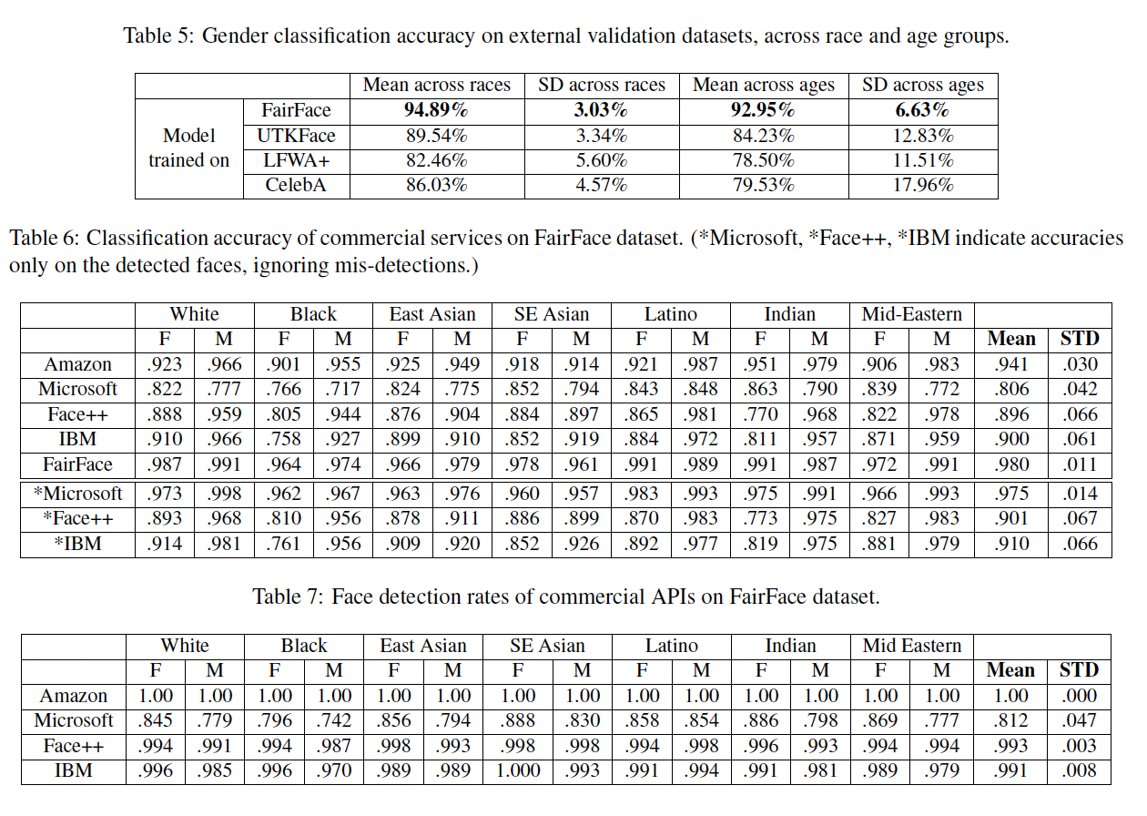

Balanced Datasets Are Not Enough:

Estimating and Mitigating Gender Bias in Deep Image Representations

Il documento di cui parli parla di un framework sviluppato per misurare e mitigare i bias intrinseci legati a variabili protette, come il genere, nei compiti di riconoscimento visivo. Questo lavoro evidenzia come i modelli di apprendimento automatico tendano ad amplificare in modo significativo l'associazione tra i target (cioè gli obiettivi che il modello deve riconoscere) e il genere, oltre ciò che ci si aspetterebbe anche da dataset già di per sé sbilanciati. In modo sorprendente, si scopre che anche quando i dataset vengono bilanciati in modo che ogni etichetta (ad esempio, un oggetto o un'azione da riconoscere) si verifichi in modo uguale per ciascun genere, i modelli imparati amplificano comunque l'associazione tra etichette e genere, quasi come se i dati non fossero stati bilanciati affatto.

Per affrontare questo problema, gli autori adottano un approccio avversariale con lo scopo di rimuovere le caratteristiche indesiderate legate alle variabili protette dalle rappresentazioni intermedie all'interno di una rete neurale profonda. In altre parole, cercano di "ripulire" le rappresentazioni che il modello utilizza per prendere decisioni, eliminando l'influenza delle variabili come il genere, che non dovrebbero influenzare il riconoscimento.

Il documento fornisce anche un'analisi dettagliata dell'efficacia di questo approccio, basata su esperimenti condotti su due dataset: il dataset COCO, che contiene oggetti, e il dataset imSitu, che include azioni. I risultati degli esperimenti mostrano che è possibile ridurre l'amplificazione del bias di genere, mantenendo comunque la maggior parte della precisione dei modelli originali.

In sintesi, il lavoro propone un metodo per ridurre i bias di genere nei modelli di riconoscimento visivo, dimostrando che anche con dati bilanciati, i modelli possono continuare a mostrare bias, e offrendo una soluzione per mitigare questo effetto senza sacrificare troppo la precisione.

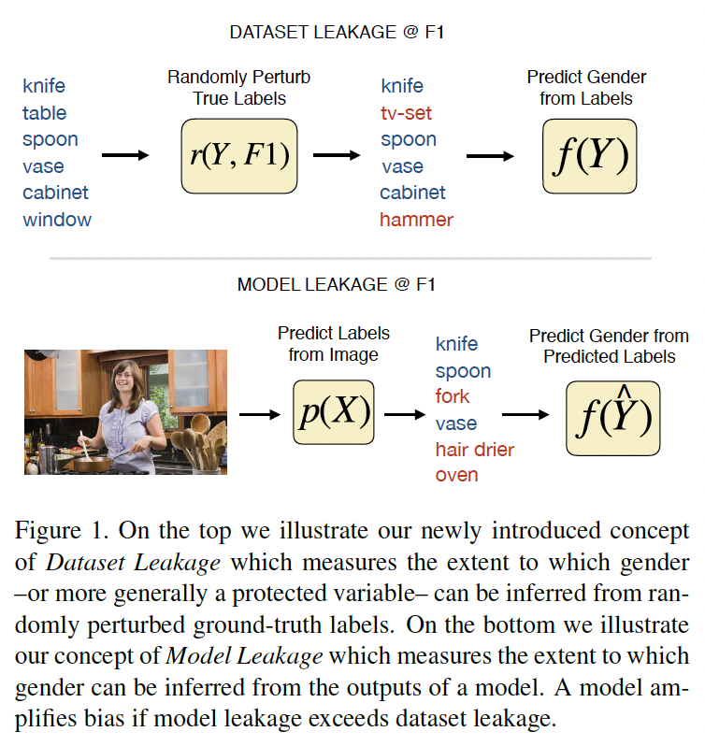

Il documento affronta il problema dell'amplificazione del bias di genere nei sistemi di riconoscimento visivo, che si verifica quando i modelli di apprendimento automatico esagerano gli stereotipi di genere presenti nei dati di addestramento. Questo è particolarmente preoccupante in quanto tali sistemi, utilizzati per analizzare immagini contenenti persone, rischiano di rafforzare stereotipi sociali associando eccessivamente attributi protetti come genere, razza o età alle previsioni dei modelli, ad esempio etichette di oggetti o azioni.

Il documento evidenzia alcuni effetti negativi già noti di questi bias, tra cui:

* **Danni di rappresentazione**: Ad esempio, la sovrarappresentazione di ingegneri software maschi nei risultati di ricerca per immagini.
* **Danni alle opportunità**: Come il riconoscimento facciale meno efficace per persone con tonalità di pelle diverse.
* **Situazioni potenzialmente letali**: Ad esempio, il tasso di riconoscimento dei pedoni nei veicoli autonomi non è altrettanto accurato per tutti i gruppi di persone.

Lo studio si concentra sull'amplificazione del bias di genere nei compiti di riconoscimento di oggetti nel dataset COCO e di azioni nel dataset imSitu. Questi dataset mostrano uno squilibrio di genere e i modelli addestrati su di essi tendono ad amplificare questo bias. Gli autori propongono di generalizzare le misure esistenti di amplificazione del bias, confrontando la prevedibilità del genere dai dati originali (leakage del dataset) e dalle previsioni del modello (leakage del modello). Un modello viene considerato amplificatore di bias se rivela più informazioni sul genere rispetto a un classificatore con la stessa accuratezza i cui errori sono dovuti solo al caso.

Un aspetto sorprendente che emerge dalla ricerca è che, anche quando i dataset vengono bilanciati in modo che ciascun genere co-occorra in modo uguale con ogni variabile target, i modelli continuano ad amplificare il bias di genere quasi quanto con dati non bilanciati. Questo suggerisce che semplici tentativi di controllare le variabili protette durante la raccolta dei dati non sono sufficienti a prevenire l'amplificazione del bias.

Gli autori ipotizzano che i modelli amplifichino i bias anche nei dataset bilanciati a causa di caratteristiche correlate al genere ma non etichettate che non possono essere bilanciate direttamente. Ad esempio, se in un dataset il numero di immagini che mostrano uomini e donne che cucinano è bilanciato, ma i bambini, che tendono a co-occorre con le donne che cucinano, non sono etichettati, il modello potrebbe comunque associare la presenza di bambini con il cucinare, amplificando così il bias di genere.

Per mitigare queste correlazioni spurie non etichettate, il documento propone un approccio di debiasing avversariale. L'obiettivo è mantenere quante più informazioni specifiche per il compito possibile, eliminando al contempo gli indizi sul genere, sia direttamente dall'immagine che dalle rappresentazioni intermedie usate per la classificazione. In pratica, i modelli vengono addestrati in modo avversariale per bilanciare la perdita specifica del compito con il tentativo di creare una rappresentazione da cui non sia possibile prevedere il genere. Gli esperimenti mostrano che questo approccio riesce a ridurre l'amplificazione del bias di genere del 53-67%, sacrificando solo una piccola parte dell'accuratezza (1,2 - 2,2 punti percentuali).

In conclusione, il documento propone un metodo efficace per ridurre l'amplificazione del bias di genere nei modelli di riconoscimento visivo, ottenendo un compromesso favorevole tra accuratezza del compito e riduzione del bias rispetto ad altri metodi.

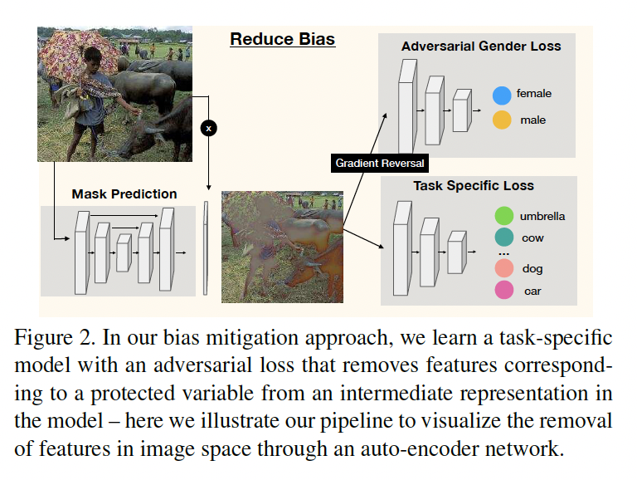

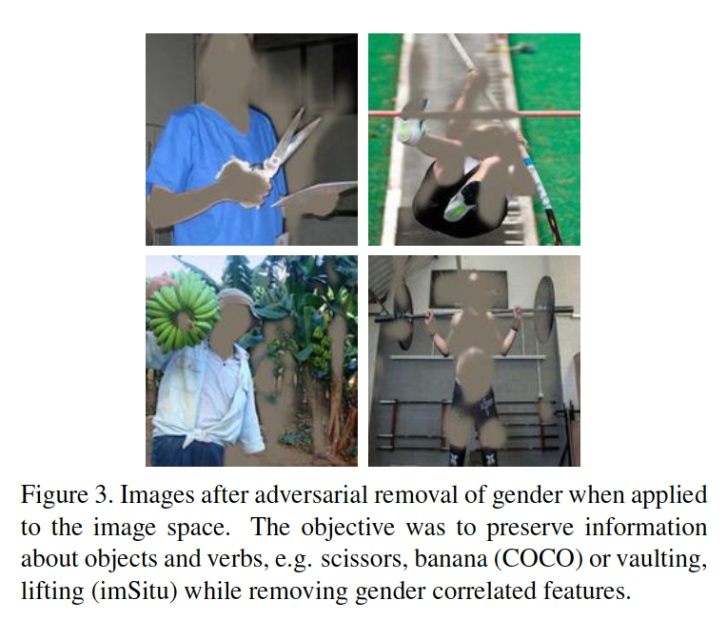

Nella sezione "Related Work" del documento, gli autori esaminano la letteratura esistente e i lavori correlati che trattano il problema dei bias nei modelli di apprendimento automatico, con un focus particolare sul riconoscimento visivo. Viene evidenziato come i modelli di machine learning tendano a replicare i bias sociali presenti nei dataset di addestramento, un fenomeno già osservato in diverse applicazioni, come i sistemi di raccomandazione, la previsione del punteggio di credito, e le notizie online. In risposta a queste preoccupazioni, sono stati proposti vari approcci per mitigare i bias, anche se gran parte del lavoro precedente si è concentrato sulla calibrazione delle previsioni in compiti di allocazione delle risorse, dove le variabili protette sono esplicitamente specificate come caratteristiche del modello.

Tuttavia, nel contesto del riconoscimento visivo, le rappresentazioni degli attributi protetti (come il genere) vengono inferite automaticamente dai dati grezzi, rendendo più complesso il compito di ridurre i bias. Alcuni lavori precedenti hanno affrontato i bias nelle immagini, come quelli di Zhao et al., che hanno ridotto il bias nei modelli di predizione strutturata dove il genere è una delle variabili target, e Burns et al., che hanno cercato di calibrare le previsioni di genere di un sistema di didascalie modificando l'immagine di input. A differenza di questi studi, il lavoro in questione si concentra su modelli che non mirano a prevedere il genere, una situazione più comune nel riconoscimento visivo, rendendo inefficaci i metodi di calibrazione per il debiasing in questo contesto.

Il documento si ispira agli sforzi precedenti sul debiasing avversariale in vari compiti e domini, e adotta questo approccio per ridurre i bias nelle rappresentazioni intermedie delle reti neurali profonde. Gli autori avanzano la comprensione di questo campo esplorando quali parti delle rappresentazioni profonde siano più efficaci da debiasare con questo approccio e propongono, per la prima volta, un modo per visualizzare tali rappresentazioni debiasate.

Il problema del bias nei dataset è stato già affrontato dalla comunità della visione artificiale in lavori precedenti, dove si è dimostrato, ad esempio, che è possibile identificare la fonte di un dataset a partire da campioni di immagini. Inoltre, alcuni lavori recenti hanno affrontato questo problema utilizzando modelli di deep learning. Gli autori del documento in questione stabiliscono connessioni con questi lavori precedenti, specialmente quando la fonte del dataset viene trattata come una variabile protetta. La loro nozione di bias è strettamente legata a quella utilizzata nella letteratura sulla fairness nel machine learning, dove si cerca di apprendere rappresentazioni non influenzate da variabili protette come il genere.

Per quanto riguarda la valutazione, mentre alcuni ricercatori hanno proposto diverse misure per quantificare l'equità, il documento si concentra sulla riduzione del bias nello spazio delle caratteristiche, adottando e sviluppando ulteriormente il concetto di "leakage" (fuoriuscita di informazioni) come criterio di valutazione. Gli autori espandono significativamente la formulazione del leakage, proponendo il "dataset leakage" e il "model leakage" come misure del bias nelle rappresentazioni apprese.

Infine, il documento discute come la costruzione di modelli orientati all'equità sia collegata ai metodi di "feature disentangling" (disentangling delle caratteristiche), che sono stati principalmente applicati nell'analisi facciale, dove le caratteristiche sono generalmente meglio allineate. Questo campo è anche correlato agli sforzi per costruire metodi di preservazione della privacy, che mirano a offuscare l'input pur continuando a svolgere un compito di riconoscimento. Tuttavia, nelle metodologie per l'equità, non è necessario offuscare gli input, e l'approccio proposto dagli autori si dimostra particolarmente efficace quando applicato alle rappresentazioni intermedie delle reti neurali.

La sezione "Leakage and Amplification" del documento esplora il concetto di "leakage" (fuoriuscita di informazioni) e l'amplificazione del bias nei modelli di visione artificiale. Il concetto centrale è che i modelli di apprendimento automatico possono rivelare involontariamente informazioni demografiche, come il genere, dalle immagini, anche quando queste informazioni non sono direttamente rilevanti per il compito di riconoscimento. Ad esempio, nel dataset COCO, le immagini di piatti tendono a contenere più donne che uomini, il che significa che se un modello prevede la presenza di un piatto, c'è una probabilità maggiore che ci sia anche una donna nell'immagine. Questo fenomeno è definito come "leakage".

### ****Leakage del Dataset****

Il "dataset leakage" si verifica quando le etichette specifiche di un compito (come gli oggetti in un'immagine) rivelano informazioni su attributi protetti (come il genere). Formalmente, dato un dataset annotato, se esiste una funzione in grado di prevedere l'attributo protetto solo dalle etichette del compito, allora si dice che l'annotazione perde informazioni su quell'attributo. Per misurare questa perdita di informazioni, viene addestrato un modello (denominato "attacker") che cerca di prevedere l'attributo protetto dalle etichette del compito. La performance di questo modello su dati di test fornisce una stima del leakage del dataset.

Il leakage del dataset può essere valutato anche a diversi livelli di accuratezza, per tener conto degli errori dovuti al caso. Viene definito il leakage del dataset a un certo livello di accuratezza modificando le etichette originali in modo che l'accuratezza complessiva raggiunga un valore specifico. Questo permette di misurare quanto un modello ideale, che raggiunge un certo livello di performance, ma i cui errori sono dovuti solo al caso, riveli informazioni sugli attributi protetti.

### ****Leakage del Modello****

Simile al leakage del dataset, il leakage del modello misura la quantità di informazioni sugli attributi protetti che viene rivelata dalle previsioni del modello. Per valutare questo, viene addestrato un altro "attacker" che cerca di estrarre informazioni sugli attributi protetti dalle previsioni del modello. Il leakage del modello viene definito come la percentuale di esempi nel dataset per i quali le previsioni del modello rivelano informazioni sugli attributi protetti.

### ****Amplificazione del Bias****

L'amplificazione del bias viene formalmente definita come la differenza tra il leakage del modello e il leakage del dataset a un certo livello di accuratezza. In altre parole, se un modello rivela più informazioni sugli attributi protetti di quanto ci si aspetterebbe semplicemente eseguendo il compito definito dal dataset, allora si dice che il modello amplifica il bias. Un valore di amplificazione del bias maggiore di zero indica che il modello dipende dagli attributi protetti più di quanto sarebbe giustificato dai dati del dataset.

### ****Creazione di un "Attacker"****

Idealmente, l'"attacker" dovrebbe essere un classificatore ottimale secondo la teoria di Bayes, capace di fare la miglior previsione possibile dell'attributo protetto. In pratica, però, si deve addestrare un modello per ogni task, utilizzando una rete neurale profonda. Tuttavia, non è garantito che si ottenga la miglior funzione possibile per mappare le etichette del compito all'attributo protetto, quindi il leakage riportato deve essere considerato come un limite inferiore del leakage reale. Nonostante ciò, gli autori sottolineano che possono stimare robustamente il leakage.

Questa sezione fornisce quindi un quadro teorico per comprendere e misurare come i modelli di visione artificiale possano esporre involontariamente informazioni sugli attributi protetti, e come questo effetto possa essere quantificato e analizzato.

Nella sezione "Bias Analysis" del documento, gli autori analizzano in dettaglio il fenomeno del "leakage" (fuoriuscita di informazioni) e dell'amplificazione del bias nei modelli addestrati sui dataset COCO e imSitu. Questi dataset, nonostante gli sforzi per bilanciarli, continuano a rivelare informazioni di genere in modo significativo, e i modelli addestrati su di essi amplificano ulteriormente queste informazioni, anche in condizioni che teoricamente dovrebbero minimizzare i bias.

### ****Configurazione dell'Esperimento****

Gli autori conducono due tipi di esperimenti principali:

1. **Classificazione multi-etichetta** nel dataset COCO, che include la previsione del genere.
2. **Riconoscimento delle attività** nel dataset imSitu, un compito di classificazione multi-classe relativo alle attività delle persone.

Per entrambi i compiti, utilizzano una rete ResNet-50 pre-addestrata su Imagenet come modello di base, modificando l'ultimo strato lineare. Inoltre, prendono in considerazione un modello basato su campi casuali condizionati (CRF) per la previsione congiunta del genere e delle etichette target. Gli "attacker" utilizzati per misurare il leakage sono basati su un perceptron multistrato (MLP) a 4 strati.

### ****Risultati****

1. **Dataset Leakage**: Il leakage del dataset misura quanto le etichette di verità a terra possono essere utilizzate per stimare il genere. I risultati mostrano che sia COCO che imSitu presentano un leakage significativo: il genere dell'entità principale nell'immagine può essere estratto dalle annotazioni di verità a terra con una precisione del 67,72% per COCO e del 68,26% per imSitu.
2. **Amplificazione del Bias**: L'amplificazione del bias viene calcolata come la differenza tra il leakage del modello e il leakage del dataset alla stessa accuratezza. Gli autori scoprono che i modelli addestrati sui dataset COCO e imSitu, anche quando non sono progettati per prevedere il genere, rivelano più informazioni sul genere di quanto ci si aspetterebbe. In particolare, imSitu, pur essendo più bilanciato rispetto a COCO in termini di genere, mostra un leakage significativamente maggiore.
3. **Suddivisione Alternativa dei Dati**: Gli autori tentano di ridurre il leakage creando suddivisioni dei dataset più bilanciate in termini di co-occorrenza di genere e etichette target. Tuttavia, nonostante la riduzione del leakage del dataset, il leakage del modello non si riduce proporzionalmente, risultando in una quasi totale assenza di riduzione dell'amplificazione del bias. Questo suggerisce che bilanciare le co-occorrenze di genere e target non è sufficiente per eliminare il bias, probabilmente a causa di caratteristiche correlate al genere ma non etichettate, che non possono essere bilanciate.
4. **Robustezza dell'Attacker**: Gli autori verificano che le stime del leakage sono robuste rispetto a diverse architetture e impostazioni di dati per l'attacker. L'unica eccezione è l'uso di un attacker con un solo strato, che mostra una variazione maggiore, ma nella maggior parte dei casi la variazione nelle stime del leakage è inferiore a 2 punti percentuali.

### ****Conclusioni****

Gli autori concludono che, nonostante gli sforzi per bilanciare i dataset e ridurre il leakage, i modelli continuano a rivelare e amplificare informazioni di genere in modo significativo. Questo risultato evidenzia la complessità del problema del bias nei modelli di apprendimento automatico e l'insufficienza delle tecniche di bilanciamento dei dati per risolverlo completamente.

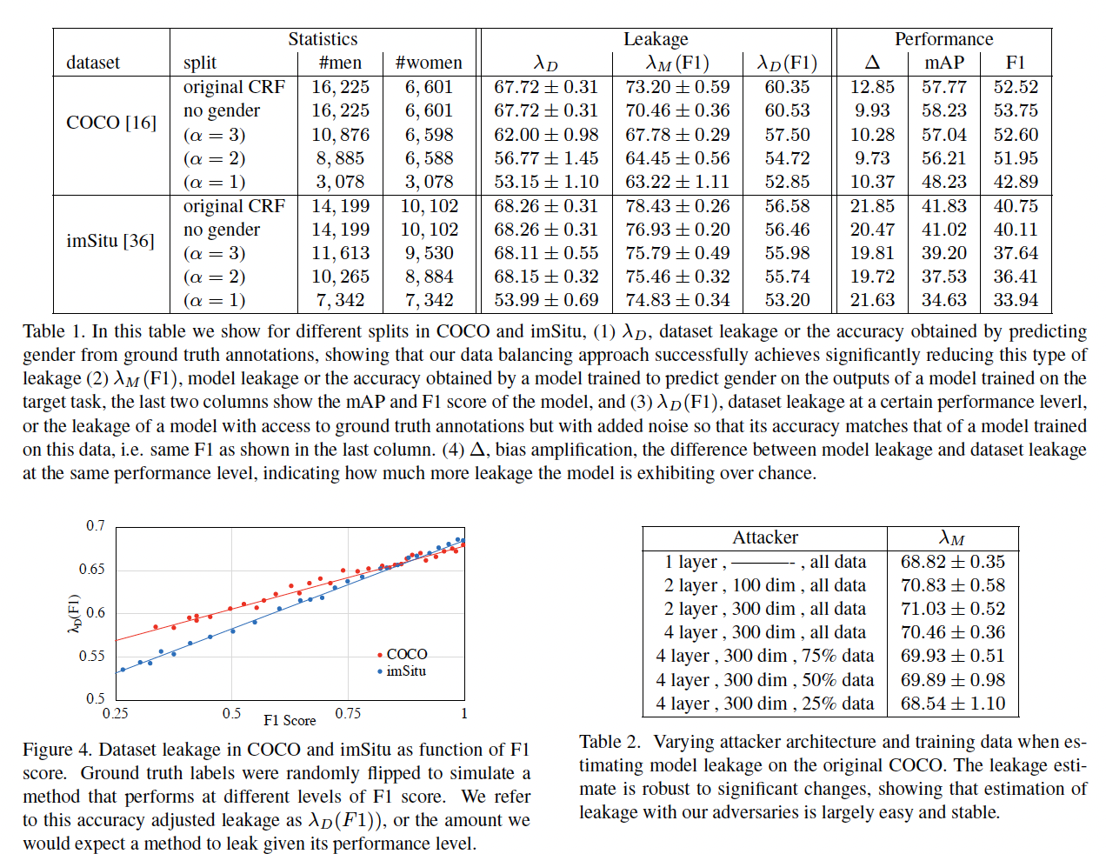

Nella sezione "Adversarial Debiasing" del documento, gli autori propongono e analizzano un metodo per ridurre la fuoriuscita di informazioni demografiche (leakage) nei modelli di riconoscimento visivo attraverso l'uso di una perdita avversariale ausiliaria. Questo approccio mira a rimuovere le informazioni relative al genere dalle rappresentazioni intermedie dei modelli, migliorando così la loro equità senza compromettere significativamente le prestazioni del modello.

### ****Panoramica del Metodo****

Il metodo proposto si basa sulla costruzione di un critico (critic), un modello che cerca di predire informazioni protette (come il genere) da una rappresentazione intermedia (hi) di un'immagine (Xi) generata da un predittore (p). Il critico cerca di minimizzare una perdita che misura quante informazioni riesce a estrarre, mentre il predittore cerca di minimizzare la propria perdita sulle previsioni specifiche del compito, massimizzando al contempo la perdita del critico. Questo processo dovrebbe portare alla creazione di rappresentazioni che non rivelano informazioni sul genere.

Inoltre, gli autori sperimentano l'applicazione della perdita avversariale direttamente nello spazio delle caratteristiche di input, utilizzando un modello encoder-decoder per auto-codificare l'immagine di input. Questo approccio mira a mantenere le informazioni rilevanti per il compito specifico mentre si oscura il genere, modificando l'immagine attraverso una maschera generata da una rete encoder-decoder.

### ****Dettagli dell'Implementazione****

Il modello viene addestrato in due fasi. Prima, vengono addestrati gli strati di classificazione lineare fino a raggiungere una performance stabile. Successivamente, si incorpora la perdita avversariale e si ottimizza il modello end-to-end. L'addestramento avversariale richiede la preparazione preliminare del ramo di classificazione del genere per fornire gradienti utili per la rimozione delle caratteristiche correlate al genere.

### ****Modelli Considerati****

Gli autori testano tre diverse varianti di debiasing avversariale:

1. **adv @ image**: Rimozione delle informazioni di genere direttamente dall'immagine utilizzando una rete encoder-decoder U-Net.
2. **adv @ conv4**: Rimozione delle informazioni di genere da una rappresentazione nascosta intermedia (4° blocco convoluzionale) di ResNet-50.
3. **adv @ conv5**: Rimozione delle informazioni di genere dall'ultimo strato convoluzionale di ResNet-50.

### ****Baseline e Metodi di Confronto****

Vengono considerati diversi metodi alternativi per ridurre il leakage, inclusi:

* **Randomizzazione**: Aggiunta di rumore gaussiano alle rappresentazioni pre-classificazione.
* **Blur**: Offuscamento delle persone nelle immagini.
* **Blackout**: Oscuramento dei volti o delle persone intere nelle immagini utilizzando segmenti o riquadri di delimitazione.

### ****Risultati Quantitativi****

I risultati dimostrano che i metodi avversariali offrono un compromesso significativamente migliore tra leakage e performance rispetto agli altri metodi testati. I modelli avversarialmente addestrati riducono il leakage del modello di oltre il 53% su COCO e del 67% su imSitu, con una degradazione minima delle prestazioni (1,21 punti F1 su COCO e 2,26 su imSitu). Nessuna classe soffre in modo sproporzionato dopo l'applicazione del debiasing.

### ****Risultati Qualitativi****

Gli autori mostrano anche i risultati qualitativi dell'approccio applicato nello spazio delle immagini. In alcuni casi, il metodo rimuove l'intera persona, in altri solo il volto o indumenti fortemente associati al genere, lasciando sufficienti informazioni per riconoscere altri oggetti e azioni. Questo risultato contrasta con i metodi baseline che rimuovono intere persone utilizzando maschere di segmentazione.

### ****Conclusioni****

Il metodo proposto di debiasing avversariale si dimostra superiore rispetto ad altri approcci nel ridurre il bias nei modelli di riconoscimento visivo, mantenendo allo stesso tempo buone prestazioni nel compito di base. Il lavoro rappresenta un avanzamento significativo nello studio dei bias di rappresentazione nella visione artificiale e fornisce una base solida per futuri studi in questo ambito.

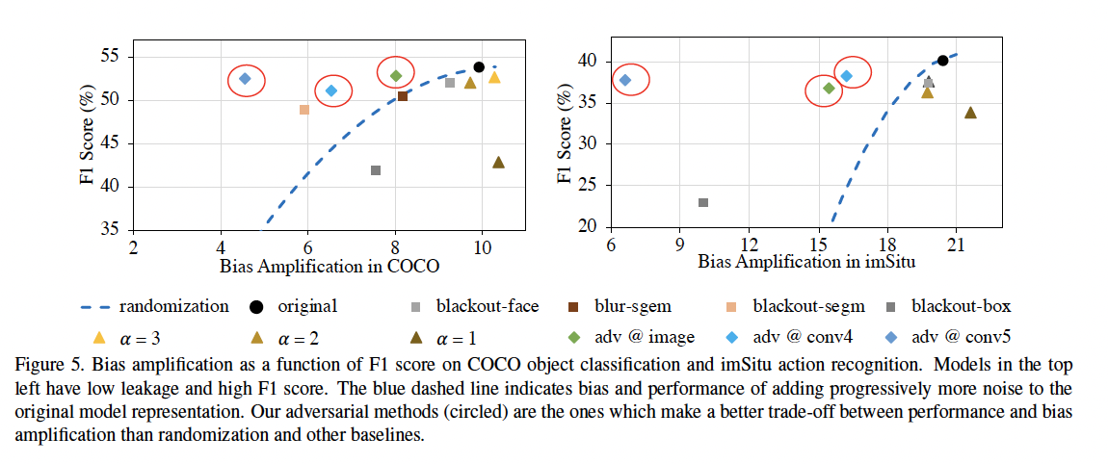

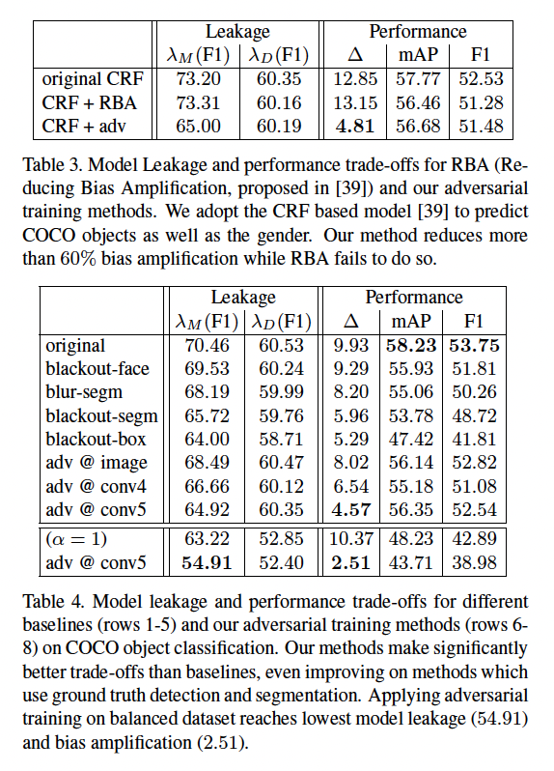

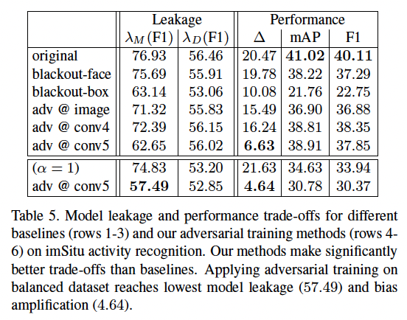

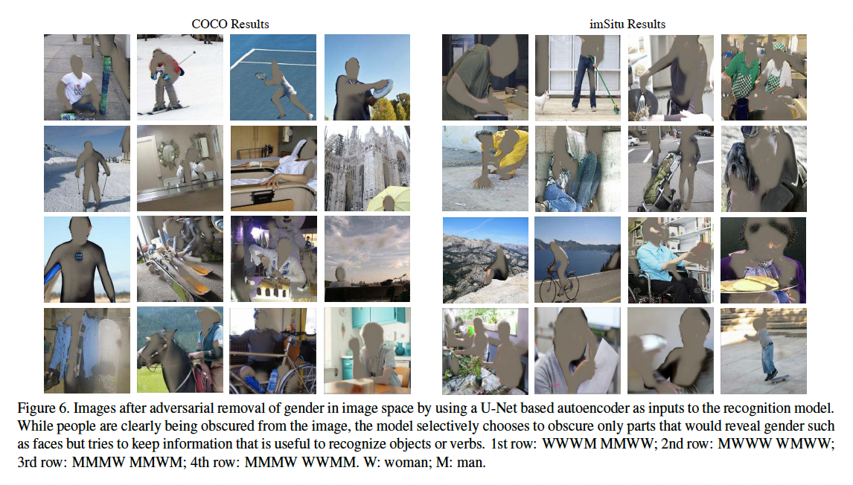

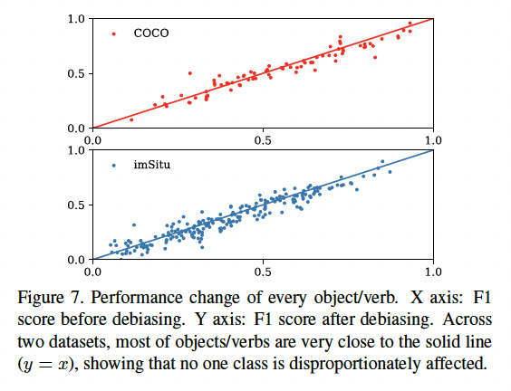

Towards Fairness in Visual Recognition: Effective Strategies for Bias Mitigation

Il documento si concentra sul problema dei bias nei modelli di visione artificiale, specialmente quando tali modelli apprendono correlazioni spurie legate ad attributi come età, genere e razza durante l'addestramento per compiti apparentemente non correlati, come il riconoscimento di attività o la didascalia di immagini. Sebbene esistano varie tecniche per mitigare questi bias, finora non c'è stato un confronto sistematico tra di esse.

### ****Obiettivi e Contributi dello Studio****

L'obiettivo principale del lavoro è analizzare approfonditamente il problema dell'addestramento dei classificatori visivi in presenza di correlazioni spurie. Gli autori si ispirano a studi precedenti sulla fairness nell'apprendimento automatico e cercano di costruire una comprensione unificata delle tecniche proposte per mitigare i bias.

Per questo, hanno progettato un benchmark semplice ma efficace per studiare l'impatto dei bias nei compiti di riconoscimento visivo. Utilizzando l'augmentazione del dataset per introdurre bias controllati, è possibile valutare i modelli in modo semplice e preciso. Gli autori dimostrano che la presenza di bias spurii nei dati di addestramento degrada gravemente l'accuratezza dei modelli attuali, anche quando il dataset con bias contiene più informazioni rispetto a un dataset non biasato.

### ****Confronto tra Metodi di Mitigazione dei Bias****

Il lavoro offre un confronto approfondito tra i metodi esistenti per la mitigazione dei bias, inclusi l'addestramento avversariale di dominio, il metodo Reducing Bias Amplification, e l'addestramento condizionale di dominio. Gli autori concludono che un approccio indipendente dal dominio, ispirato a tecniche precedenti, supera le altre soluzioni più complesse.

### ****Validazione in Contesti Reali****

Infine, gli autori validano i loro risultati in contesti più realistici, utilizzando il benchmark CelebA per il riconoscimento degli attributi in presenza di bias di genere. Dimostrano che il loro modello di addestramento indipendente dal dominio riesce a mitigare efficacemente il bias di genere nel mondo reale.

In sintesi, il documento contribuisce alla letteratura sulla mitigazione dei bias nei modelli di visione artificiale fornendo un nuovo benchmark per lo studio del bias e una valutazione completa delle tecniche esistenti, proponendo un metodo semplice ed efficace per ridurre i bias senza compromettere le prestazioni del modello.

La sezione "Related Work" del documento fornisce una panoramica dei lavori precedenti relativi alla mitigazione delle correlazioni spurie e alla valutazione della fairness nei modelli di apprendimento automatico.

### ****Mitigazione delle Correlazioni Spurie****

Il documento riconosce due sfide principali nello studio del bias nei modelli di apprendimento automatico: identificare e quantificare il bias nei dataset e mitigare i suoi effetti dannosi. Alcuni studi precedenti, come quelli di [5, 31], hanno esaminato l'impatto dello squilibrio tra classi sull'apprendimento, mentre [52] ha rivelato il fenomeno sorprendente dell'amplificazione del bias. Altri lavori recenti hanno dimostrato che i modelli di machine learning possono manifestare bias verso classi legalmente protette, come evidenziato in [29, 6, 4, 7, 33, 8]. Il contributo del documento in questione si inserisce in questo contesto, presentando un dataset che permette di isolare e controllare il bias in modo preciso, superando le difficoltà comuni nella quantificazione del bias.

Sul fronte della mitigazione del bias, i primi lavori si sono concentrati su tecniche per modelli lineari più semplici [23, 50]. Tuttavia, il dataset costruito dagli autori consente di isolare il bias senza semplificare l'architettura del modello. Studi più recenti hanno esplorato modelli più sofisticati. Ad esempio, [52] propone uno schema di aggiornamento delle inferenze per allineare la distribuzione target, rimuovendo così il bias. [40] introduce InclusiveFaceNet per migliorare il rilevamento degli attributi nei sottogruppi di genere e razza, un lavoro che ha ispirato l'architettura discriminativa degli autori. D'altra parte, [12] propone uno schema per separare i classificatori, metodo utilizzato dagli autori per creare un'architettura indipendente dal dominio. Un altro approccio rilevante per la mitigazione del bias è l'uso di tecniche avversariali [1, 51, 13, 16]. Il lavoro in questione sfrutta un nuovo dataset per evidenziare esplicitamente i limiti di queste tecniche e offre un confronto tra diverse strategie di mitigazione del bias, reso possibile solo grazie all'accesso a un ambiente con bias controllato.

### ****Criteri di Fairness****

Definire una nozione esatta e applicabile di fairness è un compito difficile ma cruciale. Diversi criteri di fairness sono stati introdotti e analizzati, tra cui la parità demografica [24, 51], la parità predittiva [15], l'equilibrio del tasso di errore [19], l'uguaglianza degli odds e delle opportunità [19], e la fairness-through-unawareness [35]. Tuttavia, lavori recenti hanno dimostrato che questi criteri devono essere selezionati con attenzione. Ad esempio, [19] ha provato che minimizzare la disparità degli errori tra le popolazioni, anche sotto ipotesi rilassate, è equivalente a fare previsioni randomizzate. Inoltre, [35] ha mostrato che ignorare gli attributi protetti è inefficace a causa della codifica ridondante, mentre [11] ha evidenziato che la parità demografica non garantisce la fairness. Gli autori del documento definiscono i loro compiti in modo tale che l'accuratezza del test rappresenti direttamente il bias del modello.

### ****Valutazione e Rassegne****

Gli autori traggono ispirazione da lavori precedenti che aggregano idee, metodi e risultati per fornire una panoramica unificata di un sotto-campo della visione artificiale [22, 38, 43, 21]. Ad esempio, [45] recensisce i bias relativi presenti nei dataset di visione artificiale, tra cui il bias di selezione (dataset che favoriscono certi tipi di immagini), il bias di cattura (fotografi che scattano foto simili), il bias di categoria (definizioni di categoria incoerenti o imprecise), e il bias del set negativo (istanze negative non rappresentative o sbilanciate). Gli autori proseguono su questa linea di lavoro applicata ai metodi di mitigazione del bias nei moderni sistemi di riconoscimento visivo, introducendo un benchmark per la valutazione che isola il bias e dimostrando che la loro analisi si generalizza a dataset più complessi e con bias.

Nella sezione "A Simple Setting for Studying Bias," gli autori propongono un nuovo benchmark per studiare la mitigazione dei bias nei modelli di riconoscimento visivo. Questo benchmark è progettato per dimostrare come la presenza di correlazioni spurie nei dati di addestramento possa degradare gravemente le prestazioni dei modelli, anche se apprendere tali correlazioni non è ottimale per il compito target.

**Impostazione di CIFAR-10S**

Per costruire questo benchmark, gli autori introducono "CIFAR-10 Skewed" (CIFAR-10S), una variante del noto dataset CIFAR-10. CIFAR-10S suddivide ciascuna delle 10 classi originali del CIFAR-10 in due sottoclassi di dominio: una correlata alle immagini a colori e l'altra alle immagini in scala di grigi. Le 5.000 immagini di addestramento per ogni classe sono suddivise con una distribuzione 95% - 5% tra i due domini, con cinque classi composte per il 95% da immagini a colori e le altre cinque per il 95% da immagini in scala di grigi. Questo crea una correlazione spuria tra la categoria dell'oggetto e il dominio del colore, nonostante il numero totale di immagini per ciascun dominio sia bilanciato.

Per il testing, vengono create due copie del set di test standard di CIFAR-10: una in versione a colori (COLOR) e una in scala di grigi (GRAY). Questi due set vengono considerati separatamente, e l'unico aspetto rilevante è la decisione di classificazione a 10 vie (ossia la corretta classificazione delle 10 categorie di oggetti).

**Discussione**

Gli autori riconoscono che l'analogia tra i domini colore/grayscale e i domini di genere può risultare limitata per diversi motivi:

1. I domini colore/grayscale sono trattati come binari e distinti, mentre il concetto di genere è molto più fluido.
2. Un classificatore per i domini colore/grayscale è significativamente più semplice da costruire rispetto a un modello per il riconoscimento del genere.
3. La trasformazione tra immagini a colori e in scala di grigi è lineare, mentre la manifestazione del genere è molto più complessa.

Nonostante queste limitazioni, gli autori adottano questo semplice framework per esplorare in modo chiaro gli algoritmi di base prima di affrontare scenari più complessi. Questo approccio offre diversi vantaggi:

1. Controllo sintetico della correlazione modificando le immagini da colore a scala di grigi.
2. Controllo sulle informazioni discriminanti nelle immagini, garantendo che le immagini a colori contengano più informazioni rispetto a quelle in scala di grigi.
3. Assenza di un trade-off tra fairness e accuratezza, poiché entrambe le dimensioni sono complementari.

**Questione Chiave**

Gli autori presentano un risultato chiave che evidenzia un problema profondo: allenando una rete ResNet-18 sul dataset skewed CIFAR-10S e testandola su immagini a colori, si ottiene un'accuratezza dell'89,0%. Tuttavia, un modello addestrato solo su immagini in scala di grigi, senza mai vedere un'immagine a colori, raggiunge un'accuratezza significativamente superiore del 93,0% quando viene testato su immagini a colori.

Questo risultato è controintuitivo e illustra come il modello addestrato su CIFAR-10S abbia imparato a correlare la presenza del colore con le classi degli oggetti, portandolo a inferire erroneamente che le immagini colorate appartengano probabilmente a una delle cinque classi prevalentemente colorate durante l'addestramento. In un contesto di bias nel mondo reale, dove i due domini potrebbero corrispondere al genere e i target di classificazione ad attività, questo potrebbe manifestarsi come una sovrastima delle attività tradizionalmente associate ai ruoli femminili nelle immagini di donne.

In sintesi, questa sezione introduce un ambiente semplice ma efficace per studiare i bias nei modelli di riconoscimento visivo, dimostrando come le correlazioni spurie nei dati possano influenzare negativamente le prestazioni dei modelli e fornendo un punto di partenza per esplorazioni più complesse del bias.

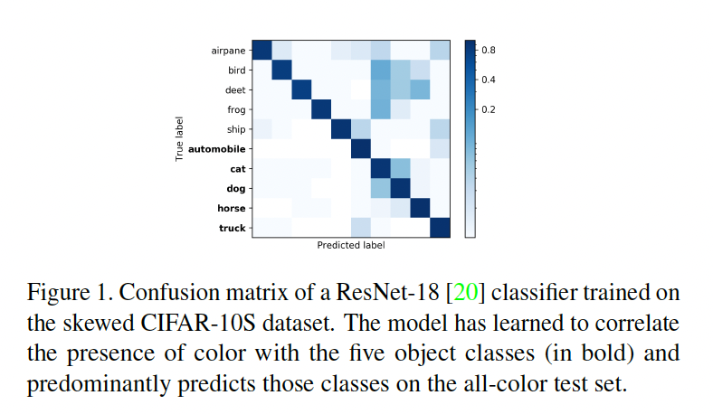

Nella sezione "Benchmarking Bias Mitigation Methods," gli autori eseguono un'analisi approfondita di diverse tecniche di mitigazione del bias utilizzando il benchmark CIFAR-10S, introdotto nella sezione precedente. Questo benchmark consente di studiare come le correlazioni spurie nei dati di addestramento influiscano sulle prestazioni dei modelli di riconoscimento visivo e di valutare l'efficacia delle tecniche di mitigazione del bias.

### ****Configurazione dell'Esperimento****

Gli autori utilizzano l'architettura ResNet-18 addestrata da zero sul dataset CIFAR-10S. Durante l'addestramento, le etichette di dominio (colorato o in scala di grigi) sono disponibili, e tutti i modelli sono addestrati per 200 epoche utilizzando SGD con un tasso di apprendimento iniziale di 0.1, che viene ridotto di un fattore di 10 ogni 50 epoche. Le immagini vengono modificate con tecniche di data augmentation, come l'aggiunta di 4 pixel di padding e il campionamento di un ritaglio casuale di 32×32 pixel.

### ****Valutazione****

Gli autori considerano due metriche principali:

1. **Mean per-class per-domain accuracy**: Questa metrica misura l'accuratezza media per classe e per dominio, ed è la principale metrica utilizzata per valutare la capacità del modello di evitare di apprendere correlazioni spurie durante l'addestramento.
2. **Bias amplification**: Basata su [52], questa metrica misura quanto un modello amplifica il bias presente nei dati di addestramento.

### ****Metodi di Mitigazione del Bias****

Gli autori testano diverse strategie di mitigazione del bias:

1. **Campionamento Strategico**
   * **Descrizione**: Il campionamento strategico consiste nel sovra-campionare le classi meno rappresentate per bilanciare le frequenze delle classi nel dataset di addestramento.
   * **Risultati**: Il campionamento strategico migliora leggermente l'accuratezza (da 88,5% a 89,1%), ma presenta svantaggi significativi come il rischio di overfitting e l'aumento del tempo di addestramento.
2. **Addestramento Avversariale**
   * **Descrizione**: L'addestramento avversariale cerca di rimuovere le informazioni sugli attributi protetti dalle rappresentazioni del modello, massimizzando la confusione di un classificatore avversario.
   * **Risultati**: Sebbene l'addestramento avversariale riesca a creare confusione tra i domini, introduce anche confusione indesiderata tra le classi, portando a una riduzione dell'accuratezza complessiva (83,4% e 84,1% per due varianti testate).
3. **Addestramento Discriminativo di Dominio**
   * **Descrizione**: Invece di ignorare le informazioni di dominio, questo approccio le codifica esplicitamente e le mitiga durante l'inferenza. Viene utilizzato un classificatore discriminativo ND-way che distingue tra classi e domini.
   * **Risultati**: Con l'aggiustamento dell'inferenza attraverso il "prior shift" verso una distribuzione uniforme dei domini di test, questo metodo raggiunge un'accuratezza del 90,3%, superando significativamente il modello di base.
4. **Riduzione dell'Amplificazione del Bias (RBA)**
   * **Descrizione**: La tecnica RBA utilizza vincoli a livello di corpus per garantire che le previsioni di inferenza seguano una distribuzione desiderata.
   * **Risultati**: Sebbene RBA migliori l'accuratezza rispetto al metodo base (fino a 88,6%), non supera l'accuratezza ottenuta con il "prior shift".
5. **Addestramento Indipendente dal Dominio**
   * **Descrizione**: Questo approccio utilizza una rappresentazione condivisa delle caratteristiche con un ensemble di classificatori per ogni dominio, combinando le decisioni a livello di classe.
   * **Risultati**: Questo metodo raggiunge un'accuratezza del 92,0%, superando tutte le altre tecniche e avvicinandosi molto all'accuratezza del modello addestrato solo su immagini in scala di grigi.

### ****Sintesi dei Risultati****

Gli autori dimostrano che il benchmark CIFAR-10S è efficace per studiare la mitigazione del bias e forniscono una valutazione dettagliata di varie tecniche. I risultati evidenziano le limitazioni del campionamento strategico e dell'addestramento avversariale, mentre il "prior shift" si dimostra un'alternativa più semplice, efficiente ed efficace rispetto alla tecnica RBA. Infine, il modello condizionale di dominio con combinazione esplicita delle previsioni per dominio supera tutte le altre tecniche.

Il miglior risultato ottenuto (92,0% di accuratezza) dimostra che il modello addestrato con mitigazione del bias può avvicinarsi molto all'accuratezza di un modello addestrato solo su immagini in scala di grigi (93,0%), ma non riesce ancora a superarlo, indicando che il problema delle correlazioni spurie è profondo e difficile da eliminare completamente.

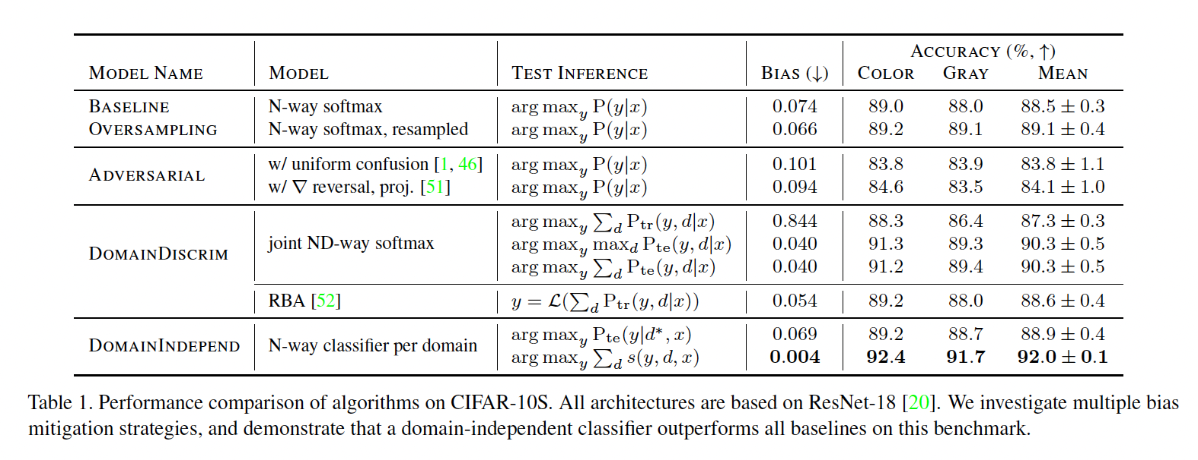

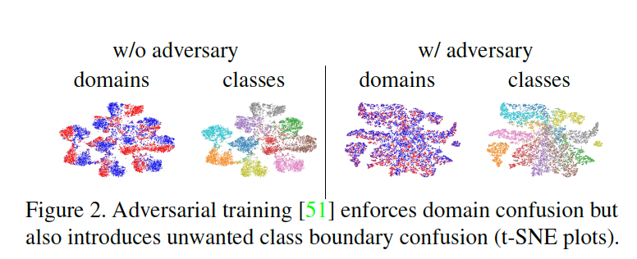

Nella sezione "RealWorld Experiments," gli autori estendono e testano i risultati ottenuti con il benchmark sintetico CIFAR-10S per verificare se le conclusioni tratte siano generalizzabili a contesti più realistici. Esaminano diverse configurazioni, incluso il riconoscimento degli attributi facciali nel dataset CelebA, dove esistono correlazioni reali tra genere e presenza di attributi come "sorridente".

### ****Estensioni di CIFAR-10S****

1. **Variazione del Livello di Squilibrio nel Dominio:**
   * Gli autori testano diversi livelli di squilibrio tra le immagini a colori e in scala di grigi, simulando scenari in cui lo squilibrio potrebbe essere meno pronunciato rispetto al 95%-5% originariamente studiato.
   * **Risultati:** Il modello DOMAININDEPENDENT continua a superare il BASELINE, con differenze più marcate a livelli di squilibrio più elevati.
2. **Trasformazioni Non Lineari:**
   * Per avvicinarsi a scenari più realistici, gli autori sostituiscono la semplice conversione a scala di grigi con trasformazioni più complesse, come l'utilizzo di immagini di classi simili prese da ImageNet.
   * **Risultati:** Anche con queste trasformazioni, il modello DOMAININDEPENDENT ha ottenuto le migliori performance (83.5% di accuratezza), superando i metodi avversariali e il campionamento strategico. Il campionamento strategico, in particolare, ha mostrato prestazioni peggiori in situazioni di squilibrio elevato tra i domini.

### ****Riconoscimento degli Attributi in CelebA****

Gli autori testano le loro scoperte nel contesto del riconoscimento degli attributi facciali nel dataset CelebA, dove attributi come "sorridente" sono spesso correlati con il genere.

* **Compito e Metrica:**
  + L'obiettivo è la classificazione multi-etichetta degli attributi, valutata tramite la media della precisione (mAP) su tutti gli attributi. Per mitigare il bias di genere, viene utilizzata una metrica mAP ponderata.
  + **Amplificazione del Bias:** Viene anche misurata per valutare quanto un modello amplifica il bias esistente tra genere e attributi.
* **Risultati:**
  + **Training Adversariale:** Sebbene riduca il bias, il training avversariale ha danneggiato la mAP complessiva (71,9% rispetto al 74,7% del BASELINE).
  + **Modello DOMAININDEPENDENT:** Ha migliorato la mAP ponderata al 76,3%, superando il BASELINE e mitigando efficacemente il bias di genere.
  + **Oversampling:** In questo caso, il campionamento strategico ha mostrato buone prestazioni, ottenendo una mAP del 77,6% e una riduzione dell'amplificazione del bias (-0,061), evidenziando la sua efficacia in contesti dove i domini sono più simili e lo squilibrio è basso.

### ****Conclusioni e Analisi****

Gli autori confermano che le conclusioni tratte con CIFAR-10S si applicano anche a contesti reali, come il riconoscimento degli attributi facciali in CelebA. Il modello DOMAININDEPENDENT ha dimostrato di mitigare efficacemente il bias di genere in vari scenari, superando le tecniche avversariali e altre strategie di mitigazione del bias.

Tuttavia, gli autori riconoscono che rimangono diverse domande aperte, come l'efficacia delle tecniche di mitigazione del bias quando il dominio non è discreto o non è noto durante l'addestramento. Inoltre, non hanno affrontato questioni etiche più ampie legate alla fairness, lasciando queste e altre questioni a futuri studi.

